## **ИНТЕРНЕТ** – Сеть на стеке протоколов tcp/ip, набор служб, набор документаций, организации, занимающиеся развитием и поддержкой интернета

**Платформа** – набор библиотек и инструментов для разработки

**Дуплексное соединение** - два однонаправленных соединения в разные стороны, которые работают независимо друг от друга.

**Консорциум Всемирной паутины -** организация, разрабатывающая и внедряющая технологические стандарты для Всемирной паутины.

ПРОМИС - объект джаваскрипта, который используется для отложенных асинхронных вычислений.

Операция называется асинхронной, если ее выполнение осуществляется в 2 фазы:

1) заявка на исполнение;

2) получение результата;

при этом участвуют два механизма: A-механизм, формирующий заявку и потом получающий результат; B-механизм, получающий заявку от A, исполняющий операцию и отправляющий результат A; продолжительность исполнения операции B-механизмом, как правило, непредсказуемо; в то время пока B-механизм исполняет операцию, А-механизм выполняет собственную работу. Применение асинхронности не противоречит применению многопоточности.

МЕТОДОЛОГИЯ - подход программирования.

**OWIN** — это интерфейс, который определяет взаимодействие между HTTP сервером, middleware(конвейер обработки запросов и ответов), host(механизм для создания процесса в операционной системе) и application(кусок кода, который обрабатывает запросы и ответы).

## *1. Протокол HTTP: клиент-сервер; типы сообщений, структура запроса, структура ответа, статус (серии значений), методы, заголовки, параметры. Понятие stateless-протокола.*

**HTTP** (англ. HyperText Transfer Protocol — «протокол передачи гипертекста») с протокол прикладного уровня передачи данных, изначально — в виде гипертекстовых документов в формате HTML, в настоящее время используется для передачи произвольных данных.

**Основные свойства**

- версии HTTP/1.1 – действующий (текстовый), HTTP/2 – черновой (не распрост, бинарный);

- два типа абонентов: клиент и сервер;

- два типа сообщений: request и response;

- от клиента к серверу – request; от сервера к клиенту – response;

- на один request всегда один response, иначе ошибка;

- одному response всегда один request, иначе ошибка;

- TCP-порты: 80, 443 (HTTPS);

- для адресации используется URI или URN;

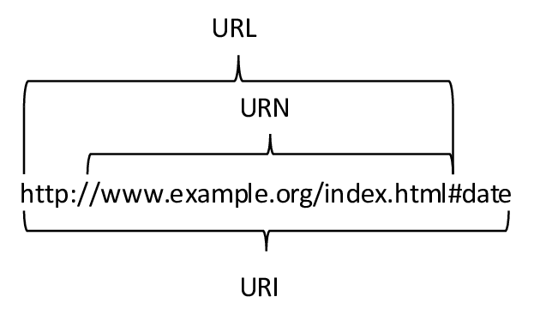

- поддерживается W3C, описан в нескольких RFC.

**Консо́рциум Всеми́рной паути́ны (англ. World Wide Web Consortium, W3C)** — организация, разрабатывающая и внедряющая технологические стандарты для Всемирной паутины.

**RFC** - Рабочее предложение (англ. Request for Comments, RFC) — документ из серии пронумерованных информационных документов Интернета, содержащих технические спецификации и стандарты, широко применяемые во всемирной сети.

**Web-приложение**: клиент-серверное приложение, применяющее для обмена данными протокол HTTP; может быть просто web-приложением (HTML+HTTP) или web-службой (API, HTTP-транспорт, формат XML, JSON).

**Типы сообщений:** request и response;

**Структура запроса Request:**

- версия протокола (HTTP/1.1);

- метод;

- URI;

- заголовки (пары: имя/заголовок);

- параметры (пары: имя/заголовок);

- тело.

**Структура ответа Response:**

- версия протокола (HTTP/1.1);

- код состояния (1xx, 2xx, 3xx, 4xx, 5xx);

- пояснение к коду состояния;

- заголовки (пары: имя/заголовок);

- тело.

1. **General (Accept-Encoding, accept-language, Connection, Cache-control, Upgrade)**
2. **Request (User-agent, Host, Authorization)**
3. **Response (Set-cookie, last-modified, Date)**
4. **Entity (Content-type, content-length, Offset)**
5. **Custom (x-***)  
     
   Response: Код состояния:**

**1xx**: информационные сообщения;

**2xx**: успешный ответ;

**3xx**: переадресация;

**4xx**: ошибка клиента;

**5xx**: ошибка сервера.

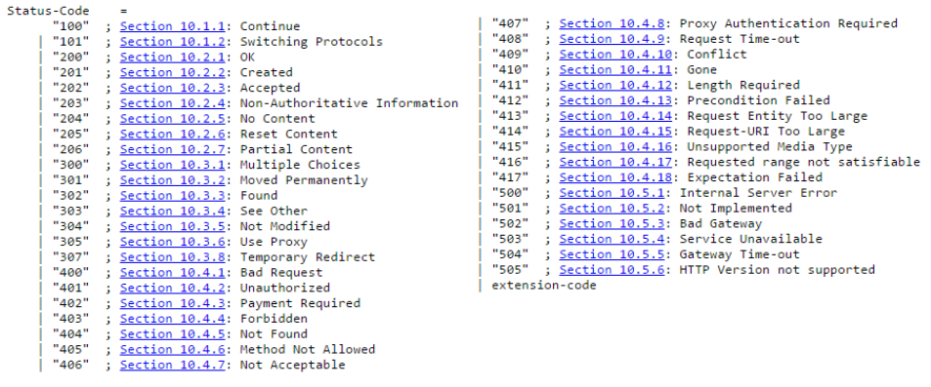

**Методы**:

**get** – запросы могут только извлекать данные;

**post** – исп для отправки сущностей к ресурсу;

**patch(или put)** – исп для частичного изменения ресурса;

**head** – запрашивает, как и get, но без тела ответа;

**delete** – удаляет указанный ресурс;

**connect** – устанавливает соединение к серверу, определенному ресурсу;

**options** – исп для описания параметров соединения с ресурсом;

**trace** – выполняет вызов возвращаемого тестового сообщения с ресурса.

**Заголовки**:

- General: общие заголовки, используются в запросах и ответах;



- Request: используются только в запросах;

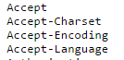

- Response: используются только в ответах;

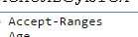

- Entity: для сущности в ответах и запросах.

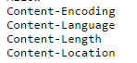

-Пользовательские: для управления каналом связи между клиентом и сервером. Начинаются с символа Х.

**Протокол без сохранения состояния** ([англ.](https://ru.wikipedia.org/wiki/%D0%90%D0%BD%D0%B3%D0%BB%D0%B8%D0%B9%D1%81%D0%BA%D0%B8%D0%B9_%D1%8F%D0%B7%D1%8B%D0%BA) *Stateless protocol*) — это [протокол передачи данных](https://ru.wikipedia.org/wiki/%D0%9F%D1%80%D0%BE%D1%82%D0%BE%D0%BA%D0%BE%D0%BB_%D0%BF%D0%B5%D1%80%D0%B5%D0%B4%D0%B0%D1%87%D0%B8_%D0%B4%D0%B0%D0%BD%D0%BD%D1%8B%D1%85), который относит каждый запрос к независимой транзакции, которая не связана с предыдущим запросом, то есть общение с сервером состоит из независимых пар [запрос-ответ](https://ru.wikipedia.org/w/index.php?title=%D0%97%D0%B0%D0%BF%D1%80%D0%BE%D1%81-%D0%BE%D1%82%D0%B2%D0%B5%D1%82&action=edit&redlink=1). Протокол не помнит своё состояние. Каждый запрос открывает новый цикл и отрабатывает независимо от остальных.

Протокол без сохранения состояния не нуждается в сохранении информации о сессии на сервере или статусе о каждом клиенте во время множественных запросов. В противовес этому, протокол, которому необходим учёт о внутреннем состоянии сервера, называется протоколом с сохранением [состояния](https://ru.wikipedia.org/wiki/%D0%A1%D0%BE%D1%81%D1%82%D0%BE%D1%8F%D0%BD%D0%B8%D0%B5_(%D0%B8%D0%BD%D1%84%D0%BE%D1%80%D0%BC%D0%B0%D1%82%D0%B8%D0%BA%D0%B0)) ([англ.](https://ru.wikipedia.org/wiki/%D0%90%D0%BD%D0%B3%D0%BB%D0%B8%D0%B9%D1%81%D0%BA%D0%B8%D0%B9_%D1%8F%D0%B7%D1%8B%D0%BA) *stateful*).

Примерами протоколов без сохранения состояния являются [Internet Protocol](https://ru.wikipedia.org/wiki/Internet_Protocol) (IP), фундаментальный протокол сети [Интернет](https://ru.wikipedia.org/wiki/%D0%98%D0%BD%D1%82%D0%B5%D1%80%D0%BD%D0%B5%D1%82), и [Hypertext Transfer Protocol](https://ru.wikipedia.org/wiki/Hypertext_Transfer_Protocol) (HTTP), это означает, что каждое сообщение запроса может быть понято в изоляции от других запросов.

## *2. Протокол HTTPS: TLS, шифронаборы, сертификаты, процедура рукопожатия.*

HTTPS (Hypertext Transport Protocol Secure) – расширение протокола HTTP, который обеспечивает конфиденциальность обмена данными между сайтом и пользовательским устройством.

HTTPS не является отдельным протоколом. Это обычный HTTP, работающий через шифрованные транспортные механизмы SSL и TLS. Он обеспечивает защиту от атак, основанных на прослушивании сетевого соединения — от снифферских атак и атак типа man-in-the-middle, при условии, что будут использоваться шифрующие средства и сертификат сервера проверен и ему доверяют.

SSL (Secure Sockets Layer) и TLS (Transport Level Security) — криптографические протоколы, обеспечивающие защищенную передачу данных в компьютерной сети.

Соединение, защищенное протоколом TLS, обладает одним или несколькими следующими свойствами:

* Безопасность: симметричное шифрование защищает передаваемую информацию от прочтения посторонними лицами.
* Аутентификация: "личность" участника соединения можно проверить с помощью асимметричного шифрования.
* Целостность: каждое сообщение содержит код (Message Authentication Code, MAC), с помощью которого можно проверить, что данные не были изменены или потеряны в процессе передачи.

«Рукопожатие SSL/TLS» — это название этапа установки HTTPS-соединения. Большая часть работы, связанной с протоколом SSL/TLS, выполняется именно на этом этапе.

**Процедура рукопожатия:**

Перед тем, как начать обмен данными через TLS, клиент и сервер должны согласовать параметры соединения, а именно: версия используемого протокола, способ шифрования данных, а также проверить сертификаты, если это необходимо.

Ниже описан детальный процесс рукопожатия для **TLS версии 1.2**

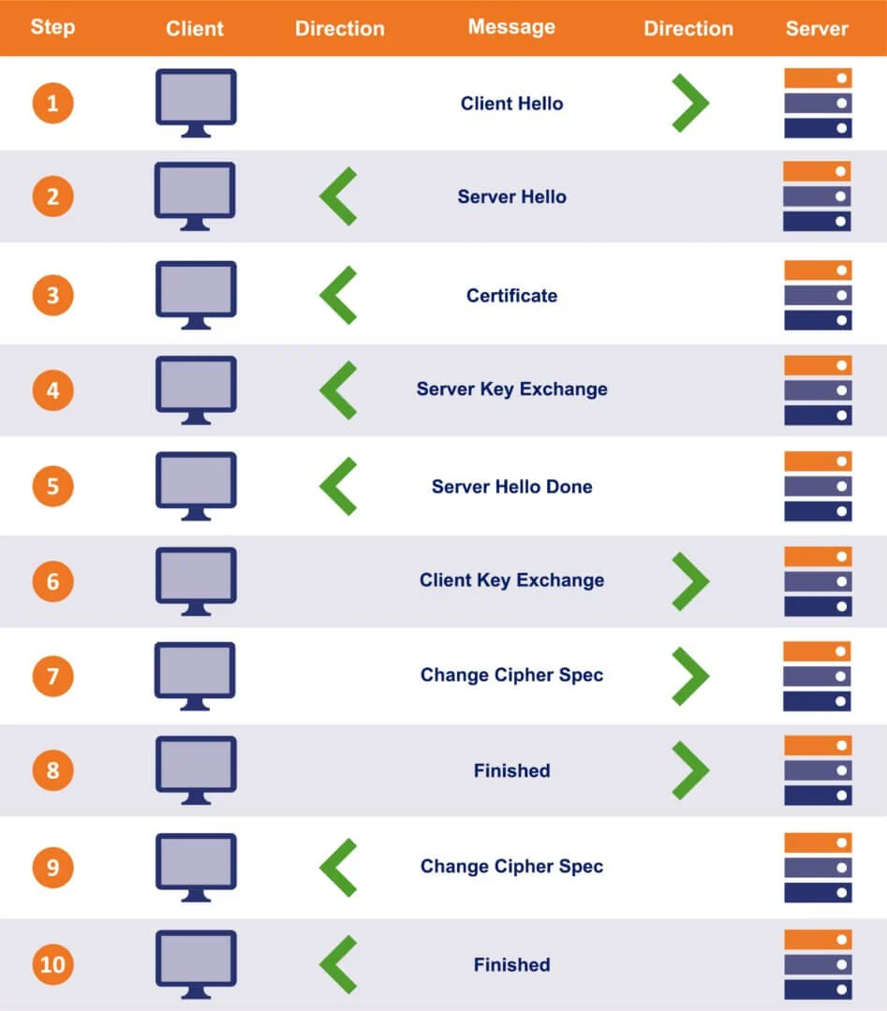

1. Первое сообщение называется «Client Hello». В этом сообщении перечислены возможности клиента, чтобы сервер мог выбрать **шифронабор**, который будет использовать для связи. Также сообщение включает в себя большое случайно выбранное простое число, называемое «случайным числом клиента».
2. Сервер вежливо отвечает сообщением «Server Hello». Там он сообщает клиенту, какие параметры соединения были выбраны, и возвращает своё случайно выбранное простое число, называемое «случайным числом сервера». Если клиент и сервер не имеют общих шифронаборов, то соединение завершается неудачно.
3. В сообщении «Certificate» сервер отправляет клиенту свою цепочку SSL-сертификатов, включающую в себя листовой и промежуточные сертификаты. Получив их, клиент выполняет несколько проверок для верификации сертификата. Клиент также должен убедиться, что сервер обладает закрытым ключом сертификата, что происходит в процессе обмена/генерации ключей.

* Как устроен
* Что такое TLS
* Что сертификаты
* Что хранится в сертификате
* Что такое шифронаборы
* Как берутся сертификаты
* Процедура рукопожатия

Все доверенные SSL-сертификаты выпускаются центром сертификации (ЦС). ЦС должен следовать строгим правилам выдачи и проверки сертификатов, чтобы ему доверяли. Вы можете считать ЦС кем-то вроде нотариуса — его подпись значит, что данные в сертификате реальны.

1. Это необязательное сообщение, необходимое только для определённых методов обмена ключами (например для алгоритма Диффи-Хеллмана), которые требуют от сервера дополнительные данные.
2. Сообщение «Server Hello Done» уведомляет клиента, что сервер закончил передачу данных.
3. Затем клиент участвует в создании сеансового ключа. Особенности этого шага зависят от метода обмена ключами, который был выбран в исходных сообщениях «Hello». Так как мы рассматриваем RSA, клиент сгенерирует случайную строку байтов, называемую секретом (pre-master secret), зашифрует её с помощью открытого ключа сервера и передаст обратно.
4. Сообщение «Change Cipher Spec» позволяет другой стороне узнать, что сеансовый ключ сгенерирован и можно переключиться на зашифрованное соединение.
5. Затем отправляется сообщение «Finished», означающее, что на стороне клиента рукопожатие завершено. С этого момента соединение защищено сессионным ключом. Сообщение содержит данные (MAC), с помощью которых можно убедиться, что рукопожатие не было подделано.
6. Теперь сервер расшифровывает pre-master secret и вычисляет сеансовый ключ. Затем отправляет сообщение «Change Cipher Spec», чтобы уведомить, что он переключается на зашифрованное соединение.
7. Сервер также отправляет сообщение «Finished», используя только что сгенерированный симметричный сеансовый ключ, и проверяет контрольную сумму для проверки целостности всего рукопожатия.

После этих шагов SSL-рукопожатие завершено. У обеих сторон теперь есть сеансовый ключ, и они могут взаимодействовать через зашифрованное и аутентифицированное соединение.

На этом этапе могут быть отправлены первые байты веб-приложения (данные, относящиеся к фактическому сервису, — HTML, Javascript и т. д.).

Рукопожатие **TLS 1.3** значительно короче, чем его предшественник.

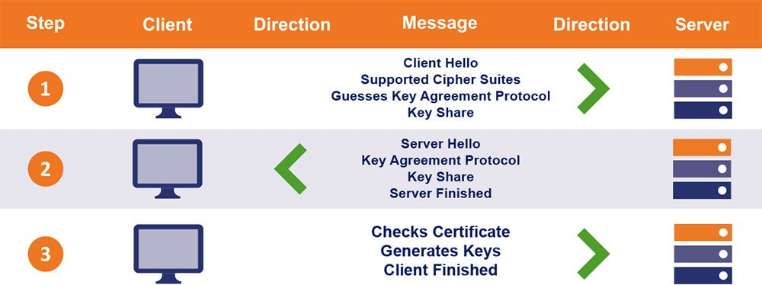

1. Как и в случае TLS 1.2, сообщение «Client Hello» запускает рукопожатие, но на этот раз оно содержит гораздо больше информации. TLS 1.3 сократил число поддерживаемых шифров с 37 до 5. Это значит, что клиент может угадать, какое соглашение о ключах или протокол обмена будет использоваться, поэтому в дополнение к сообщению отправляет свою часть общего ключа из предполагаемого протокола.
2. Сервер ответит сообщением «Server Hello». Как и в рукопожатии 1.2, на этом этапе отправляется сертификат. Если клиент правильно угадал протокол шифрования с присоединенными данными и сервер на него согласился, последний отправляет свою часть общего ключа, вычисляет сеансовый ключ и завершает передачу сообщением «Server Finished».
3. Теперь, когда у клиента есть вся необходимая информация, он верифицирует SSL-сертификат и использует два общих ключа для вычисления своей копии сеансового ключа. Когда это сделано, он отправляет сообщение «Client Finished».

**SSL-сертификат**

SSL-сертификат – это своего рода уникальная цифровая подпись вашего сайта. Такой сертификат нужен, в первую очередь, банкам, платежным системам и другим организациям, работающим с персональными данными, – для защиты транзакций и предотвращения несанкционированного доступа к информации.

**SSL-сертификат содержит следующую информацию:**

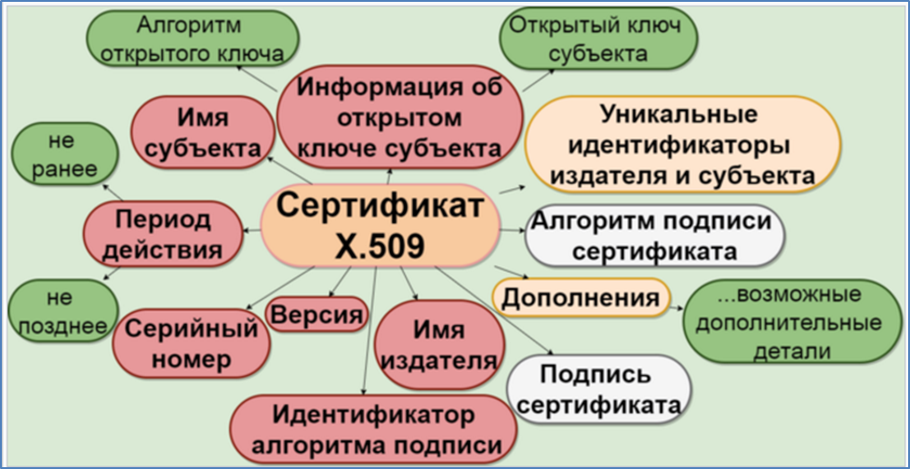

* доменное имя, на которое оформлен SSL-сертификат;
* юридическое лицо, которое владеет сертификатом;
* физическое местонахождение владельца сертификата (город, страна);
* срок действия сертификата;
* реквизиты компании-поставщика SSL-сертификатa

**Существует несколько типов SSL-сертификатов:**

**SSL-сертификаты с проверкой домена (Domain Validation**) – это сертификаты начального уровня, являются самыми распространенными в мире, а скорость выдачи таких сертификатов варьируется от 2 до 10 минут, зависит от бренда. Чтобы получить такой сертификат, не требуется специальных документов. Такие сертификаты подойдут для небольших сайтов и маленьких проектов, когда нет необходимости в большом доверии со стороны клиентов и посетителей сайта.

**SSL-сертификаты с проверкой компании (Business Validation)** – такие сертификаты актуальны для тех, кто думает о доверии к своим продуктам, компании и сервисам, так как центр сертификации проводит более тщательную проверку.

**SSL-сертификаты с расширенной проверкой (Extended validation)** – только EV сертификаты обеспечат сайт зеленой адресной строкой в браузере. Чаще всего такие сертификаты можно встретить у банков, онлайн-систем с большим количеством посетителей.

**SSL-сертификаты c поддержкой субдоменов (Wildcard)** – это очень удобный сертификат, когда речь идет о защите большого количества субдоменов в рамках одного домена.

**SAN SSL-сертификаты** – единые сертификаты связи, которые способны защищать множество доменов, субдоменов, локальных доменов и серверов.

**SGC SSL-сертификаты** – устаревающие сертификаты, которые принудительно увеличивают уровень шифрования для старых браузеров с 40 бит до полноценных 256 бит.

**SSL-cертификаты для ПО (CodeSigning SSL)** – такие сертификаты могут помочь, когда ваши пользователи получают предупреждения и ошибки при скачивании программного кода с ваших ресурсов. Это идеальный продукт для разработчиков программного обеспечения, он используется для защиты программных продуктов распространяемых в сети.

## *3. HTML. Структура HTML-страницы. Каскадные таблицы стилей (CSS). Модель DOM. Пример.*

**HTML** (от англ. HyperText Markup Language — «язык гипертекстовой разметки») — стандартизированный язык разметки веб-страниц. Код HTML интерпретируется браузерами; полученная в результате интерпретации страница отображается на экране монитора компьютера или мобильного устройства. Спецификации HTML5 формулируются в терминах DOM (объектной модели документа).

**DOM - это внутреннее представление браузером html документа. Есть интерфейс, который входит в состав, для работы с моделью. Есть на w3c интерфейсы для других языков.**

Элемент <!DOCTYPE> предназначен для указания типа текущего документа. Тег <html> определяет начало HTML-файла, внутри него хранится заголовок (<head>) и тело документа (<body>). Заголовок документа, как еще называют блок <head>, может содержать текст и теги, но содержимое этого раздела не показывается напрямую на странице, за исключением контейнера <title>. Тег <meta> является универсальным и добавляет целый класс возможностей, в частности, с помощью метатегов, как обобщенно называют этот тег, можно изменять кодировку страницы, добавлять ключевые слова, описание документа и многое другое. Тело документа <body> предназначено для размещения тегов и содержательной части веб-страницы.

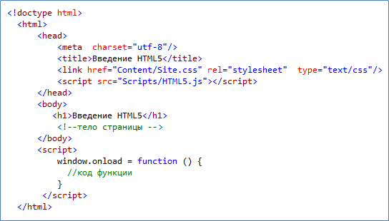

Рис. Пример простейшей страницы HTML5

В отличии от HTML 4.01 легко заметить, изменения в элементе doctype (не указывается версия стандарта) и meta (можно ограничиться лишь указанием кодировки).

**CSS** (англ. Cascading Style Sheets — каскадные таблицы стилей) — технология описания внешнего вида документа, оформленного языком разметки.

Каскадные таблицы стилей (Cascading Style Sheets, CSS) — это стандарт, определяющий представление данных в браузере. Если HTML предоставляет информацию о структуре документа, то таблицы стилей сообщают как он должен выглядеть.

**Селектор** – это часть CSS-правила, которая сообщает браузеру, к какому элементу (или элементам) веб-страницы будет применён стиль.

# - id, . - class, - tags, [] - atributs, * - all

**Стиль** — это совокупность правил, применяемых к элементу гипертекста и определяющих способ его отображения. Стиль включает все типы элементов дизайна: шрифт, фон, текст, цвета ссылок, поля и расположение объектов на странице.

Таблица стилей — это совокупность стилей, применимых к гипертекстовому документу.

Каскадирование — это порядок применения различных стилей к веб-странице. Браузер, поддерживающий таблицы стилей, будет последовательно применять их в соответствии с приоритетом: сначала связанные, затем внедренные и, наконец, встроенные стили. Другой аспект каскадирования — наследование (inheritance), — означает, что если не указано иное, то конкретный стиль будет применен ко всем дочерним элементами гипертекстового документа. Например, если вы примените определенный цвет текста в теге <div>, то все теги внутри этого блока будут отображаться этим же цветом.

Использование каскадных таблиц дает возможность разделить содержимое и его представление и гибко управлять отображением гипертекстовых документов путем изменения стилей.

**DOM (Document Object Model — «объектная модель документа»)** — это не зависящий от платформы и языка программный интерфейс, позволяющий программам и скриптам получить доступ к содержимому HTML-, XHTML- и XML-документов, а также изменять содержимое, структуру и оформление таких документов.

Модель DOM не накладывает ограничений на структуру документа. Любой документ известной структуры с помощью DOM может быть представлен в виде дерева узлов, каждый узел которого представляет собой элемент, атрибут, текстовый, графический или любой другой объект. Узлы связаны между собой отношениями «родительский-дочерний».

Изначально различные браузеры имели собственные модели документов (DOM), несовместимые с остальными. Для обеспечения взаимной и обратной совместимости специалисты международного консорциума W3C классифицировали эту модель по уровням, для каждого из которых была создана своя спецификация. Все эти спецификации объединены в общую группу, носящую название W3C DOM.

**DOM (Document Object Model — «объектная модель документа»)** — это не зависящий от платформы и языка программный интерфейс, позволяющий программам и скриптам получить доступ к содержимому HTML, XHTML и XML-документов, а также изменять содержимое, структуру и оформление таких документов.

**Дом –** это правила, по которым формируется любая страница в интернете. Он нужен, чтобы гибко находить нужный элемент, изменять его, дополнять, добавлять и удалять элементы и т.д.

Любой документ с помощью DOM, может быть представлен в виде дерева узлов (объектов, например, элемент, атрибут). Узлы связаны между собой отношением – «родительский-дочерний»

Благодаря этой объектной модели JavaScript получает всю мощь, необходимую для создания динамического HTML. Например:

**document.getElementsByTagName("P");**

## *4. Протокол WebSockets: принципы работы и применения. Пример.*

## **WebSocket** — протокол связи поверх [TCP](https://ru.wikipedia.org/wiki/TCP)-соединения,предназначенный для обмена сообщениями между браузером и веб-сервером.

Дуплексный протокол – 2 однонаправленных протокола в разные стороны, которые работают независимо друг от друга.

Изначально синхронный HTTP протокол, построенный по модели «запрос — ответ», становится **полностью асинхронным и симметричным**. Теперь уже нет клиента и сервера с фиксированными ролями, а есть два равноправных участника обмена данными. Каждый работает сам по себе, и когда надо отправляет данные другому. Одна сторона отправит данные и продолжит работу дальше, ничего ждать не надо. Вторая сторона ответит, когда захочет — может не сразу, а может и вообще не ответит.

## **Подключение:**

## Браузер подключается по протоколу TCP на 80 порт сервера и дает немного необычный GET-запрос:

## 

Если сервер поддерживает ВебСокеты, то он отвечает таким образом:

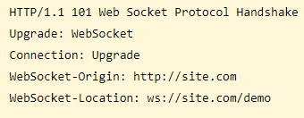

Когда сервер и клиент послали **handshake** запросы, и проверка пройдена, то начинается этап обмена данными.

Если браузер это устраивает, то он просто оставляет TCP-соединение открытым.

Как только одна сторона хочет передать другой какую-то информацию, она отправляет дата-фрейм следующего вида:

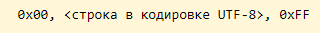

То есть просто строка текста — последовательность байт, к которой спереди приставлен нулевой байт 0x00, а в конце — 0xFF. И все — никаких заголовков, метаданных! Что именно отправлять, разработчики полностью оставили на ваше усмотрение: хотите XML, хотите JSON.

С помощью WebSockets так же можно передавать и бинарные данные и картинки.

**Скорость и эффективность:**

Высокую скорость и эффективность передачи обеспечивает малый размер передаваемых данных. Так же соединение уже готово — не надо тратить время и трафик на его установление.

**Время жизни канала:**

Веб-сокеты не имеют ограничений на время жизни в неактивном состоянии. Соединение может висеть в неактивном виде и не требовать ресурсов.

**Количество:**

Открываете столько, сколько вам нужно. А сколько использовать — одно (и через него все мультиплексировать) или же наоборот — на каждый блок свое соединение — решать вам. Исходите из удобства разработки, нагрузки на сервер и клиент.

## 

## *5. JavaScript. Основные стандарты. Типы данных. Программные структуры. Принцип применения. Пример.*

**Как написать конструктор в JS. Что такое promise. Что такое асинхронная функция. Чем отличаются тайпскрипт и джаваскрипт**

**JavaScript** — это язык программирования, который даёт возможность реализовывать сложное поведение веб-страницы.

**Основные стандарты:** EcmaScript (ECMA - 262) После консультации.(Стандарты JAVA?лулв); Отличие стандартов; TypeScript; Стандарты внутри Java;

**ECMAScript** — это встраиваемый расширяемый не имеющий средств ввода-вывода язык программирования, используемый в качестве основы для построения других скриптовых языков

Поддерживается основных **7 типов данных**:(наебал их 8)

1. числовой (Number),
2. Bigint
3. строковый (String),
4. логический (Boolean),
5. нулевой (Null),
6. неопределённый ( Undefined)
7. symbol

Также имеется “составной” тип данных объектный (Object, в нём и function).

**Программные структуры:**

1. Функции взаимодействия с пользователем: alert, prompt, confirm
2. Условные операторы: if, '?'
3. Циклы while,do while, for
4. Конструкция switch
5. Функции

**Применение:**

JavaScript обычно используется как встраиваемый язык для программного доступа к объектам приложений. Наиболее широкое применение находит в браузерах как язык сценариев для придания интерактивности веб-страницам.

JavaScript используется в клиентской части веб-приложений: клиент-серверных программ, в котором клиентом является браузер, а сервером — веб-сервер, имеющих распределённую между сервером и клиентом логику. Обмен информацией в веб-приложениях происходит по сети. Одним из преимуществ такого подхода является тот факт, что клиенты не зависят от конкретной операционной системы пользователя, поэтому веб-приложения являются кроссплатформенными сервисами.

**Особенности TypeScript:**

* Код TypeScript преобразуется в обычный код JavaScript: код TypeScript не может быть изначально интерпретирован браузерами. Поэтому, если код был написан на TypeScript, он компилируется и преобразуется в JavaScript. Этот процесс известен как Trans-piled . С помощью кода JavaScript браузеры могут читать код и отображать его.
* **JavaScript** — это TypeScript : любой код, написанный на JavaScript, можно преобразовать в TypeScript, изменив расширение с .js на .ts .
* Используйте TypeScript где угодно: TypeScript можно скомпилировать для работы в любом браузере, устройстве или операционной системе. TypeScript не относится к какой-либо одной среде.
* TypeScript поддерживает библиотеки JS: с помощью TypeScript разработчики могут использовать уже существующий код JavaScript, включать популярные библиотеки JavaScript или вызывать код TS из собственного кода JavaScript.

**Разница между TypeScript и JavaScript**:

* TypeScript известен как объектно-ориентированный язык программирования, тогда как JavaScript — это язык, основанный на прототипах.
* TypeScript имеет функцию, известную как статическая типизация, но JavaScript не поддерживает эту функцию.
* TypeScript поддерживает интерфейсы, а JavaScript — нет.

**Преимущества использования TypeScript перед JavaScript**

* TypeScript всегда указывает на ошибки компиляции во время разработки (пре-компиляция). Из-за этого получение ошибок времени выполнения менее вероятно, тогда как JavaScript является интерпретируемым языком.
* TypeScript поддерживает статическую/строгую типизацию. Это означает, что правильность типов можно проверить во время компиляции. Эта функция недоступна в JavaScript.
* **TypeScript** — это не что иное, как JavaScript и некоторые дополнительные функции, например функции ES6. Он может не поддерживаться в вашем целевом браузере, но компилятор TypeScript также может скомпилировать файлы .ts в ES3, ES4 и ES5.

**ES2015** is the latest version of JavaScript programming language

Объект Promise используется для отложенных и асинхронных вычислений. Интерфейс Promise (промис) представляет собой обёртку для значения, неизвестного на момент создания промиса. Он позволяет обрабатывать результаты асинхронных операций так, как если бы они были синхронными: вместо конечного результата асинхронного метода возвращается своего рода обещание (дословный перевод слова "промис") получить результат в некоторый момент в будущем.

**Promise может находиться в трёх состояниях:**

* ожидание (pending): начальное состояние, не исполнен и не отклонён.
* исполнено (fulfilled): операция завершена успешно.
* отклонено (rejected): операция завершена с ошибкой.

let myFirstPromise = Promise((resolve,reject) => {

// Мы вызываем resolve(...), когда асинхронная операция завершилась успешно, и reject(...), когда она не удалась.

// В этом примере мы используем setTimeout(...), чтобы симулировать асинхронный код.

// В реальности вы, скорее всего, будете использовать XHR, HTML5 API или что-то подобное.

setTimeout(function(){

resolve("Success!"); // Ура! Всё прошло хорошо!

}, 250);

});

myFirstPromise.then((successMessage) => {

// successMessage - это что угодно, что мы передали в функцию resolve(...) выше.

// Это необязательно строка, но если это всего лишь сообщение об успешном завершении, это наверняка будет она.

console.log("Ура! " + successMessage);

});

**Встраивать JS в html-код можно:**

- между парой тегов <script> и </script>;

- JavaScript в <head>

- JavaScript в <body>

<script type='text/javascript'> document.write ('текст'); </script>

- из внешнего файла, заданного атрибутом src тега <script>;

<script type="text/javascript" src="ex.js"></script>

- в обработчик события, заданный в качестве значения HTML атрибута, такого как onclick или onmouseover;

<button onClick="alert('Привет')">нажми</button>

- как тело URL адреса, использующего специальный спецификатор псевдопротокола javascript:

<a href="JavaScript:new Date().toLocaleTimeString();">Время?</a>

## *6. Методология Ajax. Структура Ajax-приложения, принципы разработки и применения. Пример.*

**AJAX**: Asynchronous JavaScript and XML – асинхронный JavaScript and XML – методология (подход) построения динамических приложений, при которых не осуществляется полная перезагрузка html-страниц. AJAX: XMLHTTPRequest, DOM, формат: XML и JSON.

**В основе методологии Ajax лежат следующие технологии:** язык HTML, язык JavaScript, язык XML, модель DOM, протокол HTTP, протокол JSON, объект XMLHttpRequest.

СТРУКУТУРА:

**HTML–** гипертекстовый язык разметки. Интерпретируется браузером. В Ajax динамически изменяется содержимое html-документа.

**JavaScript**– скриптовый язык, предназначенный для создания сценариев поведения браузера. Интерпретируется браузером. В Ajax html-документ динамически изменяется на стороне клиента с помощью сценариев написанных на языке JavaScript.

**DOM –** объектная модель, позволяющая сценариям JavaScript получить доступ (читать и изменять содержимое) к элементам html-документа (к атрибутам и содержимому тегов). В Ajax ответ сервера ―встраивается‖ с помощью JavaScript-сценария в загруженную ранее браузером страницу. При этом доступ к элементам html-документа осуществляется в соответствии с моделью DOM.

**HTTP –**сетевой протокол передачи гипер текста. Используется для обмена данными между двумя приложениями (клиентом и сервером). В Ajax обмен данными между JavaScript-сценарием на клиенте и серверным приложением (например, сервлетом) осуществляется по правилам HTTP.

**XML –** расширяемый язык разметки данных. Предназначен для структуризации данных с целью хранения или/и передачи. В Ajax язык XML является одним из форматов, который используется для структуризации данных пересылаемых между JavaScript-сценарием и серверным приложением.

**JSON (JavaScript Object Notation)** - текстовый формат обмена данными, применяемый обычно в сценариях JavaScript**.** В Ajax формат JSON является одним из форматов, который используется для структуризации данных пересылаемых между JavaScript сценарием и серверным приложением. Формат JSON основывается на функции **eval()** языка JavaScript.

**XMLHttpRequest**– **браузерный объект,** специальный API (предопределенный объект), используемый в языке JavaScript для обмена данными между сценарием JavaScript и серверным приложением по протоколу HTTP. В Ajax методы объекта XMLHttpRequestиспользуется для отправки и получения данных между JavaScript-сценарием и серверным приложением. Данные могут получены в виде XML-документа и виде обыкновенного текста (в частном случае могут быть представлены в формате JSON).

*Структура AJAX*

Для каждой части страницы должен создавать свой объект xmlHttpRequest (он живёт в браузере).

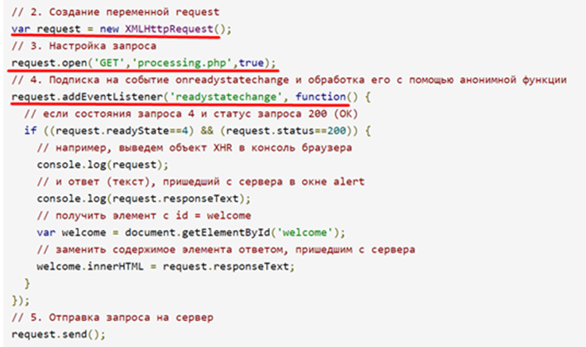

А как теперь получить ответ, когда мы отравили запрос? Любая асинхронная обработка всегда устроена так, что обработка ответов осуществляется с помощью функции обратного вызова (функция callback).

Прежде чем, мы с помощью объекта XMLHttpRequest выполним метод Send(), который отправляет асинхронный запрос к серверу, мы этому объекту скажем: а вот когда придет ответ, ты вызови эту функцию, которую мы укажем Т.е. мы ему заранее подсказываем: вызови такую функцию, когда придет ответ и мы с вами продолжаем работать: отправили запрос, продолжаем дальше работать и когда приходит ответ, он вызывает эту функцию и она выполняется, в ней обрабатывается ответ. Причем, эта функция вызывается 5 раз в разные этапы выполнения запроса и только на 4 этапе (нумерация с 0, по счету 5ый раз получается) мы получаем статус ответа, где мы можем выяснить, нормально или ненормально закончился ответ. Это то, что лежит в глубине ajax.

**Методы объекта XmlHttpRequest**

* getAllResponseHeaders() — получить все заголовки ответа от сервера.
* getResponseHeader(«имя_заголовка») — получить указаный заголовок.
* setRequestHeader(«имя_заголовка»,«значение») — установить значения заголовка запроса.
* open(«тип_запроса»,«URL»,«асинхронный»,«имя_пользователя»,«пароль») — инициализация запроса к серверу, указание метода запроса. Тип запроса и URL — обязательные параметры. Третий аргумент — булево значение. Обычно всегда указывается true или не указывается вообще (по умолчанию — true). Четвертый и пятый аргументы используются для аутентификации (это очень небезопасно, хранить данные об аутентификации в скрипте, так как скрипт может посмотреть любой пользователь). (вызывается первым после создания XMLHttpRequest, вызов open – не открывает соединение. Он настраивает запрос.)
* send(«содержимое») — послать HTTP запрос на сервер и получить ответ. (открывает соединение и отправляет запрос на сервер.)
* abort() — отмена текущего запроса к серверу.

**Свойства объекта XmlHttpRequest**

* Status – http-код ответа.
* StatusText – текстовое описание http-кода.
* ResponseText – текст ответа сервера.
* onreadystatechange — одно из самых главных свойств объекта XMLHttpRequest. С помощью этого свойства задаётся обработчик, который вызывается всякий раз при смене статуса объекта.
* readyState — число, обозначающее статус объекта.

Ответ с сервера приходит в JSON.

5 состояния запроса:

* 0 – начальное состояние
* 1 – вызван open
* 2 – получены заголовки
* 3 – загружается тело
* 4 – запрос завершён

Сейчас существует множество js-библиотек: JQuery, Angular, React, которые скрывают от нас этот механизм, и мы с ним не работаем.

**AJAX в ASP.net представлен в виде:**

* UpdatePanel
* Trigger
* Timer
* UpdateProgress

Когда мы пишем cкрипт, браузер сам подставляет объявление всех его объектов, например: window, [XMLHttpRequest](https://ru.wikipedia.org/wiki/XMLHttpRequest), document.

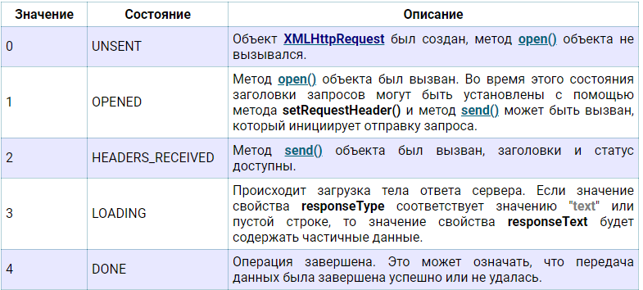

**AJAX** — не самостоятельная технология, а концепция использования нескольких смежных технологий. AJAX базируется на двух основных принципах:

1. использование технологии динамического обращения к [серверу](https://ru.wikipedia.org/wiki/%D0%A1%D0%B5%D1%80%D0%B2%D0%B5%D1%80_(%D0%BF%D1%80%D0%BE%D0%B3%D1%80%D0%B0%D0%BC%D0%BC%D0%BD%D0%BE%D0%B5_%D0%BE%D0%B1%D0%B5%D1%81%D0%BF%D0%B5%D1%87%D0%B5%D0%BD%D0%B8%D0%B5)) «на лету», без перезагрузки всей страницы полностью, например с использованием [XMLHttpRequest](https://ru.wikipedia.org/wiki/XMLHttpRequest) (основной объект);

* через динамическое создание дочерних фреймов[[1]](https://ru.wikipedia.org/wiki/AJAX#cite_note-1);
* через динамическое создание тега <script>[[2]](https://ru.wikipedia.org/wiki/AJAX#cite_note-JsHttpRequest-2).
* через динамическое создание тега <img>, как это реализовано в Google Analytics.

1. использование [DHTML](https://ru.wikipedia.org/wiki/DHTML) для динамического изменения содержания страницы;

ПРИМЕНЕНИЕ:

**Экономия трафика:** загружает определенную часть страницы или просто получает/передает данные в формате JSON или XML, и затем изменяет содержимое страницы с помощью JS.

**Уменьшение нагрузки на сервер:** говорится, что для загрузки страницы требуется обращение к разным файлам, время на обработку скриптов (иногда запросы к БД) и все это можно заменить загрузкой и генерацией лишь части страницы.

**Ускорение реакции интерфейса:** Поскольку загрузка изменившейся части значительно быстрее, то пользователь видит результат своих действий быстрее и без мерцания страницы (возникающего при полной перезагрузке).

**Возможности для интерактивной обработки:**

Например, при вводе поискового запроса в [Google](https://ru.wikipedia.org/wiki/Google_(%D0%BF%D0%BE%D0%B8%D1%81%D0%BA%D0%BE%D0%B2%D0%B0%D1%8F_%D1%81%D0%B8%D1%81%D1%82%D0%B5%D0%BC%D0%B0)) выводится подсказка с возможными вариантами запроса. На многих сайтах при регистрации пользователь вводит имя, и сразу же видит, доступно это имя или нет. AJAX удобен для программирования [чатов](https://ru.wikipedia.org/wiki/%D0%A7%D0%B0%D1%82), [административных панелей](https://ru.wikipedia.org/w/index.php?title=%D0%90%D0%B4%D0%BC%D0%B8%D0%BD%D0%B8%D1%81%D1%82%D1%80%D0%B0%D1%82%D0%B8%D0%B2%D0%BD%D0%B0%D1%8F_%D0%BF%D0%B0%D0%BD%D0%B5%D0%BB%D1%8C&action=edit&redlink=1) и других инструментов, которые выводят меняющиеся со временем данные.

[**Мультимедиа**](https://ru.wikipedia.org/wiki/%D0%9C%D1%83%D0%BB%D1%8C%D1%82%D0%B8%D0%BC%D0%B5%D0%B4%D0%B8%D0%B0) **не останавливается :**

Страница не перезагружается, плеер продолжает работать. Потому AJAX ценен на аудио- и видеохос

Асинхронная функция – это функция, после вызова которой JavaScript приложение продолжает работать, потому что функция сразу выполняет возврат. Результат работы асинхронной функции становится известным позже, и для того, чтобы оповестить наше приложении о полученных значениях, асинхронная функция вызывает другую функцию (callback), которую мы передаем в аргументах при запуске.

Fetch в себе содержит [XMLHttpRequest](https://ru.wikipedia.org/wiki/XMLHttpRequest).

let promise = fetch(url, [options]),

где url - URL для отправки запроса,

options - дополниельные параметры: метод, заголовки и так далее.

**Функция обратного вызова: простыми словами:** коллбэк — это функция, которая должна быть выполнена после того, как другая функция завершила выполнение (отсюда и название: callback – функция обратного вызова).

**Чуть сложнее:** В JavaScript функции — это объекты. Поэтому функции могут принимать другие функции в качестве аргументов, а также функции могут возвращать функции в качестве результата. Функции, которые это умеют, называются **функциями высшего порядка**. А любая функция, которая передается как аргумент, называется **callback-функцией**. Чтобы лучше разобраться, давайте посмотрим на примерах, как это выглядит.

loadScript(‘/my/script.js’, function(){

//эта функция вызовется после того, как загрузится скрипт

newFunction(); //теперь всё работает

…

});

В С++ передать указатель на функцию.В С# дилегат.

## *7. Web-приложение. Архитектура web-приложения. Особенности реализации web-приложения. Web-сервер и web-клиент. Пример.*

**Веб-приложения** — клиент-серверное приложение в котором клиент взаимодействует с сервером по протоколу HTTP.

**HTTP** - протокол прикладного уровня, который нужен для того чтобы описывать правила. Эти правила нужны для того, чтобы клиент и сервер могли пересылать друг другу сообщения. HTTP прослушивается через 80 порт или 443 порт – это HTTPS.

**Порт** — программа на сервере, которая прослушивает входящие сообщения.

Веб-сервер представляет собой: HTTP-сервер + файлы. Именно HTTP-сервер взаимодействует с клиентом. Asp.net framework должен быть установлен только на сервере, на клиенте - его нет. Веб-приложение включает все: клиент + сервер.

**Web-приложения** представляют собой особый тип программ, построенных по архитектуре "клиент-сервер". Особенность их заключается в том, что само Web-приложение находится и выполняется на сервере - клиент при этом получает только результаты работы. Работа приложения основывается на получении запросов от пользователя (клиента), их обработке и выдачи результата. Передача запросов и результатов их обработки происходит через Интернет.

На стороне сервера Web-приложение выполняется специальным программным обеспечением (Web-сервером), который и принимает запросы клиентов, обрабатывает их, формирует ответ в виде страницы, описанной на языке HTML, и передает его клиенту. Одним из таких Web-серверов является Internet Information Services (IIS) компании Microsoft. Это единственный Web-сервер, который способен выполнять Web-приложения, созданные с использованием технологии ASP.NET.

**Клиент-серверная архитектура** – это архитектура, которая подразумевает две компоненты: клиент и сервер. Клиент является инициатором соединения.

Одним из преимуществ такого подхода является тот факт, что клиенты не зависят от конкретной операционной системы пользователя, поэтому веб-приложения являются межплатформенными службами.

**Архитектура web-приложения(везде протокол http):**

Есть клиент и есть сервер – две части одной и той же программы, которые взаимодействуют между собой по протоколу HTTP.

Бывают случаи, когда один клиент работает с несколькими серверами. Может быть, когда несколько клиентов работают с одним сервером. Может быть, когда сервер обращается к другому серверу и первый сервер выступает в качестве клиента по отношению к другому серверу.

Между клиентом и сервером ходит 2 типа сообщений:

* от клиента к серверу – **request**
* от сервера к клиенту – **response**

**Request**:

* метод (get post put)
* URI (описывает месторасположение сервера)
* версия протокола (HTTP/1.1)
* заголовки (пары: имя/значение)
* параметры (пара: имя/значение)
* расширение (тело). Может быть в post, редко бывает в get

**Request – методы**: options, get, head, post, put, delete, trace, connect.

Все заголовки могут быть 2 основных типов:

* стандартные (прописаны в протоколе HTTP)
* пользовательские (рекомендация: они должны начинаться с буквы «x»)

**Response**:

* версия протокола (HTTP/1.1)
* код состояния – статус ответа (1xx, 2xx, 3xx, 4xx, 5xx)
* пояснение к коду состояния – статусу ответа
* заголовки (пары: имя/значение)
* расширение

Все стандартные заголовки, которые прописываются в протоколе HTTP, делятся на 4:

* general
* request (используются только в запросах)
* response
* entity (для сущности в ответах и запросах)

В ответе может быть код состояния.

Все коды делятся на 5 групп:

1. информационные 1xx

2. успешное выполнение запроса и ответ 2xx

3. переадресация 3xx

4. ошибка клиента 4xx

5. ошибка сервера 5xx

**Особенности реализации web-приложения:**

1. При проведении работ, которые требуют остановку веб сервера, необходимо иметь запасной, на который можно перенаправить трафик (**отказоустойчивость**)
2. Т.к. к веб-серверу происходит множество запросов от различных пользователей, то возможности ответа веб-сервера упираются в пропускную способность канала и, чтобы не загружать этот канал слишком сильно, используются максимально короткие сеансы подключения и кэширование ответов на стороне клиента, а кэширование на стороне сервера позволяет быстрее сформировать ответ. (**Быстродействие**)
3. Использование https для устранения возможности злоумышленникам подделывать запросы/ответы и просматривать их. (**Шифрование**)

**Web-сервер:**

1. Программа, которая обрабатывает Http запросы от веб-клиента и отправляет ответ
2. Примером веб-сервера может служить IIS, Apache Tomcat, NGINX, Kestrel, Glassfish, Ant.

**Web-клиент:** можно рассматривать веб-браузер. Это программа, которая переносит большую часть функционала по обработке информации на сервер.

1. Для отображения контента используется HTML5.
2. Веб-клиент инициирует соединение(отправляет запрос) с помощью протокола http
3. Использует DOM модель для представления html документа, а javascript для доступа к содержимому HTML документа
4. Использует CSS (Cascading Style Sheets) для добавления стилей к html документу
5. Web-engine - веб движок, который преобразует html страницу во внутреннее представление веб-браузера в соответствии с моделью DOM. В хроме это Blink, написан на C++

**Клиент: веб-браузер**

Умеет интерпретировать программу, которую ему присылает сервер.

Веб-браузер умеет генерировать HTTP-запросы:

– если есть адресная строка, и он делает запрос

– есть ряд HTML-тегов, при интерпретации которых браузер делает запрос (form, a, img, script, link, audio, video)

– объект веб-браузера: XMLHTTPRequest

– JS API

Любой веб-браузер характеризуется моделью DOM. Браузер в себе содержит web engine (ядро браузера). На сегодняшний момент существует набор веб-движков, на базе которых работают браузеры. Стандарты веб-браузеров: HTML5, CSS3, SVG, JavaScript (ECMAScript5, ECMA-262-6, ECMA-262-7).

**Общие принципы построения веб-приложений**

– веб-ресурсы приложения

– запросы и ответы

– фильтры

– кэш (данных и вывода)

– слушатели событий

– принципы безопасности

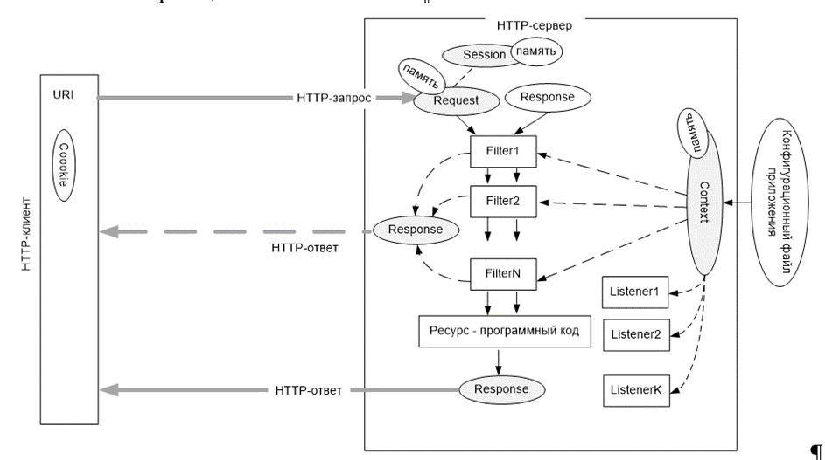

**HTTP–сервер** – программа, которая слушает некоторый порт на своем компьютере.

**Порт** – номер приложения, которому адресован этот запрос. Понятие порт существует на уровне tcp-протокола. Порт слушает входящие сообщения.

**Веб-приложение** принимает заполненный request ответ, пустой ответ response, заполняет response и отдает его серверу.

**Сессия** – серверный объект, хранящий информацию о соединении с клиентом, создается при первом обращении. Время жизни: **timeout** (системный параметр, обычно равен 10-30 минут) – максимальное время между запросами клиента.

Если timeout превышен, то session разрушается и при последующем запросе создается новый экземпляр. Каждая сессия имеет собственный идентификатор (Session ID, 128 или больше бит (16 байт)). Каждый request принадлежит какой-то сессии. Сессия характеризуется двумя параметрами: timeout и session ID.

Обычно в request сервер записывает либо идентификатор этой сессии, либо просто программную ссылку на этот объект сессии.

*Если с одним и тем же сервером работает много клиентов, у каждого из них своя сессия.*

**Куки** – это порция информации, которая может быть сохранена на стороне клиента по инициативе сервера. Когда клиент делает первый запрос, сервер проверяет, есть ли у него заголовок с именем куки. Если этого заголовка нет, то он считает, что это первый запрос и для него создается сессия.

Клиент должен хранить информацию о том, в рамках какой сессии мы отправляем эти запросы. Браузер в себе сохраняет либо файл куки, но чаще сохраняет **localstorage** (поддерживается на стороне браузера).

**LocalStorage** **это** свойство объекта window, предназначенное для хранения пар ключ/значение в браузере. В зависимости от браузера, мы можем сохранять до 5 мб данных.

**IndexedDB** – **это** встроенная база данных, более мощная, чем localStorage . Хранилище ключей/значений: доступны несколько типов ключей, а значения могут быть (почти) любыми. Поддерживает транзакции для надёжности.

**Протокол RFC 6265** – стандарт, описывающий механизм куки.

**Конфигурационный файл** (обычно xml) содержит в себе некоторые статические характеристики приложения. Он служит для создания контекста веб-приложения.

**Контекст веб-приложения** – системный объект общий для всех сессий. Предназначен для хранений информации об одном веб-приложений, общий для всех сессий. Как правило, формируется сразу при загрузке веб-сервера.

**Фильтр** – серверный объект, препроцессор запроса, предназначенный для предварительно обработки объекта request. К одному ресурсу может быть построена цепочка фильтров, последний в цепочке – ресурс. Фильтр может прервать цепочку и сам сформировать ответ клиенту.

Информация о цепочке фильтров и привязке этих фильтров к ресурсу хранится в контексте.

Фильтр может не пустить запрос к ресурсу. Он может сам ответить, не пуская его дальше: к следующему фильтру или ресурсу.

**Слушатели событий (Listener)** – серверные объекты для обработки событий жизненного цикла веб-приложения. С помощью Listener можно врезаться в ход выполнения приложения и что-то там изменить.

*Пример – событие создания контекста. Можно написать listener, который выполнится, когда создастся контекст. Это необходимо, например, когда надо записать динамические данные в контексте. Или может быть listener на создание сессии.*

**Кэш** – это системный объект, предназначенный для хранения данных в оперативной памяти с целью ускорения работы веб-приложения. Часто в кэше запоминаются response.

Для каждого запроса создается новый экземпляр приложения. Общим остается контекст. В рамках серии запросов остается сессия. На каждый новый запрос создается новый экземпляр приложения.

**Фильтры** загружены всегда, вместе с контекстом. Фильтры привязываются к URI.

**Постоянное соединение**. Использование одного TCP-соединения для многократных пар запрос-сервер вместо последовательного открытия новых соединений для каждой пары запрос-ответ. Клиент может запросить постоянное соединение с помощью заголовка *Connection: Keep-Alive*, сервер подтверждает заголовком Connection: Keep-Alive.

**Обычный запрос проходит несколько стадий**:

1. Открытие соединения.

2. Отправка запроса.

3. Получение ответа.

4. Закрытие соединения.

**Конвейерная обработка** (**HTTP pipelining**). Редко поддерживаются серверами.

**Пул соединение с базой данных**. Несколько предварительно и постоянно открытых соединений с сервером СУБД, которые используют приложения. Выбор подключения из пула по open, возврат в пул close. Если все подключения пула заняты, запрос на соединение ставиться в очередь.

**Пул соединение** – два постоянно открытых коннекта в базе данных. К этому пулу устанавливается очередь запросов. Можно регулировать количество этих соединений в зависимости от нагрузки.

Создается несколько соединений, к пулу отправляется sql-запрос, который пул перенаправляет к БД.

**Кэширование на стороне браузера**: управление заголовками. Кеширование на стороне браузера описано в протоколе 7234. Если запрос обыкновенный, без кэширования, то при каждом новом запросе эта картинка будет скачиваться. Если картинка кэшируется, то все сохраняется на стороне браузера и запрос получается легковесным.

**Краткий вариант объяснения**

У нас есть объекты **response**, **request**. Они всегда ходят парой. Время их жизни совпадает. У нас есть **ресурс** - это наш **программный код**, который генерирует нам ответ. В объекте request у нас есть **память**, которой программист может воспользоваться. Также у нас есть объект **session**. В нем тоже есть память. Есть **ID** сессии и **timeout** - время жизни. Сессия живет один сеанс. Очень важно, чтобы были **cookies**, иначе работать не будет. Сессия связана с нашим запросом.

У нас есть **конфигурационный файл веб-приложения**, который содержит все параметры приложения. На базе этого файла создается контекст приложения.

**Контекст веб-приложения** - это тоже системный объект (как сессия, запрос или ответ). Он общий для всех сессий! Он хранит информацию о веб-приложении. В нем соответственно своя память, которую программист может тоже использовать.

**Фильтр** - еще один системный объект, он нужен для предварительной обработки запросов и ответов. Он решает куда отдать твой запрос дальше. Может быть несколько фильтров и они будут друг другу их "перефутболивать", как говорил Смелов. Фильтр может вообще не отдать твой запрос на ресурс и, грубо говоря, сформировать ответ сам. Например, это используется для шифрования или расшифрования информации. Информация об этих всех фильтрах (**цепочке**) содержится в контексте.

**Слушатели событий** (листенер) - еще одни специальный объект на стороне сервера, используются для обработки событий жизненного цикла приложения. То есть, мы можем врезаться в ход выполнения нашего приложения. (например, мы это можем делать в файле global.asax). Жизненные циклы это: инит, лоад, прелоадер, анлоад, диспоуз.

**Кэш** - еще один объект. Есть специальная программа кэш-менеджер, которая управляет объектом кэш.

**Как это работает**

Мы отправляем http-запрос от клиента к серверу. Общий вид запроса - битовая последовательность. Http-сервер состоит из http-драйвера и ресурс-программный код. Драйвер первый принимает http-запрос. Он формирует 2 серверных объекта: реквест и респонс (пустой). Далее проверяется это новая сессия или нет. Дальше кэш-менеджер смотрит, надо ли отправлять на ресурс или нет. Допустим нет, тогда из кэша берет данные и назад их отсылает. А если в кэше нет данных, то идет на фильтр. Фильтр может отослать на другой фильтр (тогда будет цепочка) или на ресурс, а может решить, что не будет никуда отсылать.

Так же у нас есть контекст. Он хранит информацию. Используем его, если нужно что-то сохранить во всех сессиях! Он общий для всех сессий. Листенеры - они нужны, если нам нужная какая-то обработка дополнительная в жизненном цикле нашего приложения.

Дальше request + response переходят на программу http-сервера и в этой программе есть http-обработчики (хэндлеры) и эти обработчики принимают request и response. Из request программа, которая находится на сервере понимает, что именно клиент хочет получить от нее, эта программа заполняет response.

Обработчик формирует нам response и шлет обратно на http-драйвер. Http-драйвер преобразовывает в битовую последовательность и отправляет клиенту.

Клиент получает ответ в виде битовой последовательности, преобразовывает в ответ, который понятен для него - html-разметка. Действия повторяются несколько раз. На 1 запрос - 1 ответ. Так как много клиентов можно быть, а серверов меньше, то чтобы не перегружать сервер он удаляет все экземпляры, которые создаются при запросе.

**Таким образом у нас объекты**

1. Реквест

2. Респонс

3. Сессион

4. Куки с указателем на сессию на СЕРВЕРЕ

5. Контекст (кот. создаётся на базе конфигурационного файла)

6. Фильтр

7. Кэш с программой кэш менеджер

8. Http-драйвер

## *8. ASP.NET: публикация ASP.NET-приложения, структура и параметры узла IIS, реальный и виртуальный каталоги, процедура настройки web-узла.*

**ASP.Net** - программная платформа для создания веб-сайтов и веб-приложений с помощью HTML, CSS и JavaScript.

Платформа - набор библиотек, инструментов.

**Типы приложений**:

* хэндлеры
* MVC
* Web API
* ASMX
* Web Forms
* WCF

***IIS******(Internet Information Server)*** -набор серверов для Internet-служб компании Microsoft.

* internet - ресурс - любая сущность в сети интернет, имеющая ip-адрес
* intert- служба -один из видов internet-ресурсов

Основным компонентом IIS является веб-сервер (служба www), который позволяет размещать в Интернете сайты. Поддерживает протоколы: HTTP, HTTPS, FTP, FTPS, SMTP, POP3, NNTP (обмен новостями, порт 119). 2015г. – 12% web-ресурсов обслуживаются веб-сервером IIS. Последняя версия 10 (Windows 10, Windows Server 2016).

***Публикация приложения*** означает создание скомпилированного приложения. которое можно разместить на сервере.

***Развертывание приложения*** - перемещение опубликованного приложения в систему размещения (на сервер).

Основные составные части публикуемого приложения:

* статические ресурсы (файлы стилей css, скрипты JS, файлы изображения);
* сборки приложения (в них компилируются классы и контроллеры). После компиляции в папке bin окажется файл NameApp.dll, представляющий ключевой файл приложения. Также в папке bin находятся все нужные библиотеки.
* файлы, содержащие настройки приложения - Global.asax и Web.config.
* представления, содержащиеся в каталоге Views, включаются в пакет приложения как есть, в отличие от основной сборки приложения.

Процесс публикации заключается в переносе папок и файлов проекта web-приложения Visual Studio в папку сервера IIS. Публикация может быть выполнена несколькими способами. В простейшем случае - простым копированием папок и файлов. Для этого:

1. С помощью приложения IIS Manager создать новый сайт. При этом необходимо указать имя сайта, выбрать пул приложений(средство изоляции рабочего процесса от других процессов), физический путь для размещения папок и файлов web-приложения, а также установить привязки(тип протокола, номер TCP-порта и IP-адрес, который будет прослушивать сайт, на компьютере может быть несколько IP адресов, * - все адреса).
2. Скопировать папки и файлы проекта web-приложения из папок VS в папку созданного на IIS сайта.
3. Проверить работоспособность сайта - на компьютере с сервером IIS запустить браузер и в адресной строке указать http://localhost:port/path/.
4. Удалить лишние файлы(исходные коды) из папки сайта.

Для VS-публикации(развертывания приложения в папку файловой системы) также должен быть предварительно создан сайт, в папку которого будут копироваться файлы приложения.

1. В обозревателе решений щелкнуть правой кнопкой мыши по проекту и выбрать “Опубликовать”(или Сборка->Опубликовать).
2. В окне публикации выбрать “Папка”. Нажать Далее.
3. Указать путь к локальной или сетевой папке. Нажать Готово и Опубликовать.
4. Проверить работоспособность сайта - на компьютере с сервером IIS запустить браузер и в адресной строке указать необходимый путь.

***Web-узел IIS*** - это любое web-приложение развернутое на сервере IIS.

***Структура узла и его параметры***.

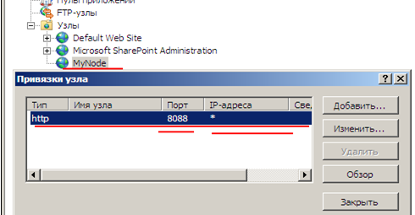

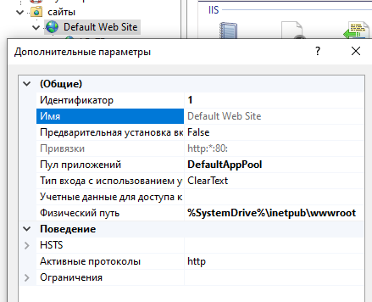

***Реальный каталог -*** физическое расположение файлов приложения.

***Виртуальный каталог*** - это псевдоним либо для физического каталога на жестком диске сервера, расположенного вне области реального каталога, либо для реального каталога на другом компьютере.

***Локальный виртуальный каталог*** физически расположен на том же ПК, что и web-сервер, обеспечивающий работу web-узла.

***Сетевой виртуальный каталог*** физически расположен на любом сетевом компьютере, но не на компьютере с web-сервером.

***Создание виртуального каталога***.

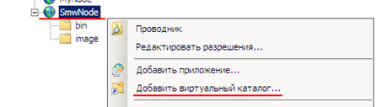

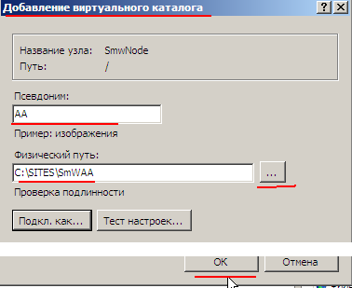

***Процедура настройки web-узла.***

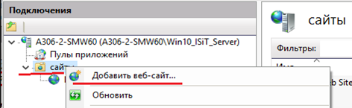

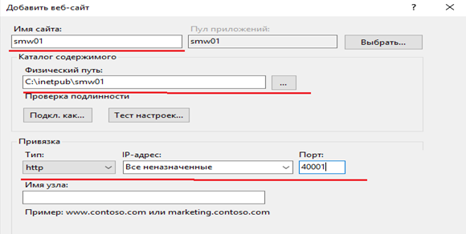

Дальше в этот узел копируются необходимые файлы web-приложения, после чего web-узел нужно перезапустить.

Все действия с узлами и каталогами в основном проводятся с помощью контекстного меню.

## *9. ASP.NET: http-обработчики, порядок разработки, http-обработчик для взаимодействия с клиентом по протоколу WebSockets. Пример.*

**HTTP-обработчик(Http-handler) - это простейшее приложение в ASP.NET** используются для принятия запроса и генерации содержимого ответа на HTTP-запрос. При обработке одного запроса мы можем задействовать несколько различных модулей, но только один http-обработчик может быть сопоставлен с запросом.

Представляет собой класс, реализующий интерфейс *System.Web.IHttpHandler*. Данный интерфейс определяет метод и свойство:

* ProcessRequest - обрабатывает запрос и формирует ответ клиенту; в качестве параметра принимает контекст запроса HttpContext
* IsReusable - можно ли использовать экземпляр для повторного запроса (если нет, то экземпляр пересоздается)

Типы:

* системные - входящие в состав ASP.NET
* пользовательские

Любое приложение ASP.Net имеет хэндлер

События, возникающие при запросе:

* событие *MapRequestHandler* происходит при выборе обработчика для ответа на запрос
* выбор обработчика запроса
* событие *PostMapRequestHandler* срабатывает после выбора обработчика
* событие *PreRequestHandlerExecute* происходит перед началом выполнения обработчика событий
* вызов метода *ProcessRequest* и генерация ответа
* событие *PostRequestHandlerExecute* возникает после генерации ответа

**Порядок разработки:**

* Создать класс обработчика, который наследует интерфейс System.Web.IHttpHandler
* Определить в классе обработчика метод ProcessRequest и свойство IsReusable

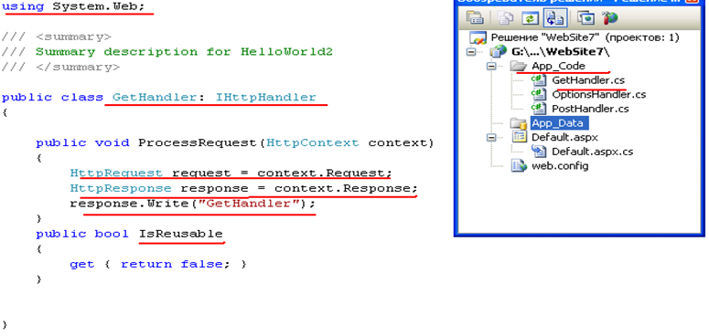

* Подключить обработчик к обработке запросов (через обработчик маршрутов RouterConfig или через web.config)

Класс RouterConfig



web.config

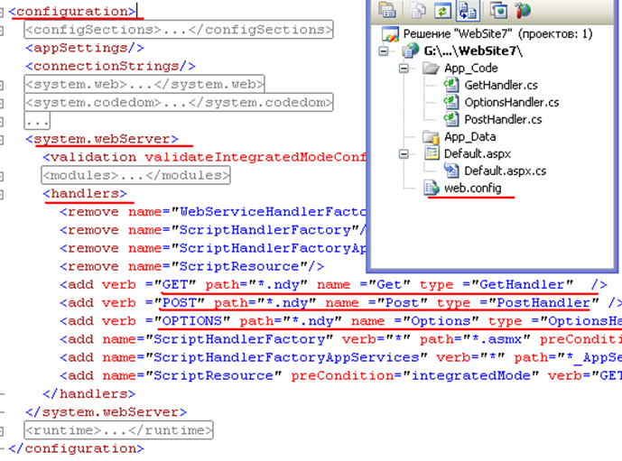

Атрибуты обработчика в web.config:

* path: запрос URL, который будет обрабатываться обработчиком
* verb: тип запрос, например, GET. Мы также можем поставить любой тип запроса - в этом случае используется звездочка (*)
* type: полный тип класса обработчика

**Http-обработчик для взаимодействия с клиентом по протоколу WebSocket.**

С помощью свойства *IsWebSocketRequest* этого объекта можно определить является ли пришедший запрос, запросом на соединение по протоколу WebSocket. Если это так, устанавливается соединение и управление передается методу *WebSocketRequest*.

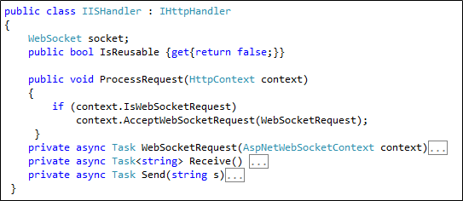

В качестве параметра метод WebSocketRequest принимает объект, описывающий контекст открытого соединения по протоколу WebSocket. Из свойства WebSocket этого объекта извлекается ссылка на объект операционной системы (называемый сокетом TCP), предназначенный для управления процессом обмена данными по протоколу TCP.

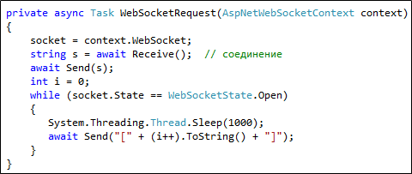

В процессе своей работы метод WebSocketRequest вызывает функции Receive и Send, предназначенные соответственно для приема и отправки сообщений клиентской части приложения.

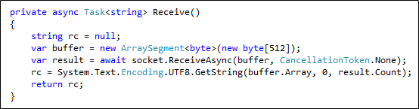

Получение данных в функции Receive, осуществляется с помощью метода ReceiveAsync, принимающего два параметра: буфер для получаемых данных и маркер отмены (используется для управления асинхронными операциями). После выполнения ReceiveAsync буфер будет содержать массив байтов в кодировке UTF-8, который преобразуется к строчному виду и возвращается с помощью оператора return к точке вызова функции.

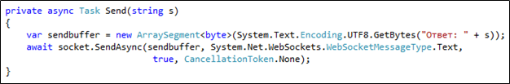

Функция Send принимает один параметр: строку, предназначенную для пересылки клиенту. Полученная строка преобразовывается в байтовый массив и с помощью метода SendAsync отправляется клиенту.

**Websocket** – протокол передачи данных, который существует поверх tcp. Имеет дуплексный канал связи.

Tcp находится на транспортном уровне, а websocket на прикладном.

В модели tcp/ip под tcp находится ip, а под ip – Ethernet. Связь http и websocket – соединение осуществляется с помощью протокола http.

**Как происходит «рукопожатие»:**

- клиент посылает http-запрос серверу с заголовками Connection: Upgrade и Upgrade: websocket

- если сервер поддерживает протокол WebSocket, он согласится перейти на него и сообщит об этом в заголовке ответа Upgrade. Заголовки Connection: Upgrade и Upgrade: WebSocket

- после этого вызывается событие open в экземпляре WebSocket на клиенте

- теперь, после завершения фазы рукопожатия, исходное HTTP-соединение заменяется на WebSocket-соединение, которое использует то же самое базовое TCP/IP-соединение. В этот момент и клиент и сервер могут приступать к отправке данных.

Сразу после отправки сервером ответа TCP-соединение остается открытым, клиент и сервер могут начинать двунаправленный обмен сообщениями по этому же соединению.

При поступлении сообщения от сервера вызывается обработчик события onmessage, который выполняет действия в рамках клиентской части. Т.е. с помощью протокола WS появляется возможность обрабатывать серверные события на стороне клиента, не выполняя запросов к серверу.

Свойство WebSocketRequest определяет является ли пришедший запрос запросом на соединение по протоколу WebSocets.

Метод ReciveAsync имеет 2 параметра – буфер для получаемых данных и маркер отмены.

## *10. ASP.NET: ASMX-сервисы, WSDL, SOAP, прокси, порядок разработки, принципы применения. Пример.*

**Web-сервис** – это приложение предоставляющее открытый интерфейс, пригодный для использования другими приложениями в Web

По сути, **веб-сервисы** — это реализация абсолютно четких интерфейсов обмена данными между различными приложениями, которые написаны не только на разных языках, но и распределены на разных узлах сети.

Именно с появлением веб-сервисов развилась идея SOA — сервис-ориентированной архитектуры веб-приложений (Service Oriented Architecture).

**ASMX** - веб-сервис, предназначенный для передачи и получения сообщений, используя SOAP только через HTTP.

ASMX простой, но во многих отношениях ограничен по сравнению с WCF:

-ASMX проще в реализации;

-ASMX может быть размещен только в IIS, в то время как WCF может размещаться кроме IIS ещё и в консольном приложении(на хосте), в WinForms, Windows NT Services, WCF provided Host, WAS (Windows Process Activation Services).

-ASMX поддерживает только протокол HTTP, в то время как WCF поддерживает HTTP, TCP, MSMQ, Named Pipes.

-Безопасность ASMX ограничена. Обычно аутентификация и авторизация производится используя конфигурацию безопасности IIS и ASP.NET и безопасность транспортного слоя. Для слоя сообщений может быть использовано WSE. WCF предоставляет согласованную программную модель безопасности для любого протокола и поддерживает много таких же возможностей как IIS и WS-* протоколы безопасности. Дополнительно, WCF предоставляет поддержку claims-based авторизации которая позволяет контролировать ресурсы более четко чем безопасность на основе ролей. WCF безопасность остается согласованной независимо от того какой хост был использован для реализации WCF сервиса.

- ASMX веб сервисы используют для сериализации класс XmlSerializer, в то время как WCF использует DataContractSerializer, который намного лучше по производительности чем XmlSerializer. Ключевыми недостатками XmlSerializer при сериализации .NET типов в XML - это то, что только публичные поля или свойства .NET типов могут быть переведены в XML; только классы, которые реализовывают интерфейс IEnumerable могут быть переведены; классы, которые реализовывают IDictionary, такие как Hashtable, не могут быть сериализованы.

**WSDL** (англ. Web Services Description Language) — язык описания веб-сервисов и доступа к ним, основанный на языке XML.

Каждый документ WSDL 1.1 можно разбить на следующие логические части:

-определение типов данных (types) — определение вида отправляемых и получаемых сервисом XML-сообщений;

-элементы данных (message) — сообщения, используемые web-сервисом

-абстрактные операции (portType) — список операций, которые могут быть выполнены с сообщениями;

-связывание сервисов (binding) — способ, которым сообщение будет доставлено

**SOAP** - протокол обмена структурированными сообщениями в распределенной вычислительной среде в формате XML. Первоначально SOAP предназначался в основном для реализации удаленного вызова процедур (RPC). Сейчас протокол используется для обмена произвольными сообщениями в формате XML, а не только для вызова процедур. Клиент должен создать xml-документ, отправить серверу, сервер может его разобрать и сформировать ответ.

SOAP может использоваться с любым протоколом прикладного уровня: SMTP, FTP, HTTP, HTTPS и др. Однако его взаимодействие с каждым из этих протоколов имеет свои особенности, которые должны быть определены отдельно. Чаще всего SOAP используется поверх HTTP. SOAP является одним из стандартов, на которых базируются технологии веб-служб. В запросе передается заголовок Content-Type, указывающий на формат сообщений.

**Порядок разработки**:

1. Создать веб-сервис:

* создаём приложение типа веб-служба ASP.Net
* прописываем методы сервиса и с помощью атрибута WebMethod, помечаем, что это метод сервиса;

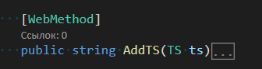

Атрибут WebMethod может иметь параметр EnableSession = true, который устанавливается, если веб-методу нужен сеанс.

* перед классом, где прописаны методы необходимо указать пространство имён, спецификацию собственности веб-служб и управление панелью элементов VS ToolBox

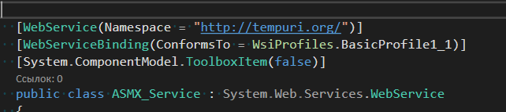

Атрибут WebServiceBinding - профиль совместимости Web-сервисов (Basic Profile 1.1). Он означает, что веб-сервис проверяется на соответствие спецификации WSI Basic Profile 1.1. Например, согласно ней запрещена перегрузка имени операции, или применение атрибута [SoapRpcMethod]. Такие нарушения будут приводить к ошибке веб-сервиса. При отсутствии этого атрибута нарушения будут приводить только к предупреждению «Эта веб-служба не отвечает требованиям WS-I Basic Profile v1.1.». В общем случае рекомендуется добавлять этот атрибут, что обеспечивает большую интероперабельность.

**Атрибут [WebService] имеет всего три свойства**:

**Namespace** – дефолтный ХМЛ нэймспейс – указывать обязательно Description – описание веб-сервиса, отображаемое в браузере Name – имя веб-сервиса (по дефолту берется имя класса)

Namespace = http://tempuri.org/ - отладочное пространтсво имен для службы. Имена, используемые в файле WSDL службы используют это пространтство. Разработчик сам должен опеределить пространство имен для своей службы.

1. Создание клиента:

* создать приложение любого типа, например WinForms
* добавить в созданное приложение ссылку на службу с помощью ПКМ->Добавить ссылку на службу
* создать объект клиента и через клиента вызывать методы

WS.MyFirstWSSoapClient client;

* если использовался параметр EnableSession = true в вебметоде, то на клиенте должен быть установлен параметр allowCookies=”true” в теге <binding>

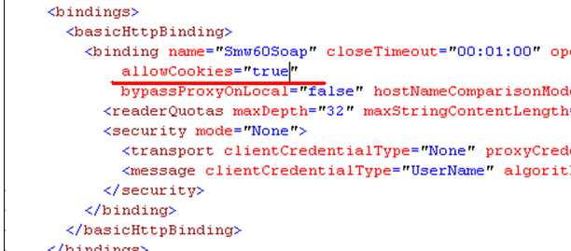

## *11. ASP.NET: MVC-приложение, структура MVC(R)-приложения, назначение основных компонентов приложения, маршрутизация. Пример.*

*MVC(R): Model-View-Controller(-Router) :)* – паттерн (шаблон) проектирования, в котором приложение состоит из трех(четырех) взаимодействующих компонентов: модель, представление, контроллер. В правильно разработанном MVC-приложений *компоненты относительно независимы.*

Каждый компонент имеет свою зону ответственности:

1. *модель* – данные и бизнес-логика;
2. *представление* – динамическое формирование разметки для отправки клиенту;
3. контроллер – обработка запроса, формирование экземпляра модели, вызов *Razor Engine.*
4. *маршрутизатор - компонент по разбору зампонентов припроса*

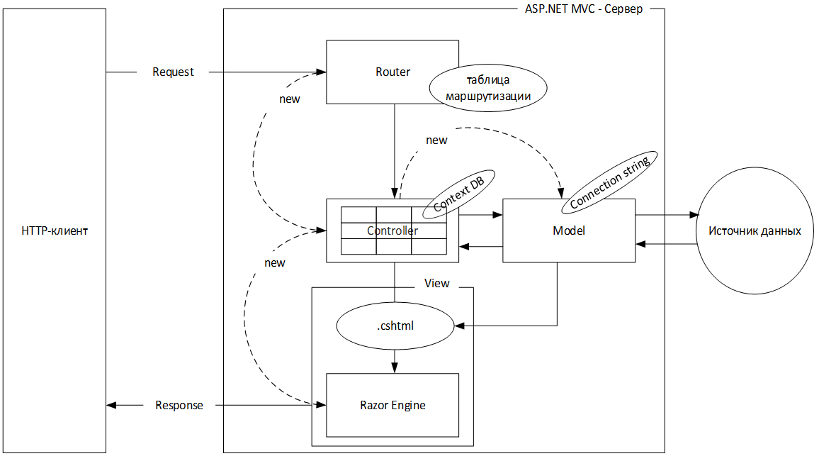

Структура приложения

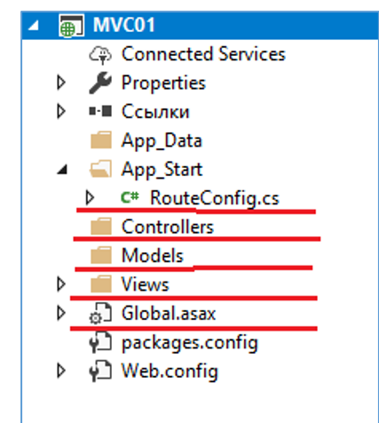

Признаки контроллера:

* суффикс ‘Controller’ в названии класса
* наследование класса Controller

**Маршрутизация в 12**

## *12. ASP.NET: MVC(R)-приложение, маршрутизатор, принципы устройства и работы. Пример*.

**Маршрутизация** — это процесс перенаправления HTTP-запроса на контроллер, а функциональность этой обработки реализована в System.Web.Routing.

В ASP.NET MVC 5 все определения маршрутов находятся в файле RouteConfig.cs, который располагается в проекте в папке App_Start.

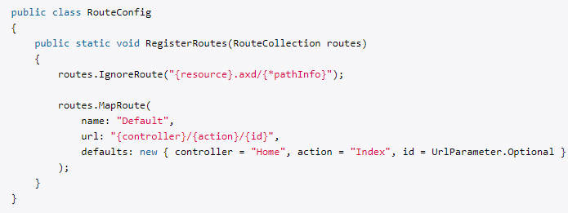

Первая строка routes.IgnoreRoute("{resource}.axd/{*pathInfo}"); отключает обработку запросов для некоторых файлов, например с расширением *.axd (WebResource.axd).

Далее идет собственно определение маршрута по умолчанию. Метод routes.MapRoute выполняет сопоставление маршрута запросу. В перегруженных версиях данного метода мы можем задать дополнительные параметры сопоставления.

Разберем параметры метода. Вначале с помощью свойства name задается имя маршрута - Default. Второй параметр - url задает шаблон строки запроса или шаблон Url, с которым будет сопоставляться данный маршрут.

Шаблон URL включает в себя несколько сегментов, которые заключены в фигурные скобки. В данном случае сегмент представляет часть запроса, которая находится между слешами. Каждый такой сегмент шаблона содержит параметр. Эти параметры называются параметрами URL. В данном случае это параметры controller, action и id. Но вообще параметры могут иметь различные имена, включающие любые алфавитно-цифровые символы.

При получении запроса механизм маршрутизации парсит строку URL и помещает значения маршрута в словарь - в объект RouteValueDictionary, доступный через контекст приложения RequestContext. В качестве ключей в нем применяются имена параметров URL, а соответствующие сегменты URL выступают в качестве значений. Например, у нас есть следующий URL запроса: http://localhost/Home/Index/5, то в этом случае образуются следующие пары ключей и значений в словаре RouteValueDictionary:

|  |  |
| --- | --- |
| Параметр | Значение |
| controller | Home |
| action | Index |
| id | 5 |

Третий параметр метода routes.MapRoute - defaults определяет значения по умолчанию для маршрута. Например, если вдруг в строке запрос указаны не все параметры, а сам запрос, к примеру, идет по адресу http://localhost/, то система маршрутизации вызовет метод Index контроллера Home, как указано в параметре defaults. Также, если мы не укажем метод контроллера, например, http://localhost/Home/, также будет вызван метод Index контроллера Home.

Последний параметр объявлен как необязательный id = UrlParameter.Optional, поэтому, если он не указан в строке запроса, он не будет учитываться и передаваться в словарь параметров RouteValueDictionary. Например, запрос http://localhost/Home/Create/3 вызовет метод Create контроллера HomeController, передав в этот метод в качестве параметра число 3. В то же время запрос http://localhost/Home/Create/ также вызовет метод Create контроллера HomeController, хотя последний параметр в нем не указан.

Установкой маршрутов занимается статический метод RegisterRoutes. Вызов которого осуществляется в файле Global.asax в методе Application_Start.

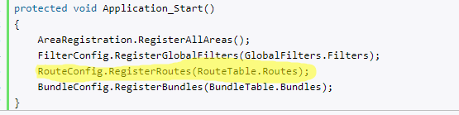

1. асп получает запрос с клиента
2. начинается процесс роутинга: происходит паттерн-матчинг который сопоставляет пришедший юрл к роут таблице. Сама таблица заполняется при старте приложения в соответсвии с указанными роутам, регаются сами роуты через глобал асакс, так что их можно считать сингл тоном. После того, как паттерн матчинг нашел соответсвующий роут, он перенаправляет запрос на соответсвующий роутер хэндлер, в нашем случае это MVCHandler.после инициализации контроллера, ActionInvoker у контроллера определяет по имени либо сигнатуре с помощью аттрибутов, какой метод должен исполниться и вызывает его
3. бизнес-логика
4. возвращение резалта, типа ActionResult, ViewResult и тд
5. далее вступает в работу ViewEngine: выбирается из 3-х реализаций нужный вью энжин (WebForms, Razor, Blazor), и дальше уже создается вьюшка и отдается клиенту

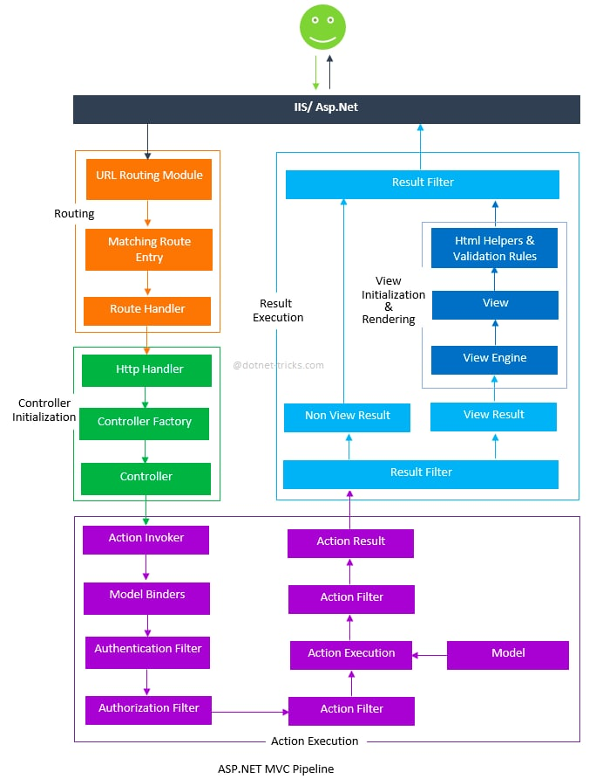

## *13. ASP.NET: MVC-приложение, маршрутизация с помощью атрибутов, констрейны маршрути зации, принципды работы.ф 0Пример.*

**Маршрутизация** — это процесс перенаправления HTTP-запроса на контроллер, а функциональность этой обработки реализована в System.Web.Routing.

(Для дополнительной информации о маршрутизации смотреть вопрос 12)

Фреймворк MVC позволяет использовать в приложении маршрутизацию на основе атрибутов. Такой тип маршрутизации еще называется **Attribute-Based Routing**. Атрибуты предоставляют более гибкий способ определения маршрутов. Маршруты, определенные с помощью атрибутов, имеют приоритет по сравнению с маршрутами, определенными в классе Startup.

Если в проекте планируется использовать только маршрутизацию на основе атрибутов, то в классе Startup мы можем не определять никаких маршрутов. Но также мы можем комбинировать способы маршрутизации. При чем здесь надо учитывать, что маршрутизация на основе атрибутов имеет больший приоритет.

Маршрутизация с помощью атрибутов по умолчанию отключена. Включается она посредством вызова метода **MapMvcAttributeRoutes()**, который вызывается на объекте **RouteCollection**, передаваемом в качестве аргумента статическому методу **RegisterRoutes()** в **RouterConfig**:

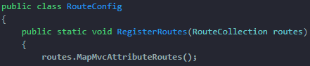

Вызов метода **MapMvcAttributeRoutes()** заставляет систему маршрутизации проинспектировать классы контроллеров в приложении в поисках атрибутов, конфигурирующих маршруты.

Атрибуты маршрутизации:

* атрибут маршрута: **Route**
* атрибут префикса: **RoutePrefix**
* атрибуты запроса: **HttpGet**, **HttpPost** и т.д. или же **AcceptVerbs(“Post”, “Get”)**

Для определения маршрута, необходимо использовать атрибут **[Route]**:

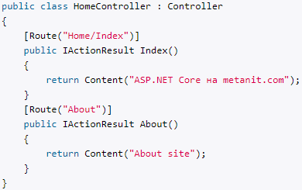

Это значит, что акция **Index** обработает запрос по адресу **http://localhost:xxxx/Home/Index**. Акция **About** будет обрабатывать запрос по адресу **http://localhost:xxxx/About****.**

В качестве параметра атрибут **Route** принимает шаблон URL, с которым будет сопоставляться запрошенный адрес. В неё могут входить такие параметры, как хардкодные строки, ограничения, а также названия контроллера и экшена (Route[“[controller]/[action]”]).

Атрибут **Route** может быть применен к одной акции несколько раз. Это приведет к возможности вызова данной акции для запросов на несколько разных URL. Пример:

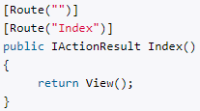

В данном случае акция **Index** будет вызвана при запросе на **http://localhost:xxxx/Index**, а также **http://localhost:xxxx/**

Атрибут **Route** может быть применён как к акциям контроллера, так и к контроллеру. Применение атрибута к контроллеру позволяет автоматически добавить к маршруту каждой акции определенный **обязательный** префикс. Пример:

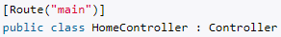

При необходимости в параметре атрибута **Route** можно указывать определенные ограничения на входную строку (URL запроса). Пример:

**[Route("Home/{id:int}/{name}")]**

В этом случае на параметр **id** наложено ограничение **int**. Это значит, что он должен являться целым числом. На параметр **name** не наложено никаких ограничений, значит будет принято любое значение.

Список возможных ограничений:

* **alpha**: соответствует только алфавитным символам латинского алфавита. Например, {id:alpha}
* **bool**: соответствует логическому значению. Например, {id:bool}
* **datetime**: соответствует значению DateTime. Например, {id:datetime}
* **decimal**: соответствует значению decimal. Например, {id:decimal}
* **double**: соответствует значению double. Например, {id:double}
* **float**: соответствует значению float. Например, {id:float}
* **int**: соответствует значению int. Например {id:int}
* **length**: соответствует строке определенной длины, либо ее длина должна быть в определенном диапазоне. Например, {id:length(5)} или {id:length(5, 15)}
* **long**: соответствует значению long. Например, {id:long}
* **max**: соответствует значению int, которое не больше значения max. Например, {id:max(99)}. Аналогичным образом действует ограничение **min**, только оно указывает на минимально допустимое значение сегмента.
* **maxlength**: соответствует строке, длина которой не больше определенного значения. Например, {id:maxlength(20)}. Аналогичным образом работает ограничение minlength, указывая на минимально допустимую длину строки
* **range**: указывает на диапазон, в пределах которого должно находиться значение сегмента. Например, {id:range(5, 20)}
* **regex**: соответствует регулярному выражению. Например, {id:regex(^\d{3}-\d{3}-\d{4}$)}

С помощью атрибута **RoutePrefix** можно определить общий префикс, который будет применяться ко всем маршрутам, заданным в контроллере. Однако при использовании именно этого атрибута указанный префикс можно игнорировать.

Пример:

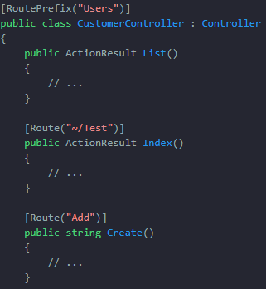

Здесь мы устанавливаем префикс **Users** для всех акций текущего контроллера. Это значит, что, например, акция **Create()** будет вызвана при запросе с адресом **http://localhost:xxxx/Users/Add.** В свою очередь акция Index будет вызвана при запросе с адресом **http://localhost:xxxx/Test,** т.к. в параметре атрибута Route мы указываем **“~/Test”.** Значок **“~”** указывает на то, что префикс, указанный для контроллера, будет проигнорирован.

Атрибуты методов, такие как, например, **[HttpGet]**, **[HttpPost]** и т.д. необходимы для того чтобы указать, что акция будет обрабатывать запрос не только с подходящим маршрутом, но и подходящим методом.

При необходимости указать несколько допустимых методов запроса нужно использовать атрибут **AcceptVerbs.** Пример:

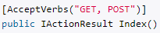

## *14. ASP.NET: MVC-приложение, котроллер, жизненный цикл контроллера, взаимодействие с моделью и представлениями. Пример.*

Платформа ASP.NET MVC представляет собой фреймворк для создания сайтов и веб-приложений с помощью реализации паттерна MVC.

**Концепция паттерна** (шаблона) **MVC** (model - view - controller) предполагает разделение приложения на три компонента:

**Контроллер** (controller) представляет класс, обеспечивающий связь между пользователем и системой, представлением и хранилищем данных. Он получает вводимые пользователем данные и обрабатывает их. И в зависимости от результатов обработки отправляет пользователю определенный вывод, например, в виде представления.

**Представление** (view) – это собственно визуальная часть или пользовательский интерфейс приложения. Как правило, html-страница, которую пользователь видит, зайдя на сайт.

**Модель** (model) представляет класс, описывающий логику используемых данных.

**Жизненный цикл Контроллера**

Если вы используете фабрику контроллеров по умолчанию, для каждого запроса будет создаваться новый экземпляр, и так и должно быть. Контроллеры не должны использоваться разными запросами. Однако вы могли бы написать собственную фабрику, которая управляет временем жизни контроллеров.

**Взаимодействие с моделью и представлением**

Контроллер обрабатывает введенные данные пользователем и при необходимости записывает полученные данные в модель, следовательно, при необходимости контроллер может подтягивать необходимые данные для вычислений из модели. ContextDB модели всегда создается в контроллере, когда он стартует. ContextDB живет тоже один запрос, как и контроллер.

После выполненных методов, их результаты передаются в представление, которые представлены страницами Razor Engine.

Существуют различные способы передачи данных из контроллера в представление:

* ViewData (? он это не упоминал)
* ViewBag
* Модель представления

### **ViewData**

**ViewData** представляет словарь из пар ключ-значение:

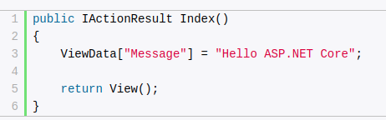

Здесь динамически определяется во ViewData объект с ключом "Message" и значением "Hello ASP.NET Core". При этом в качестве значения может выступать любой объект. И после этому мы можем его использовать в представлении:

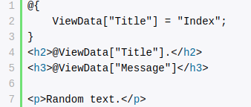

### **ViewBag**

**ViewBag** во многом подобен ViewData. Он позволяет определить различные свойства и присвоить им любое значение. Так, мы могли бы переписать предыдущий пример следующим образом:

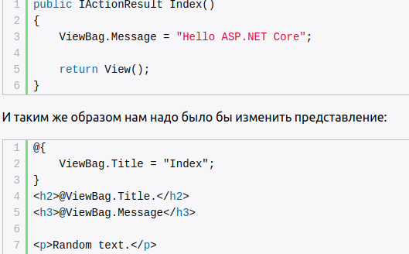

### **Модель представления**

Модель представления является во многих случаях более предпочтительным способом для передачи данных в представление. Для передачи данных в представление используется одна из версий метода View: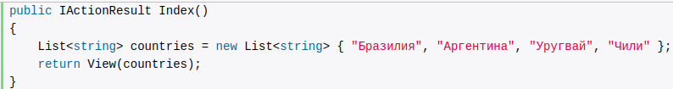

В метод View передается список, поэтому моделью представления Index.cshtml будет тип **List<string>** (либо **IEnumerable<string>**). И теперь в представлении мы можем написать так:

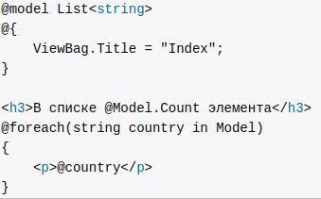

В самом начале представления с помощью директивы @model устанавливается модель представления. Тип модели должен совпадать с типом объекта, который передается в метод View() в контроллере.

Установка модели указывает, что объект **Model** теперь будет представлять объект List<string> или список. И мы сможем использовать Model в качестве списка.

**Пример контроллера**

public class HomeController : Controller

{

BookContext db = new BookContext();

public ActionResult Index()

{

IEnumerable<Book> books = db.Books;

ViewBag.Books = books;

return View();

}

[HttpGet]

public ActionResult Buy(int id)

{

ViewBag.BookId = id;

return View();

}

[HttpPost]

public string Buy(Purchase purchase)

{

purchase.Date = DateTime.Now;

db.Purchases.Add(purchase);

db.SaveChanges();

return "Спасибо, " + purchase.Person + ", за покупку!";

}

}

## *15. ASP.NET: MVC-приложение, представление, Razor Engine, жизненный цикл представления. Пример.*

**View -** файл с расширением .cshtml - формирует вывод на страницу клиента, при этом используется разметка Razor.

При первом обращении срабатывает Razor Engine движок, он генерирует объект си шарп из файла .cshtml.

При последующих обращениях к странице будет использоваться этот объект.

Также есть следующие способы передачи данных из контроллера(подробнее в 14 вопросе):

1. С использованием Vi ewBag - коллекция, хранит данные в рамках одного запроса. Эта коллекция создается в рамках одного запроса для взаимодействия контроллера и представления.
2. С использованием модели - тут мы используем нотацию @model вверху страницы, это говорит нам о том, что подключаем модельку
3. ViewData

Ну и далее можем юзать такой вариант для доступа к данным:

@model.Тип

**Синтаксис Razor**

Стандартное представление очень похоже на обычную веб-страницу с кучей кода html. Однако оно также имеет вставки кода на C#, которые предваряются знаком @. Этот знак используется движком представлений Razor для перехода к коду на языке C#. Чтобы понять суть работы движка Razor и его синтаксиса, вначале посмотрим, что представляют из себя движки представлений.

**Движок представлений**

При вызове метода View контроллер не производит рендеринг представления и не генерирует разметку html. Контроллер только готовит данные и выбирает, какое представление надо возвратить в качестве объекта ViewResult. Затем уже объект ViewResult обращается к движку представления для рендеринга представления в выходной результат.

Если ранее предыдущие версии ASP.NET MVC и Visual Studio по умолчанию поддерживали два движка представлений - движок Web Forms и движок Razor, то сейчас Razor в силу своей простоты и легкости стал единственным движком по умолчанию. Использование Razor позволило уменьшить синтаксис при вызове кода C#, сделать сам код более "чистым".

Здесь важно понимать, что Razor - это не какой-то новый язык, это лишь способ рендеринга представлений, который имеет определенный синтаксис для перехода от разметки html к коду C#.

Пример: тут используем переключение контекста на код шарпов @. И еще ViewBag используем

@foreach (BookStore.Models.Book b in ViewBag.Books)

{

<tr>

<td><p>@b.Name</p></td>

<td><p>@b.Author</p></td>

<td><p>@b.Price</p></td>

<td><p><a href="/Home/Buy/@b.Id">Купить</a></p></td>

</tr>

}

--------------

Второй пример: тут используем модель для взаимодействия

@model IEnumerable<BookStore.Models.Book>

@{

Layout = "~/Views/Shared/_Layout.cshtml";

}

<div>

<h3>Распродажа книг</h3>

<table>

<tr class="header"><td><p>Название книги</p></td>

<td><p>Автор</p></td>

<td><p>Цена</p></td><td></td>

</tr>

@foreach (BookStore.Models.Book b in Model)

{

<tr>

<td><p>@b.Name</p></td>

<td><p>@b.Author</p></td>

<td><p>@b.Price</p></td>

<td><p><a href="/Home/Buy/@b.Id">Купить</a></p></td>

</tr>

}

</table>

</div>

## 16. ASP.NET: MVC-приложение, модель, жизненный цикл модели, репозиторий. Пример.

**Модель** - одна из главных составляющих компонент в шаблоне проектирования MVC. Ее задача - работа с данными и бизнес-логикой. Объект модели должен создаваться внутри контроллера. Жизненный цикл модели определяется также, как и контроллера - создается объект на каждый Request.

Если же говорить о модели с точки зрения данных, то существует **3 типа моделей:**

* Модель для представления (строго-типизированные представления);
* Модель для параметров в Action в контроллере;
* Модель для работы с БД;

**Репозиторий** - паттерн для взаимодействия приложения с базой данных. Его основная идея - абстрагироваться от жестких привязок к подключению к

2ль более гибкой и масштабируемой. Настройка:

* Задается строка подключения в файле web.config
* Создается класс контекста базы данных (в нем происходит конфигурация подключения с БД, настройка сущностей и тд);
* Создаем интерфейс с реализацией методов для работы с БД;
* Создаем класс, реализующий этот интерфейс;
* Вызываем в контроллере объект репозитория и работаем с БД;

Часто для модели создается отдельная библиотека, которую потом подсоединяем к проекту. например, депенденси инжекшон(Dependency Injection).

Каким образом связаны канэкшн стринг и описание ORM базы данных?

## *17. ASP.NET: MVC-приложение, внедрение зависимостей. Пример.*

**Dependency Injection** – **внедрение зависимости, программный механизм, позволяющий в автоматическом режиме создавать программный объект, с заданными жизненным циклом** (задаются события инстансирования и разрушения объекта), способом применения (в качестве параметра метода или конструктора, свойства или поля объекта) и областью действия.

**DI:** позволяет создавать слабосвязанные компоненты.

**DI:** повторноеприменение кода, упрощает внесение изменений, упрощает тестирование.

**DI:**  чаще всего внедряется contextDB или репозиторий модели данных.

Для внедрения зависимостей, как правило, используются IoC(

**Inversion of Control** (инверсия управления) — это некий абстрактный принцип, набор рекомендаций для написания слабо связанного кода. Суть которого в том, что каждый компонент системы должен быть как можно более изолированным от других, не полагаясь в своей работе на детали конкретной реализации других компонентов.

)-контейнеры. Существует множество IoC-контейнеров: Autofac, Ninject, Unity. Используем Ninject.

Для начала необходимо установить все библиотеки в проект. Установить необходимый пакет можно через NuGet.

**Каким образом может быть выполнено DI в ASP.NET-приложении.**

constructor set field

**DI/Ninject: прямое(непосредственное) применение DI.**

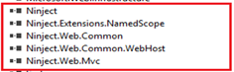

Для начала необходимо создать интерфейс.

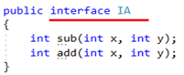

После создания интерфейса создать класс которые наследует этот интерфейс и реализует все его методы

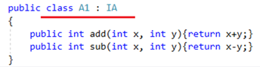

Зарегистрируем зависимости для всех контроллеров и для этого создадим в проекте новую папку Util и поместим в нее новый класс NIConfig:

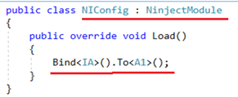

Класс NIConfig наследуется от класса NinjectModule и фактически представляет модуль Ninject. Он переопределяет метод Load(), который вызывается при загрузке модуля. И с помощью вызова Bind<IA>().To<A1>() собственно устанавливается сопоставление между интерфейсом-зависимостью и конкретным классом этого интерфейса.

Далее изменим контроллер

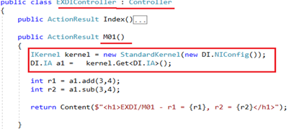

Чтобы управлять зависимостями через Ninject, вначале надо создать объект Ninject.IKernel с помощью встроенной реализации этого интерфейса - класса StandardKernel, в скобках создается отношение между интерфейсами и их реализацией.



И в конце создается объект интерфейса через метод Get:



DI/Ninject: глобальная регистрации зависимостей, Global.asax

Необходимо инициализировать сопоставление зависимостей происходило при запуске приложения. Для этого перейдем к файлу Global.asax.cs, который запускается при старте приложения. Изменим его содержимое следующим образом:

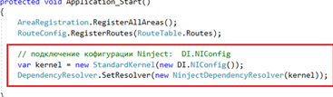

Этот класс вызывается при запуске приложения. В конце метода создается модуль

Ninject - объект. И затем NIConfig с помощью метода DependencyResolver.SetResolver() регистрируется ранее созданный сопоставитель зависимостей.

Далее меняем контроллер

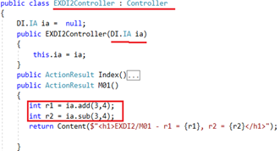

Для изменения внедряемого класса, в классе

NIConfig поменять отношение

зависимосте

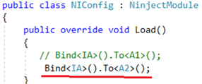

**DI/Ninject: 2 элемента внедрения**

Все то же самое что и при внедрении одной зависимости, просто в классе NIConfig прописываем связи нескольких интерфейсов и классов.

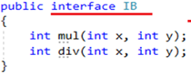

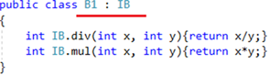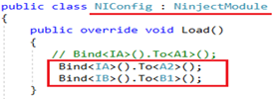

**DI/Ninject: scope (область действия)**

**InTransientScope –** по умолчанию, создает новый об для каждой распознаваемой зависимости



**InSingletonScope –** создается одиночный экземпляр, который разделяется по всему приложению.



**InThreadScope –** созд одиночный экз, исп для распознавания зависимостей объектов, запрашиваемых в одном потоке.(В РАМКАХ ПОТОКА IIS)



**InRequestScope –** созд один экз, который исп для распознавания зависимостей объектов, запрашиваемых в одном HTTP-запросе.



достоинства и недостатки

## *18. ASP.NET: MVC Web API, структура Web API-приложения; назначение основных компонентов приложения, маршрутизация. Пример.*

**REST -** архитектурный стиль взаимодействия компонентов распределенного приложения в сети.

**REST:** достоинства

* производительность (кэширование);
* надежность (отсутствие состояния – сервер не хранит относящиеся к сессии данные);
* простота (унифицированность интерфейса, использование повсеместных стандартов,…);
* изменяемость;
* масштабируемость.

**REST:** недостатки

* нет общепризнанного стандарта RESTful API;
* не все браузеры поддерживают полный словарь REST-методов (PUT, DELETE); на практике часто используется только GET и POSТ(insert, delete, update);
* не однозначны коды состояний.

**REST**: шесть обязательных ограничений:

* модель клиент-сервер;
* отсутствие состояния на стороне сервера, сохранение состояния допускается на стороне клиента, допускается сохранение состояния в другом сервисе (например, в БД);
* кэширование на стороне клиента, сервер явно управляет кэшированием;
* единообразие интерфейсов (идентификация ресурсов, манипуляция ресурсами через представления, самодостаточные сообщения, HATEOAS);
* для клиента сервер должен представляться конечным;( Layered system(слоистая архитектура) - концепция слоистой архитектуры заключается в том, что ни клиент, ни сервер не должны знать о том, как происходит цепочка вызовов дальше своих прямых соседей)
* код по требованию: допускается (необязательно) выгрузка на клиент апплетов или сценариев для расширения его функциональности.

Форматы передачи - JSON и XML, но могут быть и другие.

**Общепринятые правила**

- Общий префикс для всех ресурсов сервиса (…/api/…)

- Два типа ресурсов: коллекция и элемент коллекции (1. …/users 2. …/users/123)

- Иерархическая связь (…/api/users/123/cars/123)

- Использовать существительные во множественном числе. Если несколько слов, то использовать kebab-case

- Использовать HTTP статус коды, сопроводить сообщение дополнительным кодом (например 20003, 404001,…), сделать отдельный ресурс (HATEOAS link) для пояснения ошибок

- Версионность (…/api/v1/… , …/api/v5/…)

- Постраничное получение данных: параметры limit, offset.

- Сортировка: параметр sort (…/api/students?sort=+group,+name)

- Все фильтры вынести за знак вопроса

- Пользователь получает только то, что хочет

- Обозначать в запросе формат сообщений (желательна поддержка нескольких форматов (…/api/students.json?field=bday,surname,gender)

- Глобальный поиск

- Документация

**Web API** - веб сервис. **Веб сервис** - это приложение с открытым интерфейсом, которое предназначено для использования в других приложениях.

Средство Web API основано на добавлении в приложение ASP.NET MVC Framework контроллера специального вида. Эта разновидность контроллеров, которая называется контроллером API, обладает двумя характеристиками:

* Методы действий возвращают объекты моделей, а не объекты типа ActionResult.
* Методы действий выбираются на основе HTTP-метода, используемого в запросе.

Объекты моделей, возвращаемые методом действия контроллера API, кодируются в формате JSON и отправляются клиенту. Контроллеры API предназначены для доставки веб-служб данных, поэтому они не поддерживают представления, компоновки или любые другие средства, которые применялись для генерации HTML-разметки.

Отсутствие возможности у контроллера API генерировать HTML-разметку из представлений является причиной, по которой в одностраничных приложениях комбинируются стандартные приемы ASP.NET MVC Framework с Web API. Инфраструктура ASP.NET MVC Framework выполняет шаги, требуемые для доставки HTML-содержимого пользователю (включая аутентификацию, авторизацию, выбор и визуализацию представления). После того, как HTML-содержимое доставлено в браузер, запросы Ajax, генерируемые содержащимся внутри кодом JavaScript, будут обрабатываться контроллером Web API.

В обычных контроллерах можно создавать методы действий, которые возвращают данные JSON для поддержки Ajax, но контроллер API предлагает альтернативный подход. Этот подход предусматривает отделение действий, относящихся к данным, от действий, связанных с представлением, и делает создание универсальных приложений Web API быстрым и простым.

Добавление средства Web API к приложению осуществляется исключительно просто. Частично это объясняется тем, что создается элементарная веб-служба, но также и интеграцией с лежащей в основе инфраструктурой ASP.NET MVC Framework. В папке Controllers проекта создается файл класса по имени WebController.cs, в котором определяется контроллер, как показано в примере ниже:

D1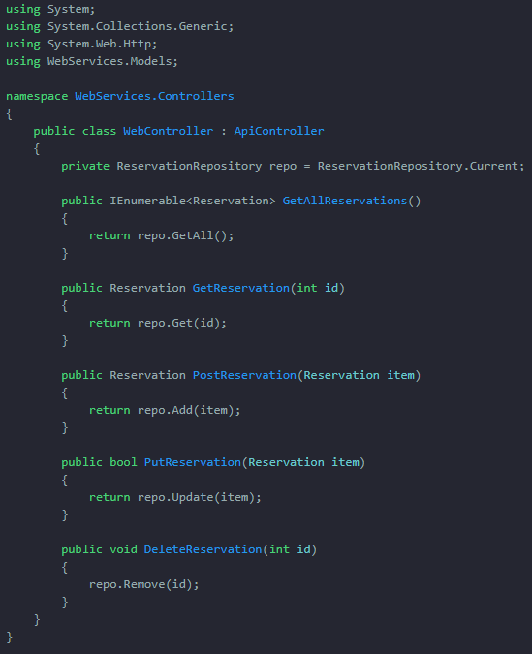

Контроллеры API имеют собственную конфигурацию маршрутизации, полностью отделенную от остальных частей приложения. Для новых проектов Visual Studio создает стандартную конфигурацию в файле /App_Start/WebApiConfig.cs, содержимое которого приведено в примере ниже. Это один из файлов, которые Visual Studio добавляет в проект, если при его создании был отмечен флажок Web API.

Файл WebApiConfig.cs содержит маршруты, используемые контроллерами API, и применяет другие классы, отличающиеся от обычных маршрутов MVC, которые определены в файле RouteConfig.cs. Средство Web API реализовано как автономная функциональная возможность ASP.NET и может применяться за пределами инфраструктуры ASP.NET MVC Framework. Это означает, что в Microsoft продублировали ряд ключевых функций ASP.NET MVC Framework в пространстве имен System.Web.Http, чтобы обеспечить раздельное существование средств MVC и Web API.

Среда Visual Studio также помещает в метод Application_Start() класса Global.asax вызов Configure(), который добавит маршруты Web API к конфигурации приложения:

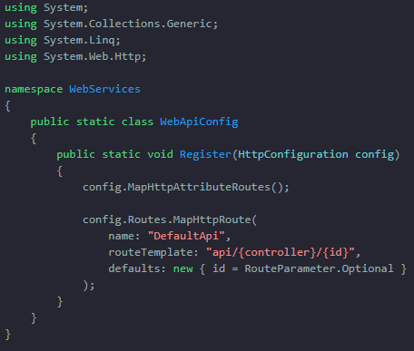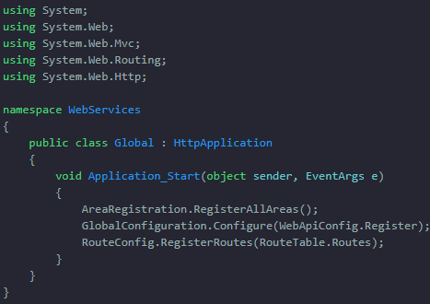

В результате приложение имеет два набора маршрутов: те, что используются для контроллеров ASP.NET MVC Framework, и те, что применяются для контроллеров Web API.

Когда в приложение поступает запрос, соответствующий маршруту Web API, действие определяется на основе метода HTTP, используемого для выдачи запроса. При тестировании контроллера API путем запроса в браузере URL вида /api/reservation браузер укажет HTTP-метод GET.

Класс **ApiController**, который является базовым для контроллеров Web API, выясняет необходимый контроллер на основе маршрута и применяет метод HTTP для поиска подходящих методов действий.

Соглашение по именованию методов действий контроллера API предусматривает снабжение имени метода действия префиксом в виде поддерживаемого им HTTP-метода и включение ссылки на тип модели, с которым метод действия работает. Однако это просто соглашение, т.к. Web API будет обеспечивать соответствие любому методу действия, имя которого содержит метод HTTP, используемый для выполнения запроса.

В рассматриваемом примере запрос GET приведет в результате к выбору между GetAllReservations() и GetReservation(). Чтобы принять решение, какой из этих двух методов выбрать, контроллер просматривает аргументы, которые они принимают, и с помощью переменных маршрутизации находит наилучшее соответствие. В случае запроса URL вида /api/reservation нет никаких переменных маршрутизации за исключением controller, поэтому выбирается метод GetAllReservations(), т.к. он не принимает аргументов.

При запросе URL вида /api/reservation/3 предоставляется значение для необязательной переменной сегмента id, что приведет к выбору метода GetReservation(), потому что он принимает аргумент id. Остальные действия в контроллере API ориентированы на другие HTTP-методы: POST, DELETE и PUT. Это основа для стиля REST (Representation State Transfer - передача состояния представления).

## *19. WCF-сервисы: WSDL, хост, прокси, модели взаимодействия клиента и сервера, порядок разработки, принципы применения. Пример.*

Относится к RPC. RPC - сервер представляется в виде объекта, у которого есть методы, удаленные процедуры, которые мы можем вызывать.

**WCF:** Windows Communication Foundation - технология для построения SOA(прим. сервис-ориентированной архитектуры)- приложений.

**WCF:** использование сервиса не зависит от платформы на которой реализован сервис; использование сервиса не зависит от технологии его разработки.

**WCF:** логика сервиса и его реализация полностью отделена от его коммуникационной составляющей; способ взаимодействия с сервисом определяется конфигурационным файлом.

**WCF:** описание возможностей сервиса основывается на WSDL и предоставляется с помощью mex-endpoints (Metadata Exchange Endpoints).

**WCF:** не скрывает факт того, что сервис является удаленным, все некоммуникационные ошибки являются частью протокола взаимодействия с сервисом.

**WCF:** поддерживает механизм обратного вызова, но не всеми коммуникационными протоколами, т.к. есть однонаправленные протоколы (в этом случае генерируется ошибка).

**WCF:** не поддерживает механизм перегрузки методов – все методы должны иметь разные имена.

**WCF:** для передачи параметров имеющих известный тип (Known Types) используется сериализатор DataContractSerializer.

**WCF:** поддерживает и другой тип сериализатора NetDataContractSerializer, который является полной аналогией DataContractSerializer, но содержит полное имя типа (это сводит на нет всю кросс-платформенность).

**WCF:**  инфраструктура состоит из двух главных уровней: 1)сервисный уровень (Service Layer)- собственно сервис или клиент; 2) канальный уровень (Channel Layer), который определяет способ передачи (TCP, HTTP, Named Pipes и пр.).

**WCF:** каждый из уровней может содержать несколько подуровней; в каждый подуровень может **вклиниться** код программиста.

**WCF:** WCF-служба, представляет собой класс; этот класс не может существовать самостоятельно, а должен находиться под управлением некоторого процесса Windows, называемого ***хостовым*** процессом.

**WCF:** в качестве хоста может выступать консольное или графическое NET-приложение (автохостинг), Windows-служба (Windows Service), IIS, WAS.

**WCF:** архитектура

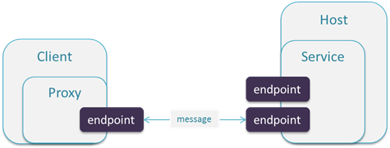

**Service:** dll-библиотека.

**Host:** программный модуль, содержащий в себе Service.

**Endpoint:** конечная точка – сетевой ресурс, которому можно посылать message.

**Message:** сообщения для обмена данными между конечными точками (формат определяется контрактом).

**Address:** сетевой адрес сервиса.

**Binding:** способ взаимодействия клиента с сервисом.

**Contract:** описание интерфейса сервиса (что может сервис).

**Proxy:** КЛАСС ЭМУЛИРУЮЩИЙ РАБОТУ СЕРВИСА НА МАШИНЕ. Прокси принимает параметры, преобразует их в xml формат…

**SOAP** — [протокол](https://ru.wikipedia.org/wiki/%D0%A1%D0%B5%D1%82%D0%B5%D0%B2%D0%BE%D0%B9_%D0%BF%D1%80%D0%BE%D1%82%D0%BE%D0%BA%D0%BE%D0%BB) обмена структурированными сообщениями в [распределённой вычислительной среде](https://ru.wikipedia.org/wiki/%D0%A0%D0%B0%D1%81%D0%BF%D1%80%D0%B5%D0%B4%D0%B5%D0%BB%D1%91%D0%BD%D0%BD%D0%B0%D1%8F_%D0%B2%D1%8B%D1%87%D0%B8%D1%81%D0%BB%D0%B8%D1%82%D0%B5%D0%BB%D1%8C%D0%BD%D0%B0%D1%8F_%D1%81%D1%80%D0%B5%D0%B4%D0%B0). Первоначально SOAP предназначался в основном для реализации удалённого вызова процедур ([RPC](https://ru.wikipedia.org/wiki/Remote_Procedure_Call)). Сейчас протокол используется для обмена произвольными сообщениями в формате [XML](https://ru.wikipedia.org/wiki/XML), а не только для вызова процедур. Официальная спецификация последней версии 1.2 протокола никак не расшифровывает название SOAP.

**Типы контрактов WCF:**

В WCF существует четыре типа контракта:

**Контракт**-интерфейс описывающий необходимый функционал который требуется реализовать в рамках endpoint

**Data Contract** - описывает формат ваших данных и определяет, как данные должны быть сериализованы/десериализованы.

**Сервисный контракт** - он описывает операции, выставленные службой. Он также может описывать шаблон обмена сообщениями.

**Message Contract** - он дает вам контроль над SOAP-сообщением. Если вы используете только контракт с данными, все данные будут находиться в теле сообщения SOAP, но если вам нужен элемент управления/доступ к заголовку сообщения SOAP, вы можете использовать MessageContract.

**Fault Contract** - это специальный контракт, позволяющий клиенту знать, что что-то не так со стороны обслуживания.. WCF обрабатывает исключение и передает сообщение об ошибке клиенту, используя SOAP Fault Contract.

**Отличия WSDL 2.0 от языка версии 1.1 (может спросить )**

В связи со значительностью изменений, внесенные в версию языка 1.1, WSDL 1.2 был переименован в WSDL 2.0. Ниже перечислены основные изменения:

В язык WSDL добавлена дополнительная семантика, что явилось одной из причин, почему атрибут targetNamespace элемента definitions стал обязательным.

Удалены конструкции сообщений. Теперь они задаются в элементе types при помощи системы типов XML-схемы.

Отсутствует поддержка перегрузки операторов.

Элемент portType переименован как interface. Поддержка наследования элемента interface достигается благодаря использованию атрибута extends в элементе interface.

Элемент port переименован в endpoint.

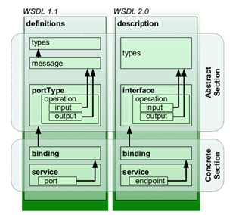

**WSDL** (Web Services Description Language) – язык описание Web-сервисов.

Последняя версия: WSDL Version 2.0, 26.06.2007

WSDL –это реализация XML.

WSDL поддерживается консорциумом W3C. г.

Спецификация WSDL – это три документа:

***1) базовый язык;***

***2) шаблоны сообщений;***

***3) связывание.***

Каждый WSDL-документ можно разбить на четыре логические части:

1. определение типов данных, отправляемых и получаемых сервисом xml-сообщений;
2. само сообщение (их может быть несколько);
3. абстрактные операции – список операций, которые могут выполнены с сообщениями;
4. связывание сервисов – способ, которым сообщение будет доставлено.

**WCF:** модели взаимодействия

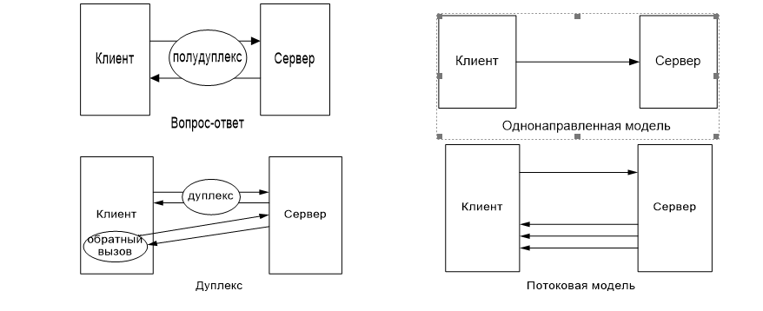

Порядок разработки:

создаём веб-сервис (приложение типа библиотека классов)

создаём интерфейс, атрибут [ServiceContract]показывает, что интерфейс определяет контракт службы в приложении WCF, [OperationContract] указывает, что метод определяет операцию, которая является частью контракта службы WCF

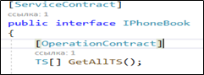

создаем класс, который наследуется от интерфейса и прописываем методы сервиса

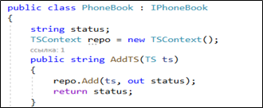

в файле app.config указываем имя сервиса, его конечные точки, адрес

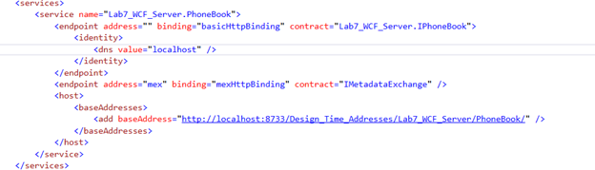

создаём хост (в данном случае консольное приложение)

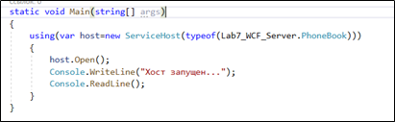

в файле App.config указываем имя сервиса, конечные точки и адрес хоста

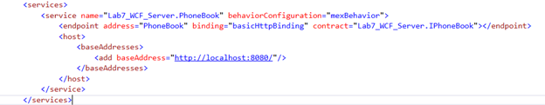

создаём клиент и используем прокси класс PhoneBookClient

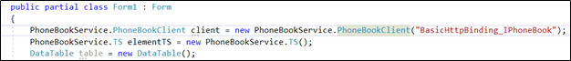

подключаем сервис к клиенту (появятся Connected Services и подключённый сервис в них)

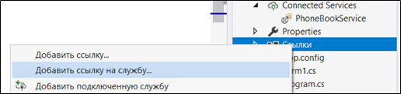

В файле app.config указываем биндинг и конечные точки для клиента

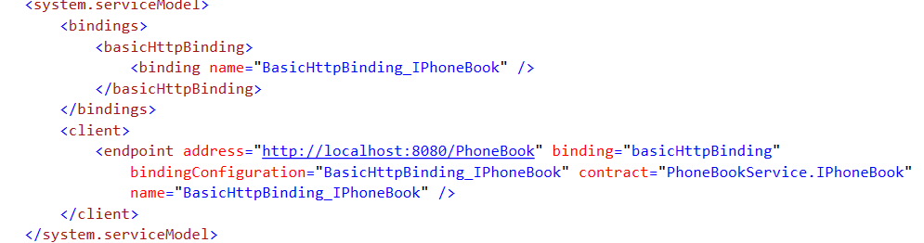

Для запуска проекта необходимо запустить вижлу в режиме администратора

## *20. ASP.NET CORE: программная платформа, принципы работы, архитектура. Пример.*

**Платформа** – набор библиотек и инструментов для разработки

## **ASP.NET Core**: программная платформа, разработанная Microsoft и предназначается для разработки web-приложений. Является развитием технологии **OWIN** (The Open Web Interface for.NET). Katana - OWIN-совместимый хост разработанный Microsoft

хост=приложение процесс операционной системы управляющее жизненным циклом owin-server

**OWIN**: обеспечивает интерфейсы: между приложением и http-сервером, между http-сервером и Host, между http-сервером и middleware.

**OWIN** – спецификация, которая позволяет отвязать приложение от конкретного веб-сервера. Представляет из себя конвейер. Компоненты: хост, сервер, промежуточное по, приложение. Хост – процесс, который контролирует работу приложения.

1. кроссплатформенный
2. опенсорс
3. встроенный DI
4. загрузка через nuget

Может работать над .NET Core и над полной .NET.

Кроссплатформенность: Windows, Linux, Mac OS.

Приложения могут работать под IIS (Windows) или под web-сервером Kestrel (кроссплатформенный вариант).

Благодаря модульности, все отдельные компоненты загружаются через Nuget, нет необходимости применять библиотеку System.Web.dll (основная библиотека для приложений ASP.NET).

Типы приложений: MVC UI, Web API, Web Pages.

Web Forms не поддерживается.

Можно выделить следующие ключевые отличия ASP.NET Core от предыдущих версий ASP.NET:

## Новый легковесный и модульный конвейер HTTP-запросов

## Возможность развертывать приложение как на IIS, так и в рамках своего собственного процесса

## Использование платформы .NET Core и ее функциональности

## Распространение пакетов платформы через NuGet

## Интегрированная поддержка для создания и использования пакетов NuGet

## Единый стек веб-разработки, сочетающий Web UI и Web API

## Конфигурация для упрощенного использования в облаке

## Встроенная поддержка для внедрения зависимостей

## Расширяемость

## Кроссплатформенность: возможность разработки и развертывания приложений ASP.NET на Windows, Mac и Linux

## Развитие как open source, открытость к изменениям

**Структура проекта ASP.NET Core**

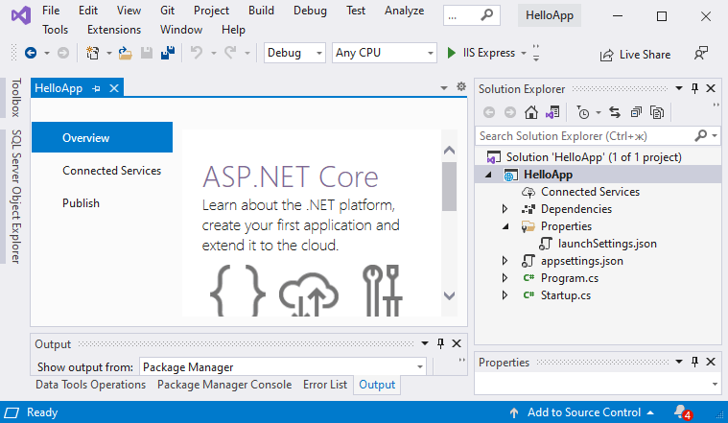

Базовая структура стандартного проекта ASP.NET Core

* **Connected Services:** подключенные сервисы из Azure
* **Dependencies:** все добавленные в проект пакеты и библиотеки, иначе говоря зависимости
* **Properties:** узел, который содержит некоторые настройки проекта. В частности, в файле launchSettings.json описаны настройки запуска проекта, например, адреса, по которым будет запускаться приложение.
* **appsettings.json:** файл конфигурации проекта в формате json
* **Program.cs:** главный файл приложения, с которого и начинается его выполнение. Код этого файла настраивает и запускает веб-хост, в рамках которого разворачивается приложение
* **Startup.cs:** файл, который определяет класс Startup и который содержит логику обработки входящих запросов. Класс **Startup** должен быть открытым и содержать следующие методы: **ConfigureServices** (необязательный) и **Configure** (обязательный),конструктор **Startup** (необязательный).

**Метод ConfigureServices**

Необязательный метод **ConfigureServices()** регистрирует сервисы, которые используются приложением. В качестве параметра он принимает объект **IServiceCollection**, который и представляет коллекцию сервисов в приложении. С помощью методов расширений этого объекта производится конфигурация приложения для использования сервисов. Все методы имеют форму **Add[название_сервиса].**

public void ConfigureServices(IServiceCollection services)

{

services.AddControllersWithViews();

}

**Метод Configure**

Метод Configure устанавливает, как приложение будет обрабатывать запрос. Этот метод является обязательным. Для установки компонентов, которые обрабатывают запрос, используются методы объекта **IApplicationBuilder**. Объект **IApplicationBuilder** является обязательным параметром для метода **Configure**.

Кроме того, метод нередко принимает еще один необязательный параметр - объект **IWebHostEnvironment**, который позволяет получить информацию о среде, в которой запускается приложение, и взаимодействовать с ней.

Но в принципе в метод **Configure** в качестве параметра может передаваться любой сервис, который зарегистрирован в методе **ConfigureServices** или который регистрируется для приложения по умолчанию (например, **IWebHostEnvironment**).

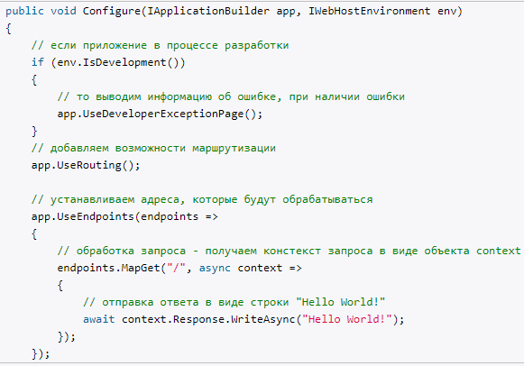

**Конструктор Startup**

Конструктор является необязательной частью класса **Startup**. В конструкторе, как правило, производится начальная конфигурация приложения.

Если мы создаем проект **ASP.NET Core** по типу **Empty**, то класс **Startup** в таком проекте по умолчанию не содержит конструктор. Но при необходимости мы можем его определить.

Можно создать конструктор без параметров, а можно в качестве параметров передать сервисы **IWebHostEnvironment** (передает информацию о среде, в которой запускается приложение) и **IConfiguration** (передает конфигурацию приложения), которые доступны для приложения по умолчанию. К примеру, можно получить доступный для приложения по умолчанию сервис **IWebHostEnvironment**, сохранить его в переменную и использовать при обработке запроса:

IWebHostEnvironment _env;

public Startup(IWebHostEnvironment env)

{

_env = env;

}

## *21. ASP.NET CORE: работа со статическими файлами, добавление заголовков, стартовые страницы, файлы для скачивания, вывод в журнал. Пример.*

Отображение статического контента, необходимо подключить дополнительные nuget-пакеты; при создании Core-проекта автоматически подключен мегапакет Microsoft.AspNetCore.All в котором все есть.

**Добавление папок для статических файлов:**

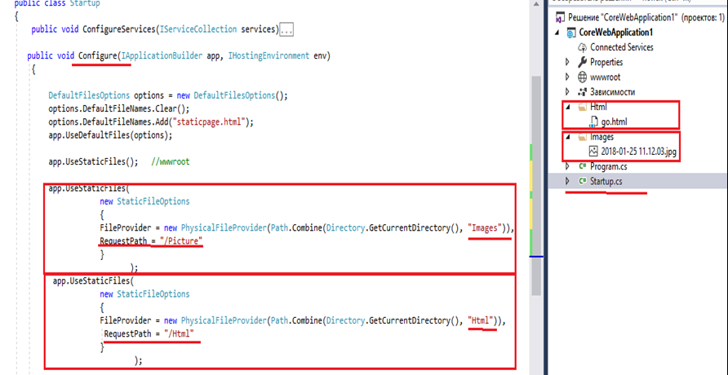

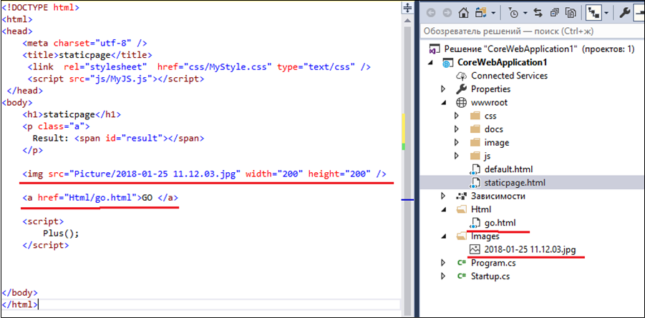

**Работа с файлами:**

C помощью специального метода расширения UseDefaultFiles() можно настроить отправку статических веб-страниц по умолчанию без обращения к ним по полному пути:

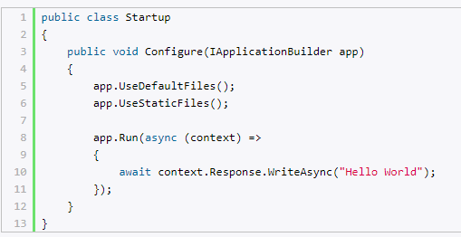

В этом случае при отправке запроса к корню веб-приложения типа http://localhost:xxxx/ приложение будет искать в папке wwwroot следующие файлы:

1. default.htm
2. default.html
3. index.htm
4. index.html

Если файл будет найден, то он будет отправлен в ответ клиенту. Если же файл не будет найден, то продолжается обычная обработка запроса с помощью следующих компонентов middleware. То есть фактически это будет аналогично, как будто мы обращаемся к файлу: http://localhost/index.html

Если же мы хотим использовать файл, название которого отличается от вышеперечисленных, то нам надо в этом случае применить объект DefaultFilesOptions:

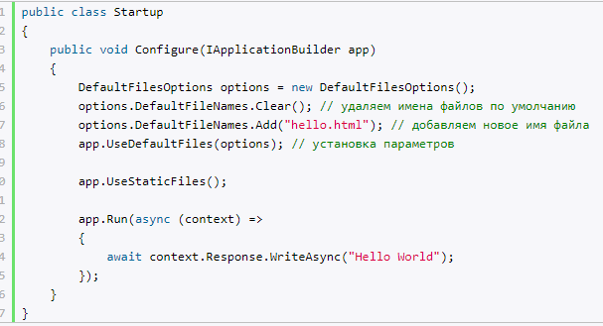

Метод **UseDirectoryBrowser** позволяет пользователям просматривать содержимое каталогов на сайте:

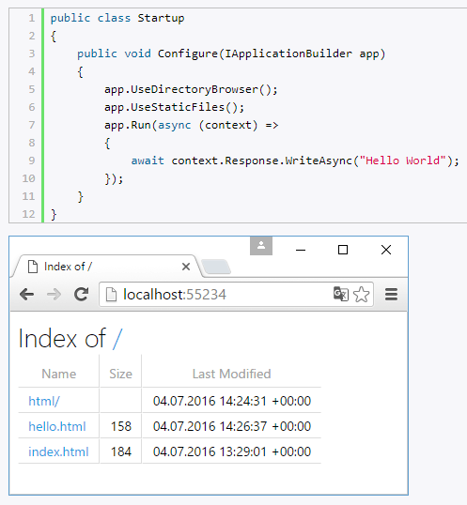

Данный метод имеет перегрузку, которая позволяет сопоставить определенный каталог на жестком диске или в проекте с некоторой строкой запроса и тем самым потом отобразить содержимое этого каталога:

app.UseDirectoryBrowser(new DirectoryBrowserOptions(){

FileProvider = new PhysicalFileProvider(Path.Combine(Directory.GetCurrentDirectory(), @”wwwroot\html”)),

RequestPath = new PathString(“/pages”)

});

В качестве параметра метод **UseDirectoryBrowser**() принимает объект **DirectoryBrowserOptions**, который позволяет настроить сопоставление путей к файлам с каталогами. Так, в данном случае путь типа http://localhost:56431/pages/ будет сопоставляться с каталогом "wwwroot\html".

Перегрузка метода **UseStaticFiles**() позволяет сопоставить пути с определенными каталогами:

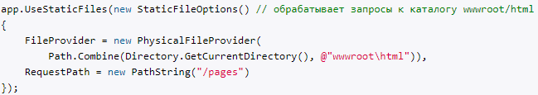

Метод **UseFileServer()** объединяет функциональность сразу всех трех вышеописанных методов UseStaticFiles, UseDefaultFiles и UseDirectoryBrowser:



**Добавление заголовков:**

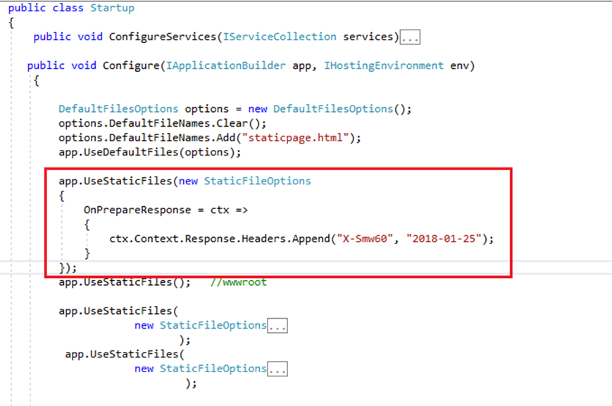

**Стартовые страницы:**

Г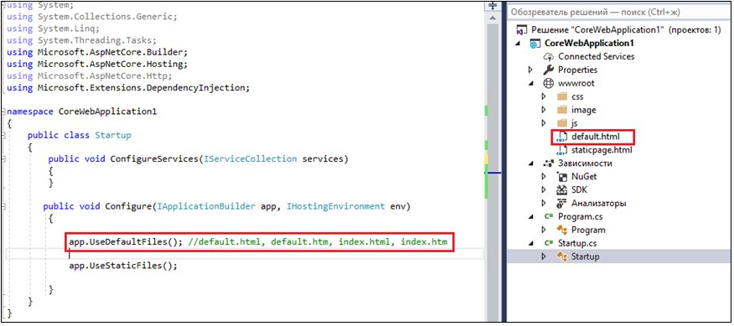

В данном случае у нас будут использоваться страницы default.html, default.htm, index.html, index.htm в качестве страниц по умолчанию.

Для пользовательских страниц по умолчанию используется следующий подход:

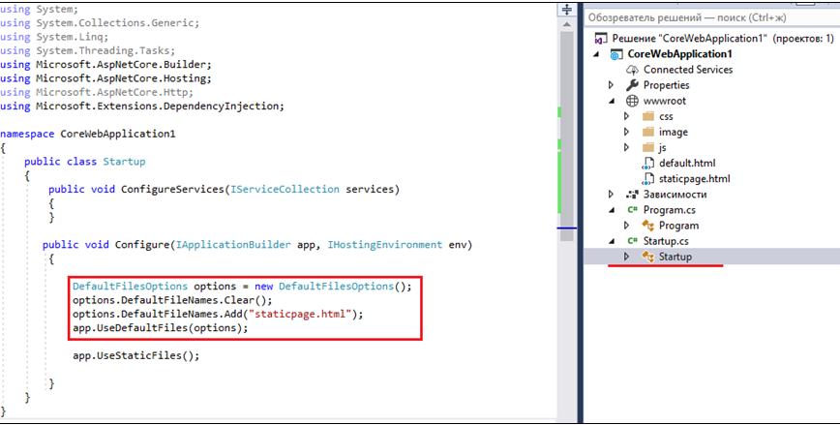

Будет использована страница staticpage.html, как страница по умолчанию.

**Файлы для скачивания:**

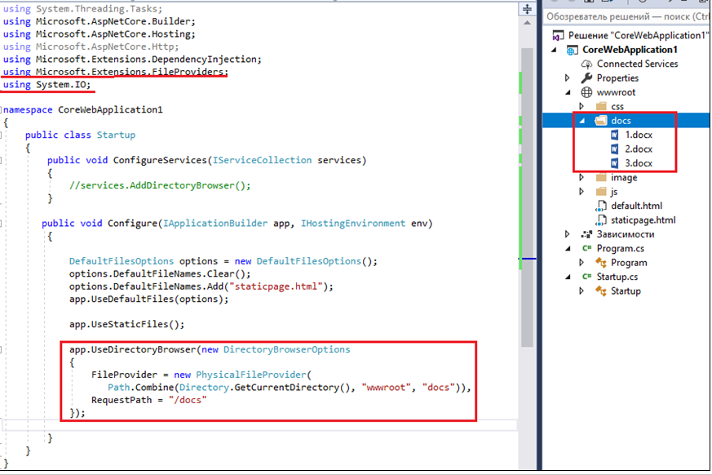

Используется метод UseDirectoryBrowser(), который позволяет пользователю просматривать содержимое каталога, в данной реализации мы прописываем каталог docs и после перехода по соотв. url пользователь видит следующее:

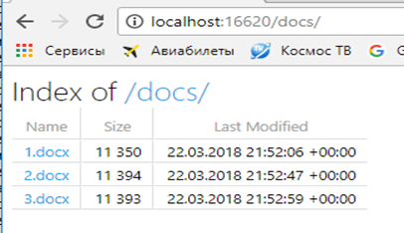

И может скачать файлы из данного каталога.

**Вывод в журнал:**

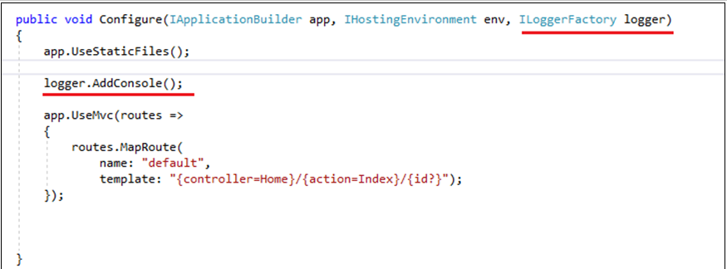

Включаем поддержку логгирования при помощи метода AddConsole(), а затем производим логгирование в самом контроллере.

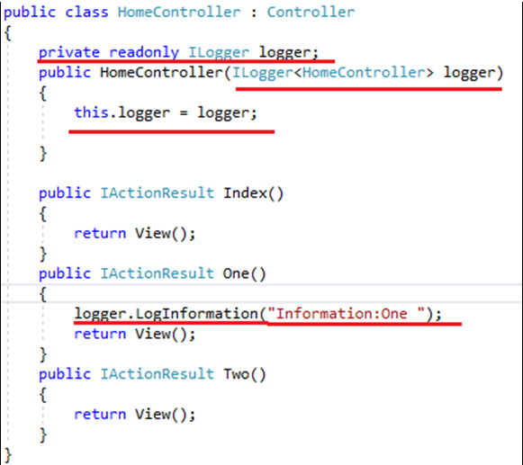

## *22. ASP.NET CORE: MVC, настройка MVC и маршрутизатора, применение атрибута Route для маршрутизации. Пример.*

**MVC: Model-View-Controller-Router** – архитектурный паттерн; включает четыре компонента: модель – данные; представление – отображение модели; контролер – обработка запросов, координация взаимодействия модели и представления. Маршрутизатор – выбор контроллера и действия.

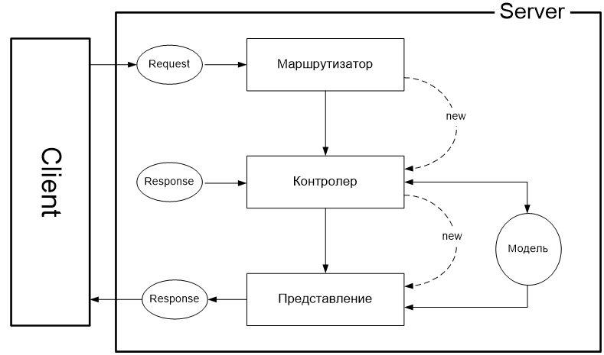

**НАСТРОЙКА MVC и МАРШРУТИЗАТОРА:**

в ConfigureServices добавить поддержку MVC с помощью метода AddMvc()

В Configure определить маршрутизацию по умолчанию, указав имя контроллера, имя АКЦИИ и необязательный параметр id.

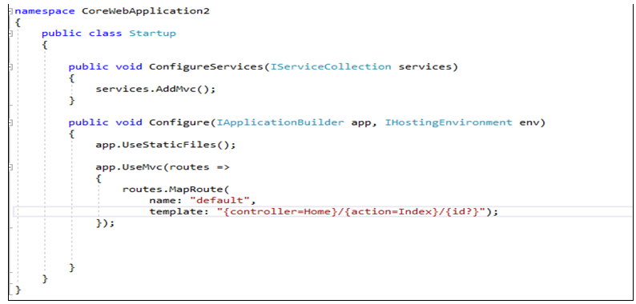

ВЫЗОВ СТРАНИЦ

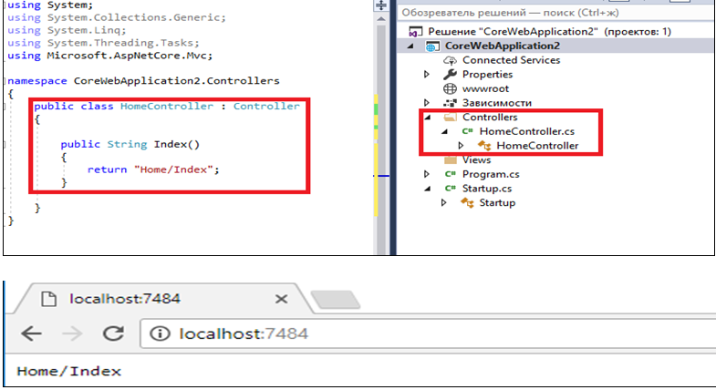

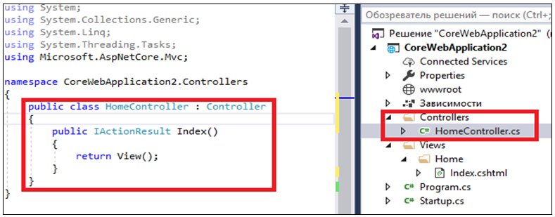

**применение атрибута Route для маршрутизации**

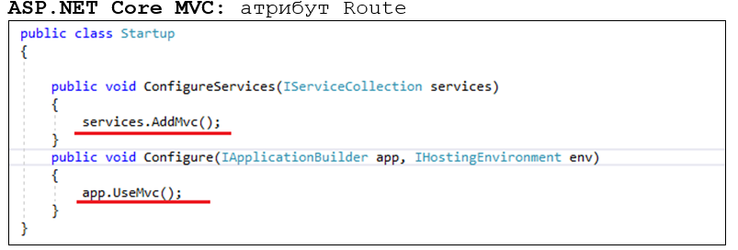

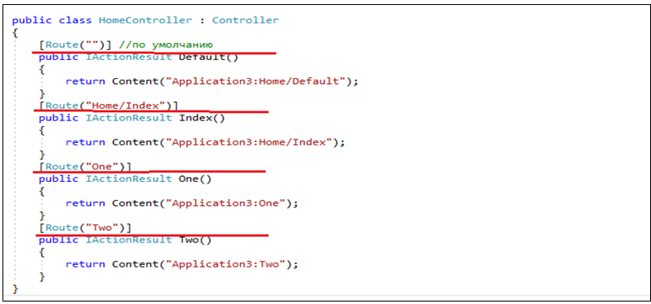

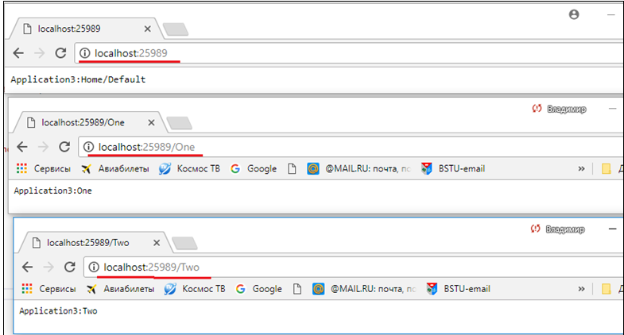

По этим путям можно обратиться к акции и соответственно приложение выведет определенное значение.

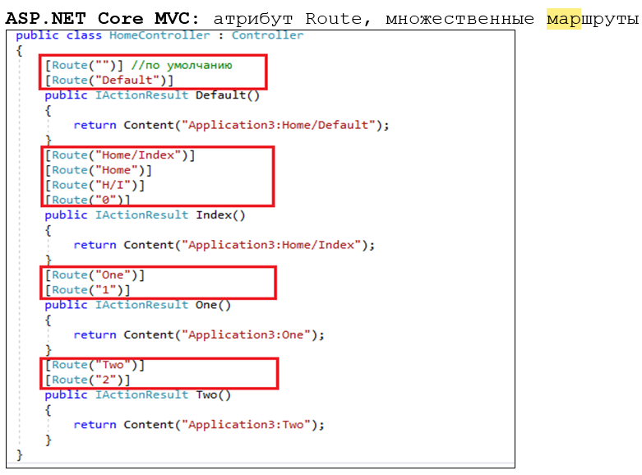

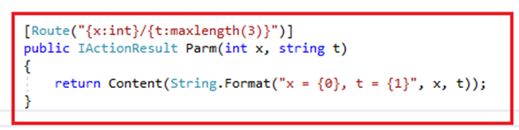

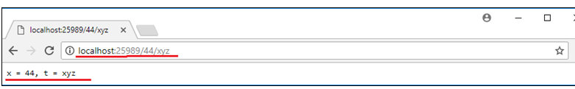

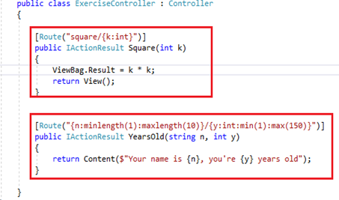

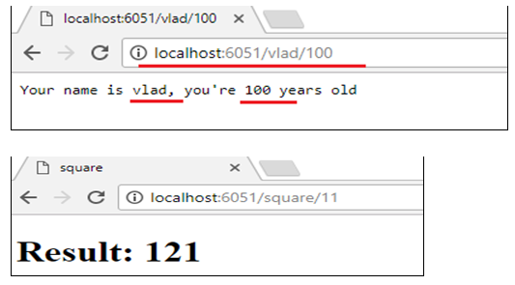

## *23. ASP.NET CORE: MVC-контроллер, действия (action) контроллера, контекст контроллера, поддержка сессии, результат работы действия, внедрение зависимостей. Пример.*

**MVC-контроллер:** контроллер получает ввод пользователя, обрабатывает его и посылает обратно результат обработки, например, в виде представления.

По соглашениям об именовании названия контроллеров должны оканчиваться на суффикс "Controller", остальная же часть до этого суффикса считается именем контроллера. Чтобы опустить эти условности, класс контроллера должен наследоваться от Controller/содержать атрибут [Controller]. Чтобы обратиться контроллеру из веб-браузера, надо в адресной строке набрать ***адрес_сайта/Имя_контроллера/Метод_контроллера***

Контроллер наследуется от класса ***Microsoft.AspNetCore.Mvc.Controller* Действия(Акция) контроллера:** представляют такие методы, которые обрабатывают запросы по определенному URL. Так как запросы бывают разных типов, например, GET и POST. Фреймворк ASP.NET CORE позволяет определить тип обрабатываемого запроса для действия, применив к нему соответствующий атрибут: [HttpGet], [HttpPost], [HttpDelete] или [HttpPut]. Метод контроллера обязательно должен быть public, но контроллер может включать и обычные методы, которые не являются методами действий.

Для методов get все параметры передаются в строке запроса. Для методов post используется body(тело) запроса.

Методы действий могут принимать как простые типы данных(string, int), так и сложные(класс).

Также можно получить другие данные из контекста запроса, который доступен в методе действия.

**Контекст контроллера:** Нам доступны следующие объекты контекста **ControllerContext,** он содержит свойства:

1. **HttpContext**: содержит информацию о контексте запроса
2. **ActionDescriptor**: возвращает дескриптор действия - объект **ActionDescriptor**, который описывает вызываемое действие **контроллера**
3. **ModelState**: возвращает словарь ModelStateDictionary, который используется для валидации данных, отправленных пользователем
4. **RouteData**: возвращает данные маршрута

Объект **HttpContext** инкапсулирует всю информацию о запросе. В частности, он определяет следующие свойства:

1. **Request**: содержит собственно информацию о текущем запросе.(содержит body, cookies, form, headers, path, query)
2. **Response**: управляет ответом (содержит body, cookies, contentType, headers, statusCode)
3. **User**: представляет текущего пользователя, который обращается к приложению
4. **Session**: объект для работы с сессиями

**Session** – серверный объект, хранящий информацию о соединении с клиентом, создается при первом обращении (SessionID передается в куки для идентификация клиента)

**Поддержка сессии:**

Объект **Session** определяет ряд свойств и методов, которые мы можем использовать:

1. **Keys**: свойство, представляющее список строк, который хранит все доступные ключи
2. **Clear**(): очищает сессию
3. **Get**(string key): получает по ключу key значение, которое представляет массив байтов
4. **GetInt32**(string key): получает по ключу key значение, которое представляет целочисленное значение
5. **GetString**(string key): получает по ключу key значение, которое представляет строку
6. **Set**(string key, byte[] value): устанавливает по ключу key значение, которое представляет массив байтов
7. **SetInt32**(string key, int value): устанавливает по ключу key значение, которое представляет целочисленное значение value
8. **SetString**(string key, string value): устанавливает по ключу key значение, которое представляет строку value
9. **Remove**(string key): удаляет значение по ключу

Для разграничения сессий для них устанавливается идентификатор. Каждая сессия имеет свой идентификатор, который сохраняется в куках. По умолчанию эти куки имеют название ". AspNet.Session". И также по умолчанию куки имеют настройку CookieHttpOnly=true, поэтому они не доступны для клиентских скриптов из браузера. Но мы можем переопределить ряд настроек сессии с помощью свойств объекта **SessionOptions:**

1. **Cookie.Name**: имя куки
2. **Cookie.Domain**: домен, для которого устанавливаются куки
3. **Cookie.HttpOnly:** доступны ли куки только при передаче через HTTP-запрос
4. **Cookie.Path:** путь, который используется куками
5. **Cookie.Expiration:** время действия куки в виде объекта System.TimeSpan
6. **Cookie.IsEssential:** при значении true указывает, что куки критичны и необходимы для работы этого приложения
7. **IdleTimeout:** время действия сессии в виде объекта System.TimeSpan при неактивности пользователя. При каждом новом запросе таймаут сбрасывается. Этот параметр не зависит от Cookie.Expiration.

Сессии настраиваются в классе -> **ConfigureServices**(там же **session options**), а также в Configure (app.UseSession) **startup**

**Результат работы действия (акции):** Результат действия - это тот объект, который возвращается методом после обработки запроса. Результатом действия может быть все, что угодно: страница, файл, строка, экземпляр класса, void и т.п.

**IActionResult:** содержит один метод **ExecuteResultAsync**, который принимает контекст(если надо будет создать свой класс)

Данный интерфейс реализован в таких классах:

1. **ContentResult**: пишет указанный контент напрямую в ответ в виде строки
2. **EmptyResult**: отправляет пустой ответ в виде статусного кода 200
3. **NoContentResult**: во многом похож на EmptyResult, также отправляет пустой ответ, только в виде статусного кода 204
4. **FileResult**: является базовым классом для всех объектов, которые пишут набор байтов в выходной поток. Предназначен для отправки файлов
5. **FileStreamResult**: класс, производный от FileResult, пишет бинарный поток в выходной ответ
6. **JsonResult**: возвращает в качестве ответа объект или набор объектов в формате JSON
7. **ViewResult:** производит рендеринг представления и отправляет результаты рендеринга в виде html-страницы клиенту и т.п.

**Внедрение зависимостей:** как и любой класс, контроллер может получать сервисы приложения через механизм dependency injection. В контроллере это можно сделать следующими способами:

1. Через конструктор
2. Через параметр метода, к которому **применяется атрибут FromServices**
3. Через свойство **HttpContext.RequestServices** в методах
4. Что-то типо прямое или непосредственное

**Через конструктор**

1. Приложение получает запрос к методу контроллера
2. Фреймворк MVC обращается к провайдеру сервисов для создания объекта контроллера
3. Провайдер сервисов смотрит на конструктор класса(контроллера) и видит, что там имеется зависимость от интерфейса
4. Провайдер сервисов среди зарегистрированных зависимостей ищет класс, который представляет реализацию интерфейса
5. Если нужная зависимость найдена, то провайдер сервисов создает объект класса, который реализует интерфейс
6. Затем провайдер сервисов создает объект контроллера, передавая в его конструктор ранее созданную реализацию
7. В конце провайдер сервисов возвращает созданный объект контроллера инфраструктуре MVC, которая использует контроллер для обработки запроса

## *24. ASP.NET CORE: события OnAction, атрибуты HttpGet, HttpPost, …, AcceptVerb, принцип передачи параметров в метод действия.*

Для создания контроллера достаточно унаследовать свой класс от базового класса Controller. Но если необходима некоторая общая логика, можно определить свой базовый класс контроллера и уже от него наследовать остальные контроллеры. Либо можно переопределить некоторые методы базового класса Controller.

В базовом классе Controller кроме прочих есть следующие методы:

* **OnActionExecuting()** выполняется при вызове метода контроллера до его непосредственного выполнения;
* **OnActionExecuted()** выполняется после выполнения метода контроллера;
* **OnActionExecutionAsync()** представляет асинхронную версию метода OnActionExecuting().

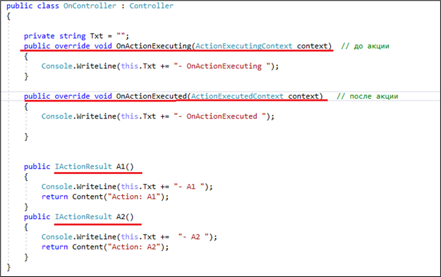

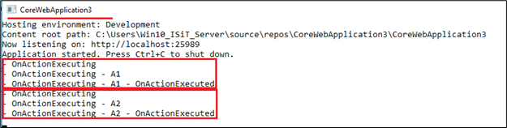

Методы в рамках одного действия могут обслуживать разные запросы. Для указания типа запроса HTTP нам надо применить к методу один из атрибутов: **[HttpGet], [HttpPost], [HttpPut], [HttpDelete] и [HttpHead]**. Если атрибут явным образом не указан, то метод может обрабатывать все типы запросов: GET, POST, PUT, DELETE и др.

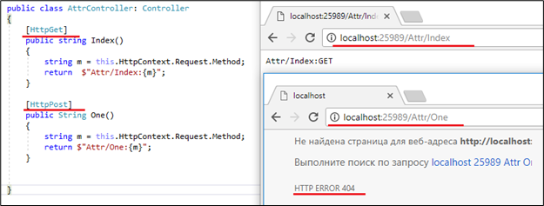

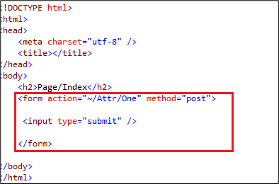

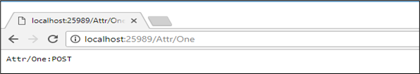

В данные атрибуты также можно передавать параметры. И в адресную строку вводить часть пути, которая была указана в атрибуте, иначе появится ошибка.

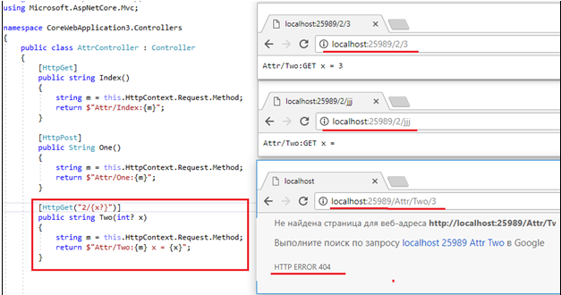

**[AcceptVerbs]**

Представляет атрибут, определяющий, на какие HTTP-команды будет отвечать метод действия. Т.е. в параметрах атрибута можно указать необходимые методы.

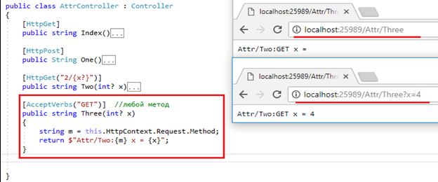

**Принцип передачи параметров в метод действия**

Параметры могут представлять примитивные типы (int, string) или же более сложные классы. Передавать значения параметров можно различными способами.

При отправке GET-запроса значения передаются через строку запроса. Например, <http://localhost:1111/Home/Sum?a=2&b=4>.

public string Sum(int a, int b) {

return $”Sum {a} и {b}”; }

Если же не используем параметры в строке запроса, то для параметров будут передаваться значения по умолчанию:

[http://localhost:1111/Home/Sum](http://localhost:1111/Home/Sum?a=2&b=4)/

public string Sum(int a = 2, int b = 4) {

return $”Sum {a} и {b}”; }

Система привязки MVC сопоставляет параметры запроса и параметры метода по имени, при этом также должно быть соответствие по типу передаваемых данных.

***Передача сложных объектов***

Класс Input определяет 3 свойства. Теперь в контроллере метод А6 принимает параметр Input. Здесь параметры строки запроса должны соответствовать по имени свойствам объекта. Регистр названий при этом не учитывается.

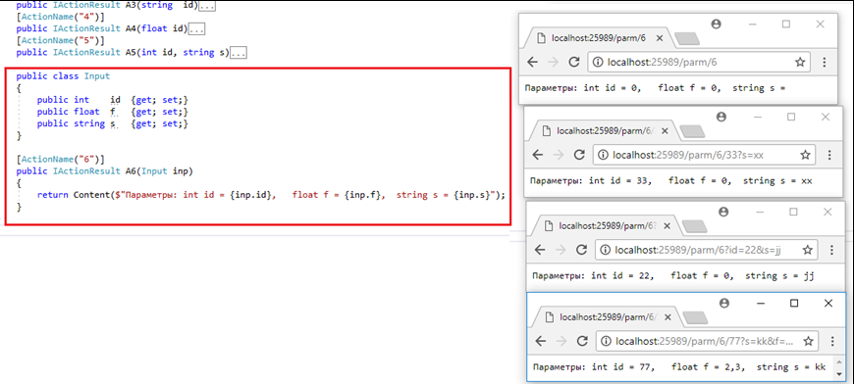

***Передача массивов***

<http://localhost:1111/Home/Sum?nums=1&nums=2&nums=3>

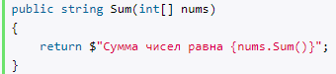

Теперь метод Sum принимает массив объектов класса Geometry:

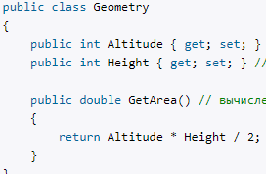

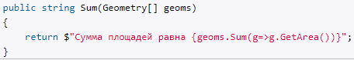

[*http://localhost:57086/Home/Sum?geoms[0].altitude=10&geoms[0].height=3&geoms[1].altitude=16&geoms[1].height=2*](http://localhost:57086/Home/Sum?geoms%5B0%5D.altitude=10&geoms%5B0%5D.height=3&geoms%5B1%5D.altitude=16&geoms%5B1%5D.height=2)

***Передача данных в запросе POST***

Как правило, POST-запросы отправляются через формы, но принципы передачи данных такие же как и у GET-запросов.

Для начала в представлении определяем форму, которая устанавливает метод отправки - post, адрес отправки - Home/Area и два поля для ввода чисел. Чтобы система могла связать параметры метода и данные формы, необходимо, чтобы атрибуты name у полей формы соответствовали названиям параметров. Правила привязки те же.

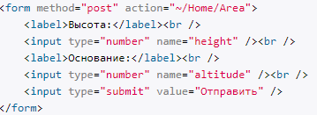

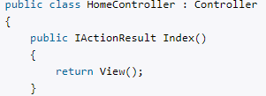

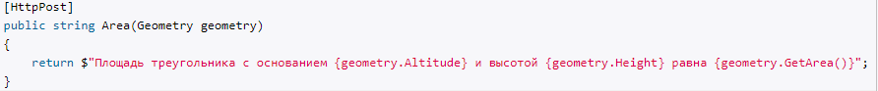

## *25. ASP.NET CORE: Фильтры: Action Filter, Result Filter, Authorization Filter, Resource Filter, Exception Filter, пользовательские фильтры действий.*

**препроцессор запроса.**

Фильтры выполняются в конвейере вызова действий ASP.NET Core, который иногда называют конвейером фильтров. Конвейер фильтров запускается после того, как платформа ASP.NET Core выбирает выполняемое действие.

**Фильтры** – механизм автоматического выполнения кода в рамках котроллера; фильтры: действий, результатов, исключений, авторизации. Фильтры могут быть в виде атрибутов акции (действуют для одной акции) или атрибутов контроллера (действуют для всех акций контроллера). Для однородных фильтров может быть установлен приоритет (чем больше, тем выше приоритет).

**Фильтр** – механизм, который позволяет прослушивать определенные события в жизненном цикле приложения и вызывать функции обработчики этих событий

**Фильтры** позволяют выполнять некоторые действия до или после определенной стадии обработки запроса.

Встроенные фильтры обрабатывают следующие задачи:

* авторизация (предотвращение несанкционированного доступа к ресурсам)
* кэширование откликов (замыкание конвейера обработки запросов для возврата кэшированного ответа)

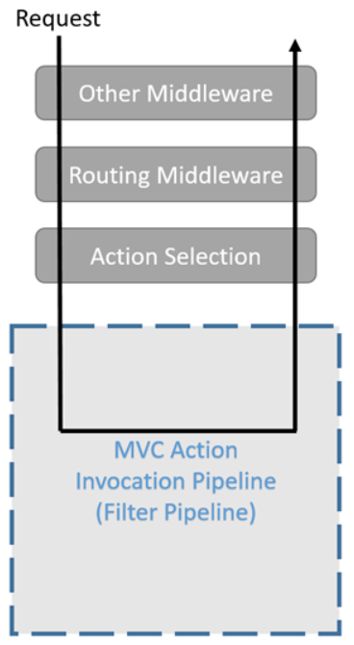

Фильтры выполняются в конвейере вызова действий ASP.NET Core, который иногда называют конвейером фильтров. Конвейер фильтров запускается после того, как платформа ASP.NET Core выбирает выполняемое действие.

**Типы фильтров (фильтр каждого типа выполняется на определенном этапе конвейера фильтров):**

* Фильтры *авторизации*: определяют, авторизован ли пользователь для выполнения текущего запроса. Если пользователь не авторизован для доступа к ресурсу, то фильтр завершает обработку запроса.
* Фильтры *ресурсов*: выполняются после фильтров авторизации. Его метод OnResourceExecuting() выполняется до всех остальных фильтров и до привязки модели, а его метод OnResourceExecuted() выполняется после всех остальных фильтров. Фильтр ресурсов, как правило, применяется для переопределения результата действия. Это может быть полезно, например, в ситуации с кэшированием: в фильтре ресурсов можно получить кэш и сразу установить результат без ненужной повторной генерации результата в методах контроллера
* Фильтры *действий*: применяется только к действиям контроллера, запускается после фильтра ресурсов как до, так и после выполнения метода контроллера
* Фильтры *исключений*: определяют действия в отношении необработанных исключений
* Фильтры *результатов действий*: фильтр применяется к результатам методов контроллера и страниц Razor Pages, выполняется как до, так и после получения результата

Вместе все эти типы фильтров образуют конвейер фильтров (filter pipeline), который встроен в процесс обработки запроса в MVC и который начинает выполняется после того, как инфраструктура MVC выбрала метод контроллера для обработки запроса. На разных этапах обработки запроса в этом конвейере вызывается соответствующий фильтр:

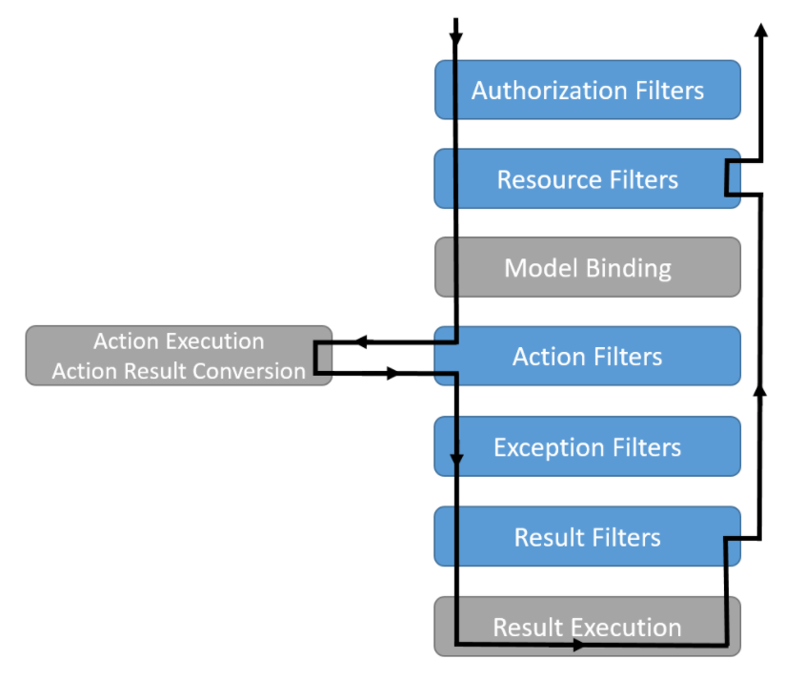

Все фильтры поддерживают два способа реализации: синхронную и асинхронную.

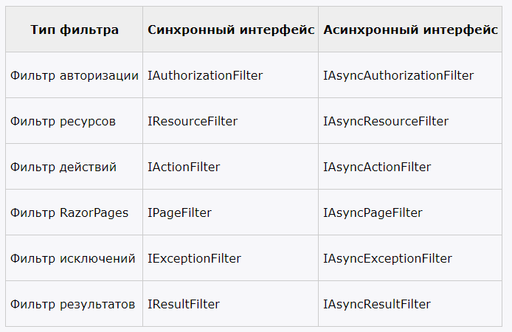

Они имеют одну и ту же схему. Синхронный интерфейс, который реализуют фильтры, называется I[Stage]Filter, где [Stage] - это этап обработки запроса, на котором вызывается фильтр. Например, для фильтра авторизации этап условно называется Authorization и т.д.

Синхронные фильтры (за исключением фильтра Razor Page) определяют два метода: On[Stage]Executing и On[Stage]Executed. Метод On[Stage]Executing вызывается непосредственно перед этапом Stage, а метод On[Stage]Executed сразу после завершения этапа [Stage].

На рисунке ниже представлен **пользовательский фильтр действий.**

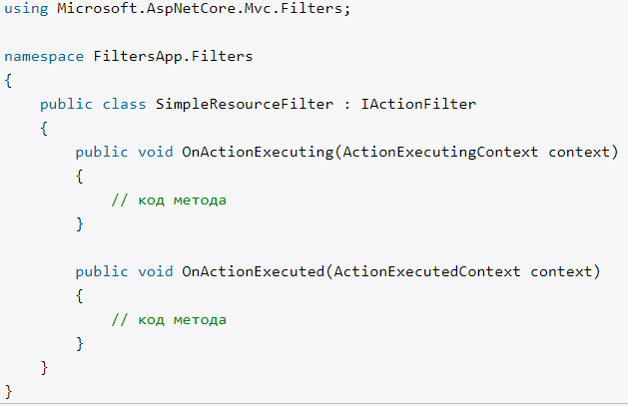

Асинхронные интерфейсы фильтров называются IAsync[Stage]Filter, и они определяют только один метод - On[Stage]ExecutionAsync.

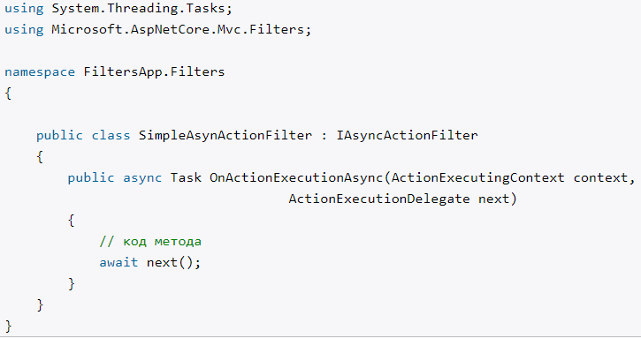

Если будут реализованы и синхронный и асинхронные фильтры, то срабатывать будет только асинхронный.

**Применение:**

Используются посредством задания тегов. Могут иметь различную область действий: на метод, на класс контроллера, на класс страницы Razor Page, глобальную область действий на все методы всех контроллеров.

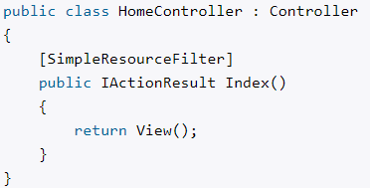

Для определения фильтра как глобального нам надо изменить в методе ConfigureServices() класса Startup подключение соответствующих сервисов MVC

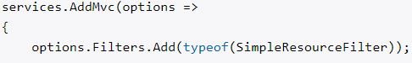

Для выхода из конвейера необходимо установить свойства Result переданного контекста.

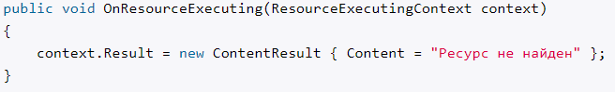

## *26. ASP.NET CORE: MVC-представление, обнаружение представления, жизненный цикл представления, методы рендеринга представления в web-страницу (методы View контроллера), способы передачи данных из контроллера в представление, строготипизированные представления, директива @model. Пример.*

**MVC-представление** - это файл с расширением cshtml, содержащий HTML, CSS, JavaScript и Razor-конструкции. В простейшем случае cshtml-файл может содержать только html-разметку. В шаблоне MVC представление отвечает за отображение данных приложения и взаимодействие с пользователем.

Как правило, файлы представлений объединяются в папки с именами, соответствующими отдельным контроллерам приложения. Эти папки находятся в папке Views в корне приложения.

**Обнаружение представления.**

Когда действие возвращает представление, происходит процесс, который называется *обнаружением представления* . Он служит для определения используемого файла представления на основе имени представления.

Метод View (return View();) по умолчанию возвращает представление с тем же именем, что и у метода действия, из которого он был вызван. Например, имя метода About ActionResult контроллера используется для поиска файла представления с именем About. cshtml . Сначала среда выполнения ищет представление в папке Views/[имя_контроллера] . Если подходящее представление в ней не найдено, поиск производится в папке Shared .

Не имеет значения, возвращается ли объект ViewResult неявно с помощью метода return View(); или имя представления явно передается в метод View с помощью return View("<ViewName>");. В обоих случаях обнаружение подходящего файла представления происходит в следующем порядке:

1. *Views/ [ ControllerName]/ [ ViewName]. cshtml*
2. *Views/Shared/[ViewName].cshtml*

Вместо имени файла можно предоставить путь к файлу представления. При использовании абсолютного пути, начинающегося с корня приложения (может начинаться с символов "/" или "~/"), необходимо указывать расширение CSHTML :

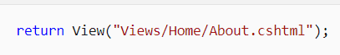

Для указания представлений в разных каталогах можно также использовать относительный путь без расширения CSHTML . Внутри HomeController можно вернуть представление Index из папки Manage с помощью следующего относительного пути:

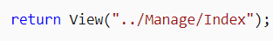

Аналогичным образом, можно указать каталог текущего контроллера с помощью префикса "./":

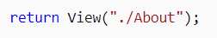

Частичные представления и компоненты представлений используют похожие (но не одинаковые) механизмы обнаружения.

Настроить соглашение по умолчанию, определяющее способ поиска представлений в приложении, можно с помощью пользовательской реализации IViewLocationExpander.

Жизненный цикл представления.

Сshtml-файл компилируется в сборку, которая используется для генерации Response-содержимого.

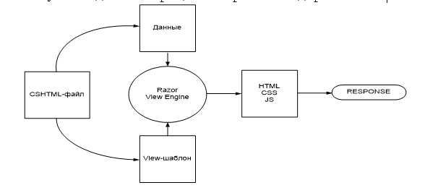

Razor: View Engine – движок представления, компонент ASP.NET Core MVC-фреймворка, предназначенный для генерации содержимого Response на основе содержимого cshtml-файла. Впервые в ASP.NET MVC 3, 2010.

**???? (если это можно назвать жизненным циклом)**

Методы рендеринга представления в web-страницу.

За работу с представлениями отвечает объект ViewResult. Он производит рендеринг представления в веб-страницу и возвращает ее в виде ответа клиенту.

Чтобы возвратить объект ViewResult используется метод View

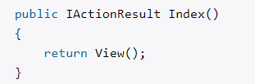

Вызов метода View возвращает объект ViewResult. Затем уже ViewResult производит рендеринг определенного представления в ответ. По умолчанию контроллер производит поиск представления в проекте по следующим путям:

1. Views/ [ ControllerName]/ [ ViewName]. cshtml
2. Views/Shared/[ViewName].cshtml

Метод View() имеет четыре перегруженных версии:

* View(): для генерации ответа используется представление, которое по имени совпадает с вызывающим методом
* View(string viewName): в метод передается имя представления, что позволяет переопределить используемое по умолчанию представление
* View(object model): передает в представление данные в виде объекта model
* View(string viewName, object model): переопределяет имя представления и передает в него данные в виде объекта model

Способы передачи данных из контроллера в представление:

1. Строго типизированные данные передаются с помощью viewmodel (модель представления)

Модель представления вляется во многих случаях более предпочтительным способом для передачи данных в представление. Для передачи данных в представление используется одна из версий метода View:

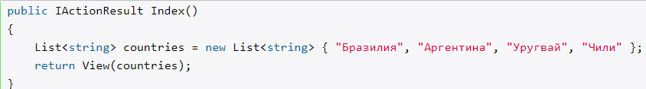

В метод View передается список, поэтому моделью представления Index.cshtml будет тип List<string> (либо IEnumerable<string>). И теперь в представлении мы можем написать так:

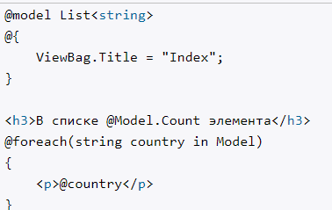

В самом начале представления с помощью директивы @model устанавливается модель представления. Тип модели должен совпадать с типом объекта, который передается в метод View() в контроллере.

Установка модели указывает, что объект Model теперь будет представлять объект List<string> или список. И мы сможем использовать Model в качестве списка.

1. Слаботипизированные данные передаются с помощью ViewData и ViewBag

ViewData представляет словарь из пар ключ-значение:

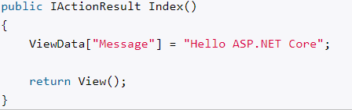

Здесь динамически определяется во ViewData объект с ключом "Message" и значением "Hello ASP.NET Core". При этом в качестве значения может выступать любой объект. И после этому мы можем его использовать в представлении:

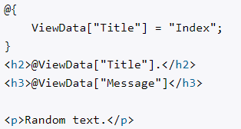

Причем не обязательно устанавливать все объекты во ViewData в контроллере. Так, в данном случае объект с ключом "Title" устанавливается непосредственно в представлении.

ViewBag во многом подобен ViewData. Он позволяет определить различные свойства и присвоить им любое значение:

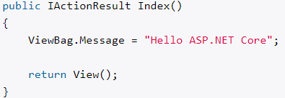

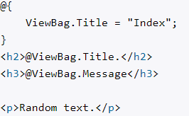

И не важно, что изначально объект ViewBag не содержит **никакого свойства Message, оно определяется *динамически***. При этом свойства ViewBag могут содержать не только простые объекты типа string или int, но и сложные данные:

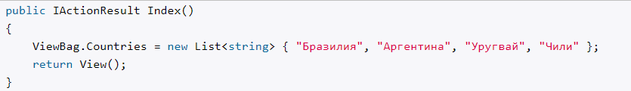

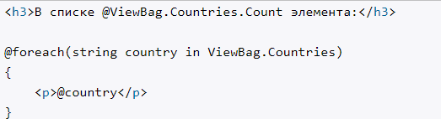

Правда, чтобы выполнять различные операции, может потребоваться приведение типов, как в данном случае.

Строго типизированные представления.

Строгая типизация (или строго типизированный ) означает, что каждая переменная и константа имеет явным образом определенный тип. Допустимость типов, используемых в представлении, проверяется во время компиляции.

Использование viewmodel для передачи данных в представление позволяет ему применять строгую проверку типов.

Чтобы сделать преставление строго типизированным, необходимо указать в нем модель с помощью директивы @model:

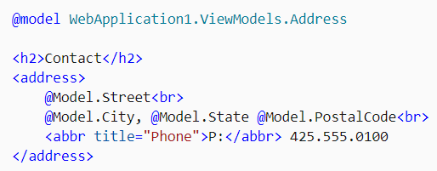

Чтобы предоставить модель для представления, контроллер передает ее в качестве параметра:

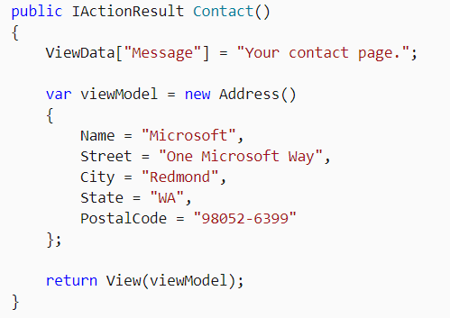

В отношении типов моделей, которые можно предоставлять для представления, ограничений нет.

Директива @model определяет модель представления, то есть позволяет связать представление с передаваемой моделью данных.

## *27. ASP.NET CORE: MVC-представление, директивы @using, @function, @inherits, #inject. Пример. (если что всё с microsoft documentation)*

**директива**- это инструкции для указания необязательных настроек, таких как регистрация пользовательского элемента управления и языка страниц.

В C# оператор *using* позволяет обеспечить использование какого-то объекта. В Razor для создания вспомогательных функций HTML, содержащих дополнительное содержимое, используется тот же механизм. В следующем коде вспомогательные функции HTML используют оператор @using для создания тега <form>:

|  |
| --- |
| @using (Html.BeginForm())  {  <div>  Email: <input type="email" id="Email" value="">  <button>Register</button>  </div>  } |

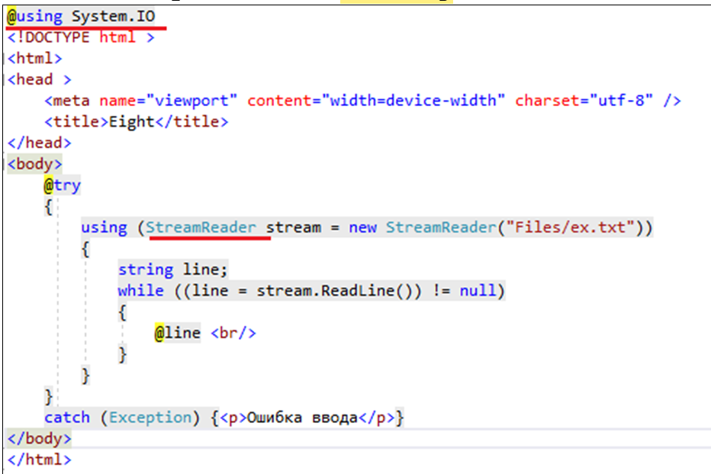

Директива @*functions* позволяет добавлять элементы C# (поля, свойства и методы) в создаваемый класс:

|  |
| --- |
| @*functions* {  public string GetHello()  {  return "Hello";  }  }  <div>From method: @GetHello()</div> |

@*inherits* – позволяет создать собственный базовый класс для представления; базовый класс должен быть производным от RazorPage или RazorPage<ModelType>.:

|  |
| --- |
| using Microsoft.AspNetCore.Mvc.Razor;  public abstract class InhClass<TModel> : RazorPage<TModel>  {  public string Text{ get; } = "Example of inherits";  } |

*CSHTML*

|  |
| --- |
| @inherits CustomRazorPage<TModel>  <div>Custom text: @CustomText</div> |

**@*inject***  - директива для внедрения зависимости в представление

|  |  |
| --- | --- |
| public class VuiwInject{  private string txt=”empty”;  public ViewInject()  { Console.WriteLine(“constructor”);}  public string Set(string s)  { Console.WriteLine(this.txt=s);  retrun this.txt; }  public string Get(string s)  { Console.WriteLine(this.txt);  retrun this.txt; }  } | public void ConfigureServices(IserviceCollection services){  services.addMvc();  services.AddSingleton<Namespace.Inject.ViewInject>()  }  CSHTML  @***inject*** Namespace.Injects.ViewInject VI  @{ Layout=null;}  <body>  <p>VI get = @VI.Get()</p> @{VI.Set(“ok”);}  <p>VI get = @VI.Get()</p>  </body> |

## *28. ASP.NET CORE: MVC-представление, директивы @addTagHelper, @removeTagHelper. Пример.*

Tag-хелперы представляют собой функциональность, предназначенную для генерации HTML-разметки. Tag-хелперы используются в представлениях и выглядят как обычные html-элементы или атрибуты, однако при работе приложения они обрабатываются движком Razor на стороне сервера и в конечном счете преобразуются в стандартные html-элементы.

Проект ASP.NET MVC Core уже по умолчанию подключает функциональность tag-хелперов в представления с помощью установки в файле _ViewImports.cshtml следующей директивы:



Первый параметр директивы указывает на tag-хелперы, которые будут **доступны во всех представлениях из папки Views, а** второй параметр определяет библиотеку хелперов. В данном случае директива использует синтаксис подстановок - знак звездочки ("*") означает, что все хелперы из библиотеки Microsoft.AspNetCore.Mvc.TagHelpers.

Если вдруг у нас не окажется подобной директивы, то ее добавление в представления позволяет использовать все встроенные tag-хелперы.

По умолчанию эта директива определяется в файле _ViewImports.cshtml, который находится в папке Views. Однако мы можем конкретизировать применение хелперов к определенной группе представлений. Например, если у нас есть каталог Views/Home - специально для представлений для контроллера HomeController, и мы хотим применить только к ним определенные хелперы. В этом случае мы можем добавить файл _ViewImports.cshtml непосредственно в этот каталог. И любой tag-хелпер, добавленный директивой @addTagHelper из файла Views/Home/_ViewImports.cshtml, будет применяться только к представлениям из каталога Views/Home.

Еще одна директива removeTagHelper удаляет ранее добавленные tag-хелперы. Ее применение аналогично:



Данная директива может быть полезной, если мы, например, захотим ***ограничить применение хелперов в каком-то одном представлении и***ли группе представлений. Эта директива также определяется в файле _ViewImports.cshtml.

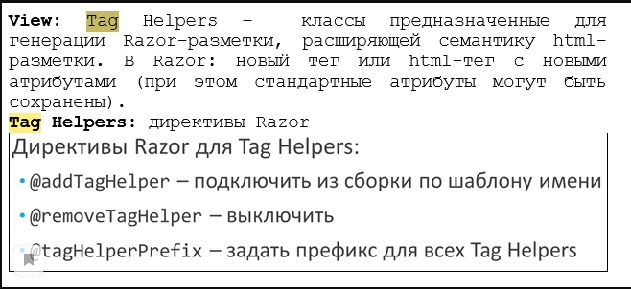

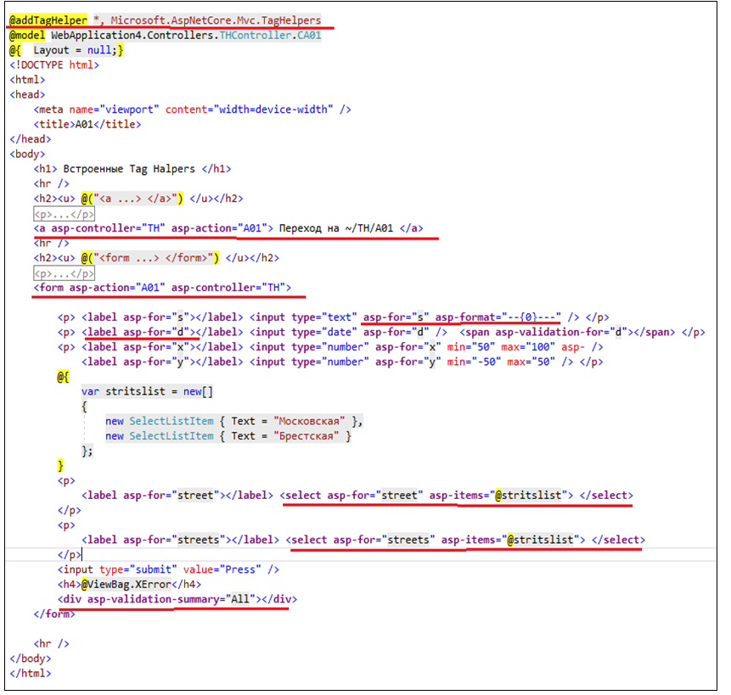

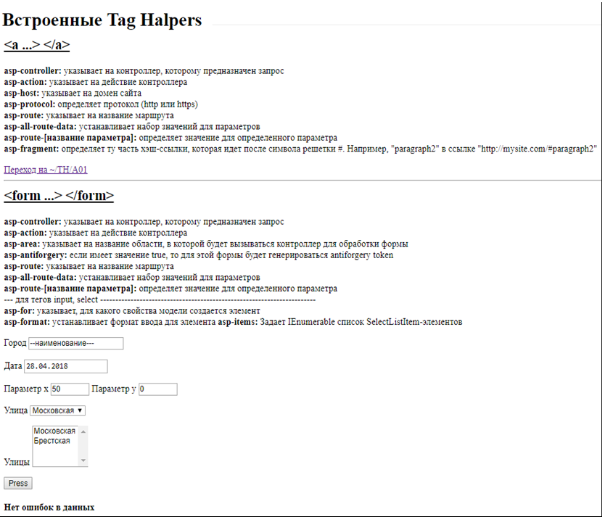

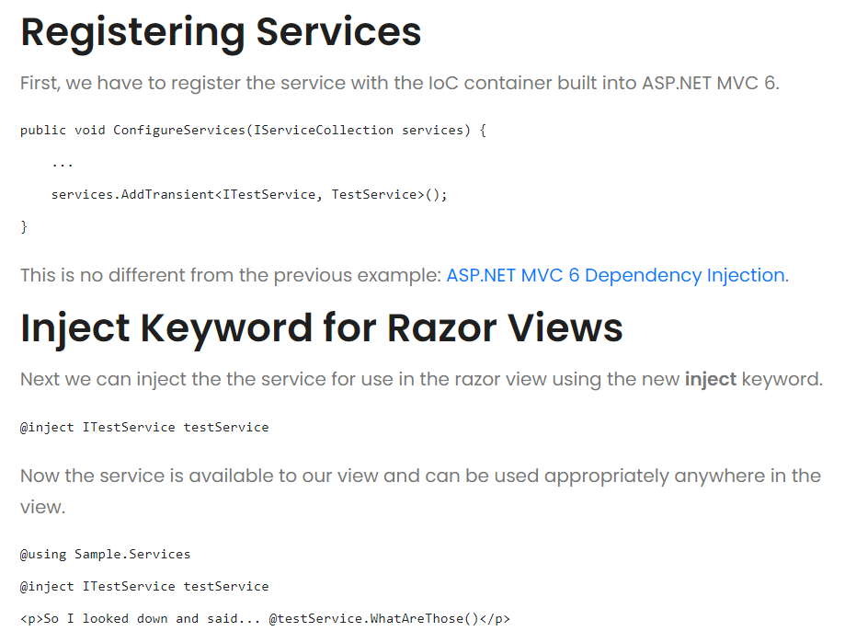

## *29. ASP.NET CORE: MVC-представление, применение компоновки (Layout) представления, компоновка по умолчанию (_ViewStart), применение секций @RenderSection, @RenderBody. Пример.*

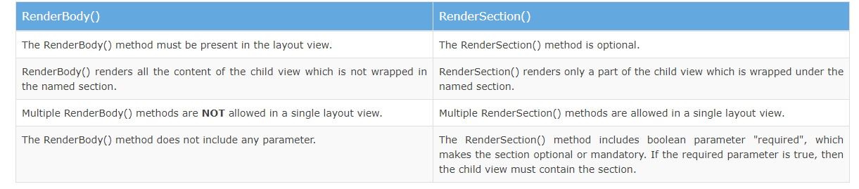

**MVC-представление** - это файл с расширением cshtml, содержащий HTML, CSS, JavaScript и Razor-конструкции. В простейшем случае cshtml-файл может содержать только html-разметку. В шаблоне MVC представление отвечает за отображение данных приложения и взаимодействие с пользователем.

Как правило, файлы представлений объединяются в папки с именами, соответствующими отдельным контроллерам приложения. Эти папки находятся в папке Views в корне приложения.

Ниже приведено еще одно выражение Razor из файла представления

Index.cshtml:

***@{***

***Layout = null;***

***}***

Это пример блока кода Razor, который позволяет включать в представление операторы C#. Блок кода открывается посредством "@{" и закрывается с помощью "}", а содержащиеся в нем операторы оцениваются при визуализации представления.

Показанный выше блок кода устанавливает значение свойства Layout в null. Как будет объясняться позже, представления Razor компилируются в классы C# приложения MVC и в базовом классе, который они используют, определено **свойство Layout**. Достаточно знать, что результатом установки свойства Layout в null **является уведомление инфраструктуры MVC о том, что наше представление является самодостаточным, и оно будет визуализировать все свое содержимое, которое необходимо возвратить клиенту.**

Файл компоновки, автоматически сгенерированный visual studio выглядит следующим образом:

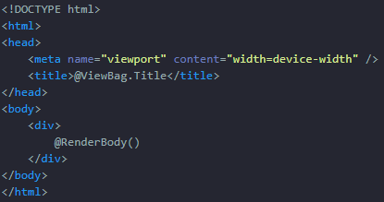

Файлы в папке Views, имена которых начинаются с символа подчеркивания "_", не возвращаются пользователю. С помощью таких имен файлов можно различать представления, которые должны визуализироваться, и файлы, предназначенные для их поддержки. Имена файлов компоновок, являющиеся файлами поддержки, снабжаются префиксом в виде подчеркивания.

**Компоновки** - это специализированная форма представлений. Вызов метода **@RenderBody()** вставляет в разметку компоновки содержимое представления, указанное методом действия. Другое выражение Razor в компоновке обращается к свойству по имени Title в объекте ViewBag, чтобы установить содержимое элемента title.

Элементы компоновки будут применяться к любому представлению, которое использует эту компоновку, и именно поэтому компоновки, в сущности, являются шаблонами.

Чтобы применить компоновку к представлению, нужно всего лишь установить значение свойства Layout. Компоновка содержит HTML-элементы, которые определяют структуру ответа для браузера, поэтому их можно удалить из представления. В примере ниже демонстрируется применение компоновки, что существенно упрощает содержимое файла Index.cshtml:

@model Razor.Models.Product

@{

Layout = "~/Views/_BasicLayout.cshtml";

ViewBag.Title = "Название товара";

}

Даже для такого простого представления трансформация оказалась значительной. Остался лишь код, сосредоточенный на отображении пользователю данных из объекта модели представления, что идеально - это не только позволяет иметь дело с более простой разметкой, но также означает, что не придется дублировать общие элементы в каждом создаваемом представлении.

Кроме метода RenderBody(), который вставляет основное содержимое представлений, мастер-страниц может также использовать специальный метод RenderSection() для вставки секций. Мастер-страница может иметь несколько секций, куда представления могут поместить свое содержимое. Например, добавим к мастер-странице секцию footer:

<!DOCTYPE html>

<html>

<head>

<meta name="viewport" content="width=device-width" />

<title>@ViewBag.Title</title>

</head>

<body>

<div>

@RenderBody()

</div>

<footer>@RenderSection("Footer")</footer>

</body>

</html>

Теперь при запуске предыдущего представления Index мы получим ошибку, так как секция Footer не определена. По умолчанию представление должно передавать содержание для каждой секции мастер-страницы. Поэтому добавим вниз представления Index секцию footer. Это мы можем сделать с помощью выражения @section:

@{

ViewData["Title"] = "Home Page";

Layout = "~/Views/_Master.cshtml";

}

<h2>Представление Index.cshtml</h2>

@section Footer {

Все права защищены. Site Corp. 2016.

}

Если у нас в проекте пара-тройка представлений, мы легко можем изменить для каждого описание мастер-страницы в секции Layout, если, например, мы решим использовать другую мастер-страницу. Однако, если у нас много представлений, то это делать будет не очень удобно.

Для более гибкой настройки представлений предназначена страница _ViewStart.cshtml. Код этой страницы выполняется до кода любого из представлений, расположенных в том же каталоге. Данный файл последовательно применяется к каждому представлению, находящемуся в одном каталоге.

При создании проекта ASP.NET MVC 3/4 по шаблону Basic или Internet в каталоге Views уже находится файл _ViewStart.cshtml. Этот файл определяет мастер-страницу, используемую по умолчанию. При создании нового проекта ASP.NET MVC 3/4 по шаблону Empty, нам надо добавить новое представление **_ViewStart.cshtml** в папку Views и удалить весь ранее автоматически сгенерированный текст и добавить туда следующие строки:

@{

Layout = "~/Views/Shared/_Layout.cshtml";

}

Этот код выполняется до любого другого кода, определенного в представлении, поэтому из других представлений мы можем удалить секцию Layout. Если же представление должно использовать другую мастер-страницу, то мы просто переопределяем свойство Layout, дописывая его определение в начало представления.

## *30. ASP.NET CORE: MVC-представление, частичные представления (partial view). Встроенные хелперы. Пример.*

В ASP.NET MVC Core **представления** – это файлы с расширением cshtml, которые содержат код пользователные хьского интерфейса в основном на языке html, а также конструкции Razor – специального движка представлений, который позволяет переходить от кода html к коду на языке C#.

**Пример кода**

@{

Layout = null;

}

<!doctype html>

<html>

<head>

<title>Hello ASP.NET</title>

<meta charset="utf-8" />

</head>

<body>

<h2>Привет ASP.NET Core!</h2>

</body>

</html>

**Частичные представления**

В приложениях на ASP.NET MVC кроме обычных представлений и мастер-страниц можно также использовать **частичные представления** или **partial views**. Их отличительной особенностью является то, что их можно встраивать в другие обычные представления. Частичные представления могут использоваться также, как и обычные, однако наиболее удобной областью их использования является рендеринг результатов AJAX-запроса. По своему действию частичные представления похожи на секции, только их код выносится в отдельные файлы.

Частичные представления полезны для создания различных панелей веб-страницы, например, панели меню, блока входа на сайт, каких-то других блоков.

За рендеринг частичных представлений отвечает объект PartialViewResult, который возвращается методом PartialView. Итак, определим в контроллере HomeController новое действие GetMessage:

public class HomeController : Controller

{

public ActionResult GetMessage()

{

return PartialView("_GetMessage");

}

//....................

}

Добавим в папку Views/Home новое представление _GetMessage.cshtml, в котором будет простенькое содержимое:

<h3>Частичное представление</h3>

Теперь обратимся к методу GetMessage как к обычному действию контроллера, и оно нам вернет частичное представление:

По своему действию частичное представление похоже на обычное, только для него по умолчанию не определяется мастер-страница.

**Встраивание частичного представления в обычное**

Метод Html.PartialAsync() встраивает код частичного представления в обычное. Он является асинхронным и возвращает объект IHtmlContent, который представляет html-содержимое и который обернут в объект Task<TResult>. В качестве параметра в метод передается имя представления:

@{

ViewData["Title"] = "Home Page";

}

<h2>Представление Index.cshtml</h2>

@await Html.PartialAsync("_GetMessage")

Обращения к методу GetMessage() в контроллере при этом не происходит.

Кроме метода Html.PartialAsync() частичное представление можно встроить с помощью другого метода - Html.RenderPartialAsync. Этот метод также принимает имя представления, только он используется не в строчных выражениях кода Razor, а в блоке кода, то есть обрамляется фигурными скобками:

@{await Html.RenderPartialAsync("_GetMessage");}

Html.RenderPartialAsync напрямую пишет вывод в выходной поток в асинхронном режиме, поэтому может работать чуть быстрее, чем Html.PartialAsync.

Одна из перегруженных версий методов Html.PartialAsync / Html.RenderPartialAsync позволяет передать модель в частичное представление. В итоге у нас получится стандартное строго типизированное представление. Например, в качестве второго параметра список строк:

@await Html.PartialAsync("_GetMessage", new List<string> { "Lumia 950", "iPhone 6S", "Samsung Galaxy s 6", "LG G 4" })

Поскольку здесь в частичное представление передается список строк, то мы можем использовать модель List<string>, чтобы получить этот список. Теперь изменим частичное представление _GetMessage.cshtml:

@model IEnumerable<string>

<h3>Список моделей</h3>

<ul>

@foreach(string s in Model)

{

<li>@s</li>

}

</ul>

И на веб-страницу будет передан список строк:

**Встроенные хелперы**

Хотя мы можем создать любой необходимый хелпер, но в большинстве случаев нам не придется писать свои хелперы, потому что фреймворк MVC уже предоставляет большой набор встроенных html-хелперов, которые позволяют генерировать ту или иную разметку, например, код элеметов форм.

**Хелпер Html.BeginForm**

Пусть в контроллере определены две версии одного метода Create- для методов POST и GET, например:

[HttpGet]

public IActionResult Create()

{

return View();

}

[HttpPost]

public IActionResult Create(string name, int age)

{

return Content($"{name}");

}

В представлении для метода Create для создания формы ввода данных для последующей их отправки на post-версию метода Create мы вполне можем использовать стандартные элементы html, например:

<form method="post" action="~/Home/Create">

<p>

<label>Имя</label><br />

<input type="text" name="name" />

</p>

<p>

<input type="submit" value="Отправить" />

</p>

</form>

Это обычная html-форма, которая по нажатию на кнопку отправляет все введенные данные запросом POST на адрес /Home/Create. Встроенный хелпер BeginForm/EndForm позволяет создать ту же самую форму:

@using(Html.BeginForm("Create", "Home", FormMethod.Post))

{

<p>

<label>Имя</label><br />

<input type="text" name="name" />

</p>

<p>

<input type="submit" value="Отправить" />

</p>

}

Метод BeginForm принимает в качестве параметров имя метода действия и имя контроллера, а также тип запроса. Данный хелпер создает как открывающий тег <form>, так и закрывающий тег </form>. Поэтому при рендеринге представления в выходной поток у нас получится тот же самый html-код, что и с применением тега form. Поэтому оба способа идентичны.

**Ввод информации**

В предыдущем примере вместе с хелпером Html.BeginForm использовались стандартные элементы html. Однако набор html-хелперов содержит также хелперы для ввода информации пользователем. В MVC определен широкий набор хелперов ввода практически для каждого html-элемента. Что выбрать - хелпер или стандартный элементы ввода html, уже решает сам разработчик.

Вне зависимости от типа все базовые html-хелперы используют как минимум два параметра: первый параметр применяется для установки значений для атрибутов id и name, а второй параметр - для установки значения атрибута value.

**Html.TextBox**

Хелпер Html.TextBox генерирует тег input со значением атрибута type равным text. Хелпер TextBox используют для получения ввода пользователем информации. Так, перепишем предыдущую форму с заменой полей ввода на хелпер Html.TextBox:

@using (Html.BeginForm("Create", "Home", FormMethod.Post))

{

<p>

<label>Возраст</label><br />

@Html.TextBox("Age","", new { type="number" })

</p>

<p>

<input type="submit" value="Отправить" />

</p>

}

В качестве второго параметра устанавливает значение по умолчанию (здесь пустая строка). Третий параметр в виде анонимного объекта позволяет задать ряд атрибутов генерируемого html-элемента. Так, в данном случае мы указываем, что поле будет числовое, так как по умолчанию создаваемое поле расценивается как текстовое, то есть с атрибутом type="text".

**Html.Label**

Хелпер Html.Label создает элемент <label/>, а передаваемый в хелпер параметр определяет значение атрибута for и одновременно текст на элементе. Перегруженная версия хелпера позволяет определить значение атрибута for и текст на метке независимо друг от друга. Например, объявление хелпера Html.Label("Name", "Имя") создает следующую разметку:

<label for="Name">Имя</label>

Элемент label представляет простую метку, предназначенную для прикрепления информации к элементам ввода, например, к текстовым полям. Атрибут for элемента label должен содержать id ассоциированного элемента ввода. Если пользователь нажимает на метку, то браузер автоматически передает фокус связанному с этой меткой элементу ввода.

**Html.TextArea**

Хелпер TextArea используется для создания элемента <textarea>, который представляет многострочное текстовое поле. Результатом выражения @Html.TextArea("text", "привет мир")

будет следующая html-разметка:

<textarea cols="20" id="text" name="text" rows="2">привет мир

</textarea>

Обратите внимание, что хелпер декодирует помещаемое в него значение, в том числе и html-теги, (все хелперы декодируют значения моделей и значения атрибутов). Другие версии хелпера TextArea позволяют указать число строк и столбцов, определяющих размер текстового поля.

@Html.TextArea("text", "привет мир", 5, 50, null)

Этот хелпер сгенерирует следующую разметку:

<textarea cols="50" id="text" name="text" rows="5">привет мир</textarea>

**Html.Hidden**

Хелпер Html.Hidden генерирует скрытое поле. Например, следующий вызов хелпера:

@Html.Hidden("UserId", "2")

сгенерирует разметку:

<input id="UserId" name="UserId" type="hidden" value="2" />

**Html.Password**

Html.Password создает поле для ввода пароля. Он похож на хелпер TextBox, но вместо введенных символов отображает маску пароля. Следующий код:

@Html.Password("UserPassword", "val")

генерирует разметку:

<input id="UserPass" name="UserPassword" type="password" value="val" />

Также существую еще несколько встроенных хелперов, к ним относятся:

**Html.RadioButton**

**Html.CheckBox**

**Html.DropDownList**

**Html.ListBox**

**Html.GetEnumSelectList**

Их посмотрите по ссылке ниже (ибо там до хера и еще вагонов десять):

<https://metanit.com/sharp/aspnet5/9.2.php>

## *31. ASP.NET CORE: MVC-представление, вспомогательные методы представления (хелперы). Пример.*

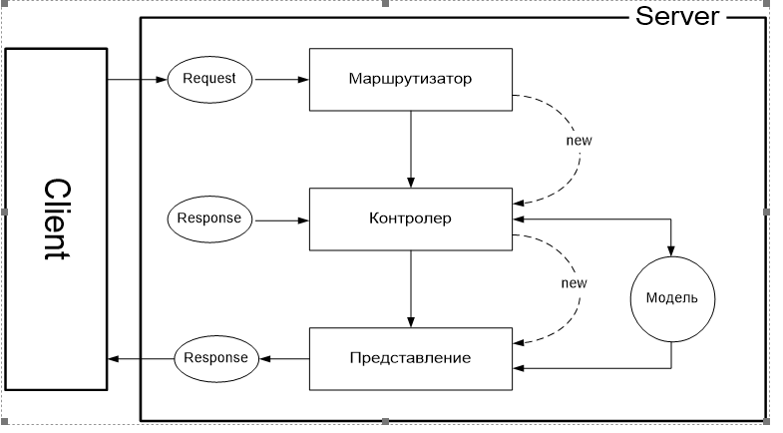

**View:** файл с расширением cshtml, содержащий HTML, CSS, JavaScript и Razor-конструкции.

**Razor:** View Engine –движок представления, компонент ASP.NET Core MVC-фреймворка, предназначенный для генерации содержимого Response на основе содержимого cshtml-файла. Впервые в ASP.NET MVC 3, 2010.

**View:** cshtml-файл компилируется в сборку, которая используется для генерации Response-содержимого.

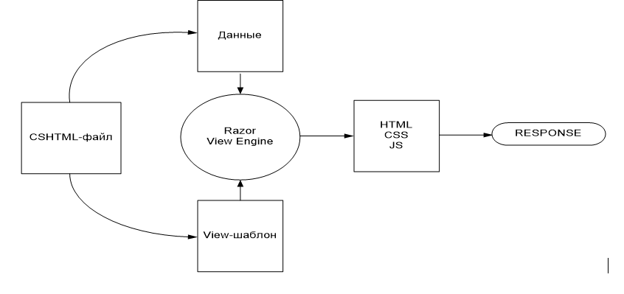

**View:** в простейшем случае cshtml-файл может содержать только html-разметку.

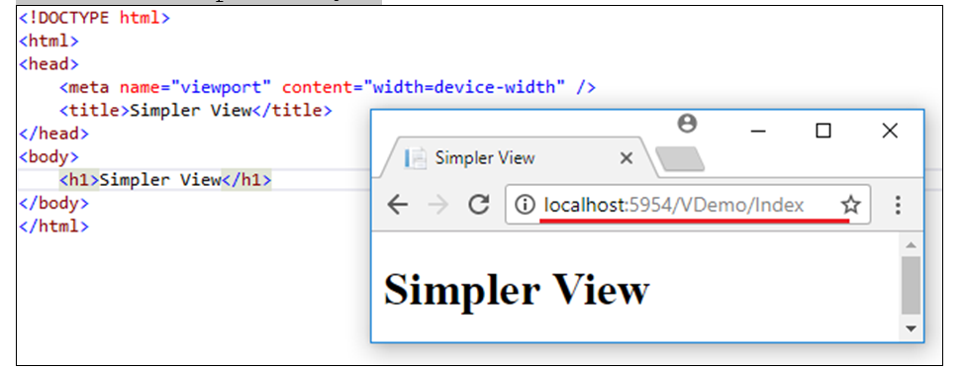

View: стандартное размещение представлений

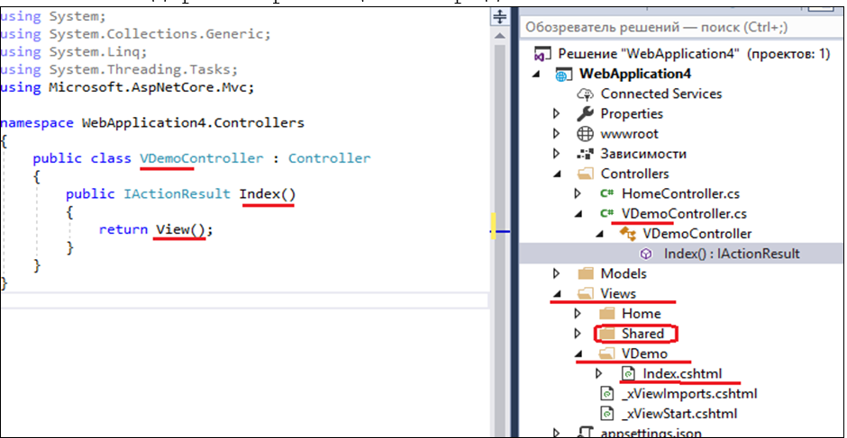

Могут быть в любом месте:

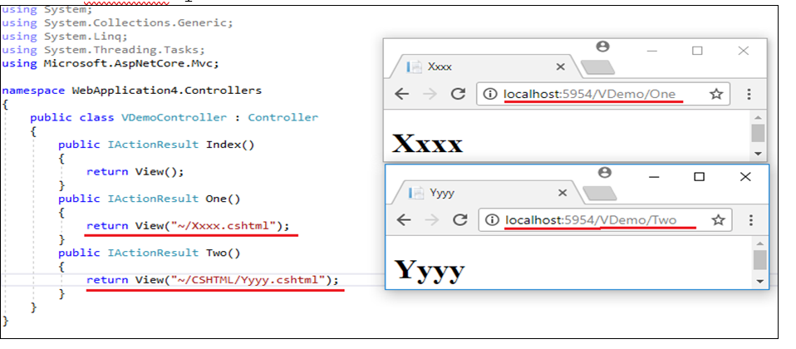

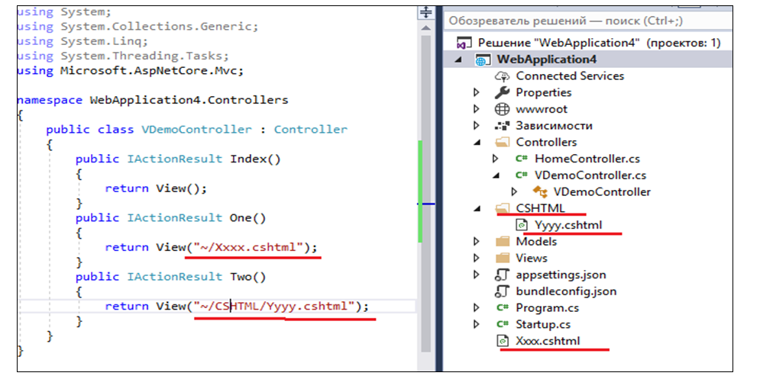

Для вывода контента в представлении мы можем использовать стандартные html-элементы, которые позволяют создавать блоки, списки, таблицы и т.д. Но кроме собственно html-элементов для создания разметки мы можем использовать специальные методы - html-хелперы. Вообще helper можно перевести с английского как "вспомогательный метод". И фактически html-хелперы представляют собой вспомогательные методы, цель которых - генерация html-разметки.

Вспомогательные методы – методы расширения для IHtmlHelper, IHtmlHelper<TModel> (для типизированного представления) или IUriHelper.

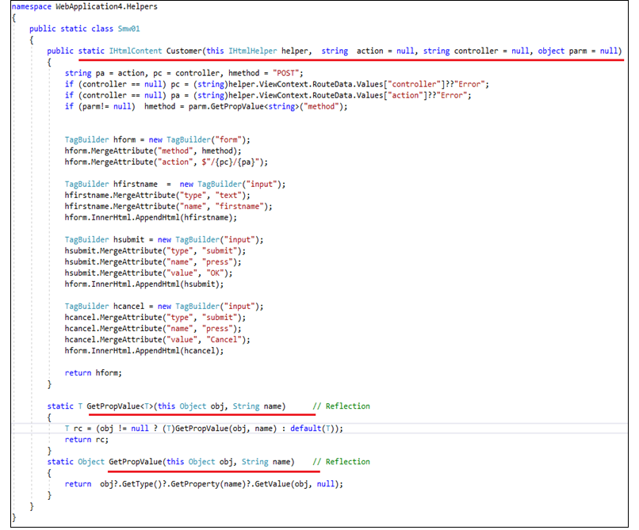

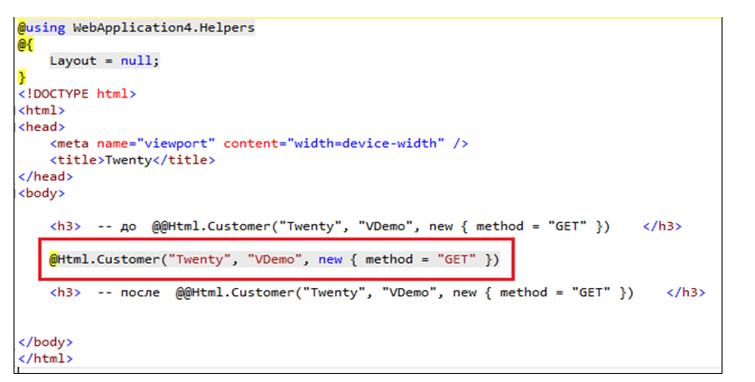

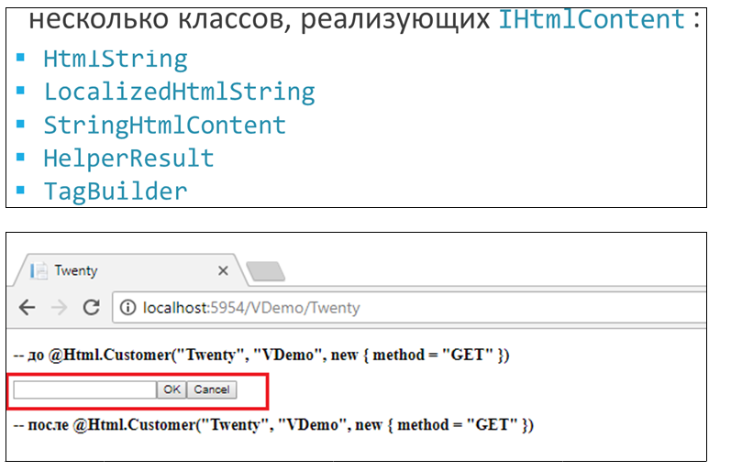

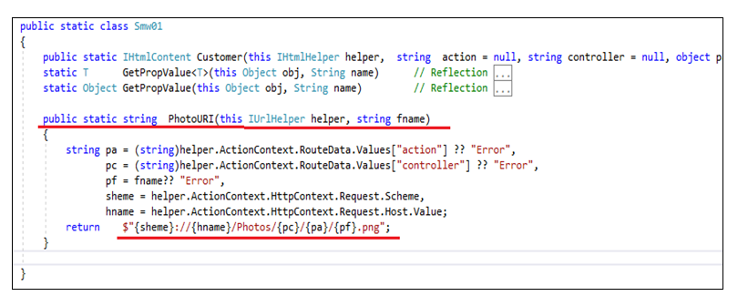

**ВНИМАНИЕ!!!** вспомогательные методы сохраняют состояние соответственных связанных элементов в ModelState

### **TagBuilder**

Для создания html-тегов в хелпере мы можем использовать класс **Microsoft.AspNetCore.Mvc.Rendering.TagBuilder**. Так, перепишем код хелпера следующим образом:

namespace HtmlHelpersApp.App_Code

{

public static class ListHelper

{

public static HtmlString CreateList(this IHtmlHelper html, string[] items)

{

TagBuilder ul = new TagBuilder("ul");

foreach (string item in items)

{

TagBuilder li = new TagBuilder("li");

// добавляем текст в li

li.InnerHtml.Append(item);

// добавляем li в ul

ul.InnerHtml.AppendHtml(li);

}

ul.Attributes.Add("class", "itemsList");

var writer = new System.IO.StringWriter();

ul.WriteTo(writer, HtmlEncoder.Default);

return new HtmlString(writer.ToString());

}

}

}

В конструктор TagBuilder передается элемент, для которого создается тег. TagBuilder имеет ряд свойств и методов, которые можно использовать:

* Свойство **InnerHtml** позволяет установить или получить содержимое тега в виде строки. Чтобы манипулировать этим свойством, можно вызвать один из методов:
  + Append(string text): добавление строки текста внутрь элемента
  + AppendHtml(IHtmlContent html): добавление в элемент кода html в виде объекта IHtmlContent - это может быть другой объект TagBuilder
  + Clear(): очистка элемента
  + SetContent(string text): установка текста элемента
  + SetHtmlContent(IHtmlContent html): установка внутреннего кода html в виде объекта IHtmlContent
* Свойство **Attributes** позволяет управлять атрибутами элемента
* Метод **MergeAttribute()** позволяет добавить к элементу один атрибут
* Метод **AddCssClass()** позволяет добавить к элементу класс css
* Метод **WriteTo()** позволяет создать из элемента и его внутреннего содержимого строку при помощью объектов TextWriter и HtmlEncoder.

Используем:

@{

ViewData["Title"] = "Home Page";

}

@{

string[] cities = new string[] { "Лондон", "Париж", "Берлин" };

string[] countries = new string[] { "Великобритания", "Франция", "Германия" };

}

@using HtmlHelpersApp.App_Code

<h3>Города</h3>

**@Html.CreateList(cities)**

<br />

<h3>Страны</h3>

<!-- или можно вызвать так -->

**@ListHelper.CreateList(Html, countries)**

В итоге получаем:

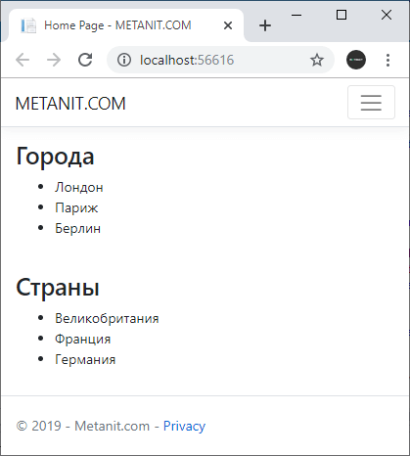

## *32. ASP.NET CORE: MVC-модель, DB-модель и View-модель. Модель Entity Framework, принцип Code для разработки DB-модели. Объект ModelState, назначение и принципы применения. Атрибуты валидации: Required, RegularExpression, пользовательский атрибут валидации. Пример.*

**ORM** - это механизм, который позволяет отобразить сущности бд в объекты используемого языка программирования

* база данных - объект contextDB

* таблица - коллекция объектов

* строка таблица - объект

* структура таблицы - класс

Entity Framework - популярная ORM для взаимодействия с БД через объекты, имеется поддержка Linq EF упрощающая работу с БД. Модели в целом аналогичны тем, что были в 16 вопросе. Принцип Code подразумевает использование подхода Code First. Основные действия для работы с CF:

1. Создание моделей с автосвойствами, описывающими сущности БД;
2. Создание контекста базы данных (16 вопрос)
3. Создание миграции через .Net CLI: dotnet ef add migrations “Название”
4. Применение миграций для БД: dotnet ef database update

ModelState - объект валидации на стороне сервера. Для корректной валидации модель, использующаяся в параметрах Action должна обладать атрибутами валидации на свойствах из пространства имен DataAnnotations:

public class Person

{

[Required (ErrorMessage = "Игорь")](проверка поля на пустоту)

public string Name { get; set; }

[Required (ErrorMessage = "Олег")]

public string Email { get; set; }

[Required]

public string Password { get; set; }

public int Age { get; set; }

} Бд

После этого в самом Action или фильтре можно проверять наличие ошибок в модели. ModelState.IsValid - показывает, валидная ли модель.

ModelState["Name"].Errors - коллекция ошибок в модели

Встроенные атрибуты валидации:

[RegularExpression(@"[A-Za-z0-9._%+-]+@[A-Za-z0-9.-]+\.[A-Za-z]{2,4}", ErrorMessage = "Некорректный адрес")](проверка на регулярное выражение)

[Required] - обязательно должно быть

[Range(1, 20)] - диапазон от 1 до 20

[Url] - формат URL

[Email] - формат почты

[Compare(“Password”)] - св-во сравнивается со свойством Passwords

Кастомные атрибуты валидации (жирным курсивом выделена обязательная реализация):

public class ClassicMovieAttribute : **ValidationAttribute**

{

public ClassicMovieAttribute(int year)

{

Year = year;

}

public int Year { get; }

**public string GetErrorMessage() =>**

$"Classic movies must have a release year no later than {Year}.";

**protected override ValidationResult IsValid(object value,**

**ValidationContext validationContext)**

{

var movie = (Movie)validationContext.ObjectInstance;

var releaseYear = ((DateTime)value).Year;

if (movie.Genre == Genre.Classic && releaseYear > Year)

{

return new ValidationResult(GetErrorMessage());

}

**return ValidationResult.Success**;

}

}

[ClassicMovie(2020)]

public int Year {get;set;}

**Три типа модели:**

Модель представления - то, что поступает в вьюшку

Модель данных - это данные БД

Модель DTO(Data transfer Object)(вспомогательная модель) - это данные которые приходят из запроса или отправятся в ответ.